|  |  |  |  |  |
| --- | --- | --- | --- | --- |
| |  |  | | --- | --- | | 密级: | 内部 | | 阶段: |  | |
| 健康管理系统平台设计方案 |
| 文件编号：  现行版本：V1000  总 页 数： |
| 北京旋极信息技术股份有限公司 |
|  |

|  |
| --- |
|  |
| 健康管理系统平台设计方案 |
|  |
| |  |  | | --- | --- | |  |  | | 编 制： |  | | 审 核： |  | | 会 签： |  | |  |  | | 标 准 化： |  | | 批 准： |  | |  |  | |

更改历史

|  |  |  |  |  |  |
| --- | --- | --- | --- | --- | --- |
| 项目 | 签名 | 日期 | 产品型号及名称 | （图册编号） | |
| 设计 |  |  |  |  |
| 校对 |  |  |  |  |
| 审核 |  |  | 第张 | 共张 |
| 标准化 |  |  | 空司通信修配厂制 | |
| 批准 |  |  |

|  |  |  |  |  |
| --- | --- | --- | --- | --- |
| 版本号 | 更改日期 | 更改方法/内容/原因 | 更改人 | 批准 |
|  |  |  |  |  |
|  |  |  |  |  |
|  |  |  |  |  |
|  |  |  |  |  |
|  |  |  |  |  |
|  |  |  |  |  |
|  |  |  |  |  |
|  |  |  |  |  |

目 录

1 主题内容与适用范围 1

2 规范性引用文件 1

3 术语、定义和符号 1

4 项目总体描述 2

5 系统概述 3

5.1 设计原则 3

5.2 软件架构 4

5.2.1 数据访问层 4

5.2.2 业务逻辑层 5

5.2.3 表现层 6

5.3 软件部署 6

6 PHM运行软件设计 7

6.1 软件架构设计 7

6.1.1 数据库 8

6.1.2 数据采集层 8

6.1.3 数据预处理层 9

6.1.4 状态检测层 9

6.1.5 诊断评估层 9

6.1.6 趋势预测层 9

6.1.7 决策生成层 9

6.1.8 应用层 9

6.2 数据包设计 10

6.3 接口设计 13

6.3.1 外部接口 13

6.3.2 内部接口 14

6.4 软件模块组成 16

6.4.1 系统管理模块 17

6.4.2 数据采集模块 18

6.4.3 状态监测模块 20

6.4.4 数据监控模块 28

6.4.5 故障诊断模块 31

6.4.6 故障预测模块 35

6.4.7 健康评估模块 38

6.4.8 维修决策模块 43

6.4.9 人机交互界面 46

6.5 数据库设计 52

6.5.1 组织层级表 53

6.5.2 系统设计表 59

6.5.3 数据输出表 60

6.5.4 人员器件表 64

6.5.5 维护工作数据表 68

6.5.6 其他 72

7 数据转换工具软件设计 73

8 数据中心软件设计 73

8.1 73

8.2 健康管理模块设计 73

8.2.1 故障诊断 73

8.2.2 故障预测 96

8.2.3 健康评估 112

8.2.4 维修辅助决策 135

9 大数据平台概述 147

9.1 建设背景 147

9.2 建设目标 148

9.3 总体方案设计 148

9.3.1 设计原则 148

9.3.2 方案架构 148

9.3.3 实施路线 149

9.4 关键技术 152

9.4.1 基于标准的软件架构 152

9.4.2 分布式应用 152

9.4.3 数据仓库的应用 153

9.4.4 算法管理 153

9.4.5 数据挖掘技术 153

9.4.6 人工智能技术 153

9.5 当前项目方案 154

9.5.1 实现目标 154

9.5.2 软件开发环境 154

9.5.3 软件架构设计 154

10 状态监控智慧系统设计（大装备为例） 156

10.1 概述 156

10.2 系统主要功能 157

10.3 系统组成原理 158

10.4 系统设计方案 162

10.4.1 分布式数据存储系统 162

10.4.2 记录数据写入过程 162

10.4.3 数据立方体配置 163

10.4.4 联机分析处理 164

10.4.5 多维关联规则挖掘 164

10.4.6 数据整理 165

10.4.7 软件系统设计 165

11 开发平台软件介绍 173

11.1 系统层次建模 174

11.2 系统组成单元的通信接口（ICD）建模 174

11.3 故障模式影响（FMEA）建模 175

11.4 告警信息建模 176

11.5 事件建模 176

11.6 状态监控建模 177

11.7 维护信息建模 177

11.8 信号处理流程建模 178

11.9 构建PHM系统 179

12 算法工具箱软件介绍 179

12.1 软件架构设计 179

12.2 算法流程设计 180

12.3 软件接口设计 182

12.4 使用流程设计 183

12.4.1 主界面 183

12.4.2 算法工具管理 183

12.4.3 创建工程 184

12.4.4 产品树配置 185

12.4.5 系统节点配置 185

12.4.6 算法节点配置 186

健康管理系统平台设计方案

# 主题内容与适用范围

本文档用于对装备健康管理系统的整体设计方案进行阐述，适用于在项目初期规划实施方案，预算项目资金等提供一定的依据。

本文档进一步介绍了基于当前武器系统的软件整体设计，搭建数据库和实现多维度数据管理功能的设计方案。软件设计人员和开发人员在当前项目实施时需要基于此方案实施。

# 规范性引用文件

OSA-CBM UML Specification 3.3.1Release – June. 29, 2010

CRIS_V3-2-3_Documentation.doc

GJB 1391-2006 故障模式、影响及危害性分析指南.pdf

GJB 3837-1999 装备保障性分析记录.pdf

# 术语、定义和符号

PHM：Prognostics and Health Management 故障诊断与健康管理

OSACBM：OpenSystemArchitectureforCondition BasedMaintenance开放式健康管理架构体系

OSA-EAI：企业应用集成的开放系统架构

DA：Data Acquisition数据采集层

HA：Health Assessment 健康评估层

PA：Prognostic Assessment 预测评估层

AG：Advisory Generation决策生成层

BIT：Built-In Test 机内测试

FMECA：failure mode，effects and criticality analysis故障模式、影响和危害性分析

RAM：reliability，availability and maintainability可靠性、可用性和维修性

# 项目总体描述

某系统健康管理项目主要用于实现当前多型号多车辆的装备健康管理，通过分布式的设计来实现统一管理。

目前装备的现状主要是存在不同型号的不同车辆。每个型号的车辆装备可能已部署了定制化的健康管理运行软件，可能只存储了装备采集的原始数据，也可能需要研制对应的健康管理运行软件。因此，对于不同的情况采取不同的处理方式。

对于需要研制健康管理运行软件的装备，基于OSA-CBM标准和OSA-EAI-CRIS数据体系来设计实现对应的PHM运行软件，实现基于总线BIT、传感器数据的数据采集、状态监测、诊断评估、故障预测、维修维护决策等功能；对于已有健康管理软件和只存储了原始数据的装备，通过设计定制化数据转换工具安装在装备上，基于已有数据库表结构或文件结构实时数据清洗、管理，用于导入健康管理数据中心。

系统总体结构图如下所示：



1. 系统结构图

如上图所示，整个健康管理系统研制工作主要分为以下几部分：

1. 装备PHM运行软件的设计实现；
2. 数据转换工具软件的设计实现；
3. 健康管理数据平台软件的设计实现。

其中，对于PHM运行软件，主要安装在装备健康管理设备上，通过采集装备实时的BIT、传感器数据，实现装备的状态监测、数据告警、故障诊断与定位、健康状态评估、故障预测、维修维护等功能，所有装备的产生的数据存储在本地数据库中。

对于数据转换工具软件，主要基于当前已有的数据存储方式，从已有数据库和数据文件中获取对应的装备数据信息，通过数据清洗处理，存储为统一格式的数据文件（CSV格式），用于通过电子载盘定期导入到数据中心。

PHM数据平台软件采用一体化的平台建设思路，采用B/S架构，主要通过导入的所有数据信息，基于大数据设计，实现数据存储、统计分析、数据挖掘等功能。同时，能够基于存储的装备数据和多种智能算法及模型实现更深层级的故障诊断、故障预测、健康评估、辅助维修决策等功能。通过WEB页面以丰富的形式提供装备状态信息和统计分析结果的可视化展示功能，用户能够按不同维度、不同层级、不同业务的需求在海量信息中快速查询、提取和展现数据与图标。

# 系统概述

## 设计原则

健康管理软件结合上述系统环境和自身的功能需求，基于以下设计原则设计实现：

1. 标准化

健康管理软件在数据处理部分的设计主要基于OSA-CBM开放式健康管理分层体系架构，软件的功能模块按照不同层来划分，数据自下而上逐层传递。从而实现软件架构的标准化，功能模块的标准化，模块间接口的标准化。

在数据信息管理中，基于OSA-EAI企业应用集成的开放系统架构定义了整个系统各方面信息存储和应用的数据结构。整个系统的信息范围主要包括：开放的可靠性管理，开放的维修性管理，开放的资产健康和使用管理等。

1. 跨平台

健康管理软件的跨平台设计主要基于QT、Java自身的跨平台特性，可以确保在源代码一致的情况下基于不同的操作系统都能够成功编译生成目标代码；同时，在软件实现过程中，通过获取当前操作系统相关信息，区分处理不同操作系统需要用到的库文件、函数等，来实现在跨平台过程中软件代码的一致性。

健康管理软件目前设计运行在国产麒麟操作系统，基于跨平台的设计思想可以保证在源代码不变的情况下完成到Windows、Linux等其他操作系统的移植工作。

3）高可配置性。

高可配置性是指可以健康管理软件可根据不同的需求和环境灵活配置，软件的功能模块加载、模块输入输出信息等都可以在配置文件中进行定义。健康管理软件在运行初始化阶段加载配置文件，并根据配置文件自动加载功能模块，根据各模块输入输出关系实现数据信息的传递。

基于高可配置性的设计原则，健康管理软件可以通过系统配置灵活、方便的删减软件需要加载的功能模块，有利于后续软件的扩展和更新。

## 系统架构

健康管理软件系统的软件环境如下：

* 1. 操作系统：麒麟操作系统（中标、银河）；
  2. 软件开发语言：QT、C++、Java；
  3. 数据库：国产数据库（人大金仓、达梦、优炫）、HBase、Hadoop。

对于健康管理软件，采用一体化平台的设计思想。软件整体上基于[MVC](https://so.csdn.net/so/search?q=MVC&spm=1001.2101.3001.7020)模式和三层架构的软件设计规范，有利于软件的模块化开发和组件重用。在数据处理部分，主要基于OSA-CBM标准去实现软件的故障诊断、故障预测以及辅助维修决策等功能，健康管理软件的数据来源主要通过总线采集的BIT、传感器数据和人工录入的维修保障相关数据。软件总体架构设计如下图所示：

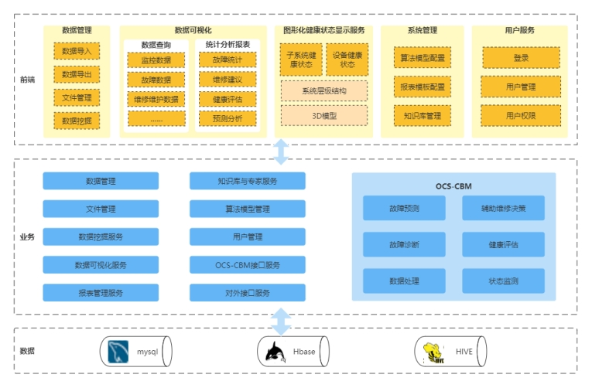

1. 健康管理软件架构图

### 数据层

数据层设计旨在设计和实施一个用于装备状态检测与健康管理的离线数据仓库。该数据仓库将用于收集、存储和分析装备相关的数据，以支持决策制定、故障预警和维护管理等任务。离线数据仓库的设计意味着数据将定期从装备中提取，并在后台处理和存储，以便在需要时进行分析和查询。数据包括四类，分别存储在MYSQL、Hbase、HDFS（Hive），这些数据经过数据预处理，去掉异常值、和噪音，采用Sqoop工具抽取到数据仓库的事实表中，本系统采用Hive存储多维计算的数据，事实表的大小控制在1G—２TB之间，通过OLAP预计算提高统计分析能力，达到海量数据的统计信息能够快速展示；采用Hbase存储用于数据可视化数据，提高原始数据查询效率；

### 业务层

业务层对上主要响应表现层通过浏览器获取的用户操作指令，对下主要通过数据访问层提供的数据接口实现数据的读、写操作。

业务逻辑层包括基于OSA-CBM标准的数据处理、状态监测、故障诊断、健康评估、故障预测以及维修决策等功能模块。

业务逻辑层对离线数仓的数据服务提供相应接口，为离线数仓提供数据管理功能，并实现OLAP预计算的模型、数据立方体的配置和运行管理，最终提供统计数据的访问接口。

另外，业务逻辑层还包括用户权限、知识库与专家系统服务、智能算法建模服务、健康管理报告服务等模块来实现对故障库、知识库、算法模型、维修库等相关信息的构建、管理功能。用于支撑地面端的健康管理功能。

### 表现层

表现层通过web界面实现面向用户反馈结果，界面主要包括数据管理、数据可视化、健康状态显示、系统管理、用户服务等功能界面。

1. 数据管理界面主要用于管理数据信息，对数据业务层提供工具，将响应数据转换为符合系统要求的csv文件，进行数据导入，并提供OLAP统计分析的相应功能界面，包括模型配置、数据立方体配置及任务运行和管理，日志查看等功能。
2. 数据可视化界面基于历史数据，支持筛选查询相关监控数据、故障数据、保障数据、维修维护数据等；数据可视化界面还提供统计分析结果的展示，可由用户根据所配置的数据预计算任务，对事实表的不同维度进行拖拉拽的方式进行展示，支持用户根据统计分析的需求，基于已经定义好的报表，自定义图表的形式（折线图、柱状图、饼图等）。
3. 健康状态显示界面主要基于当前系统组成，分层显示系统/设备的最新健康状态、告警、故障信息、监控参数等；
4. 系统管理用于在线配置整个系统的相关信息，如武器系统内的战车组成信息、备品备件信息等。

登录界面和用户管理界面用于配置登录用户信息及权限，完成用户登录，进入软件主界面。

## 软件部署

健康管理运行软件设计为一个分布式系统软件，系统的功能可以由分布在不同的物理位置的数据处理器（计算机）来实现。将软件运行平台的最小部署单元称为：计算节点（Node）。计算节点符合以下特征：

1. 计算节点是一台独立的计算机，其形式可以是一个嵌入式系统、手持设备、工作站或服务器。
2. 计算节点主要由管理模块和其他功能模块构成。

计算节点与其它的计算节点可以通过通信网络或数据电子载盘实现数据同步。

软件的结构与部署如下图所示：

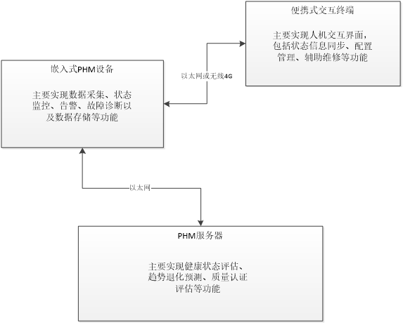

1. 健康管理软件部署

本项目健康管理软件系统主要包含如下三种计算节点：

1. 健康管理设备

主要负责采集装备实时BIT、传感器数据，实现健康管理功能；录入装备维修维护计划。

1. 便携式手持终端

主要数据的导入导出、系统配置、算法模型的更新等功能。

1. 数据中心服务器

主要负责基于历史数据的数据挖掘、统计分析，实现性能趋势分析，剩余寿命预测等功能。

各个计算节点的软件都需要安装部署接口模块，实现标准接口与对应网络或总线协议的封装和解析。在以太网中主要通过Web service来实现跨平台、跨系统的数据传递。

### WebService通信

当通信的两个模块不在一台计算机上时，完成数据交互性操作，需要在两台计算机之间建立一座特殊的桥梁，而web service正是这样的一座桥梁，可以实现在万维网上的数据交互。它使用标准的Internet协议HTTP、XML、TCP/IP等，它的信息载体XML是一种可扩展的标记语言，可以用来定义数据类型、标记数据，还允许用户对自己的标记语言进行定义，可以很容易的通过HTTP协议传输。数据通信模块在gSoap生成的代码框架的基础上开发，并封装在动态链接库里面，供系统管理模块调用使用。一个计算节点的每一个数据处理模块（DP）如果需要与其他计算节点的功能模块实现数据交互，需要配置对应的数据通信模块来实现计算节点间的数据通信。根据传递的方向可分为通信客户端和服务端两种，客户端用于数据请求方，服务端为数据提供方。

#### Web Service框架生成和通信模块生成

gSoap是一个开源的编译工具，提供了一个SOAP/XML关于C/C++语言的实现，可方便地让C/C++语言开发Web服务或客户端程序。gSOAP工具包中提供了两个可执行文件：wsdl2h和soapcpp2.wsdl2h用来解析wsdl文档生成描述服务的C/C++头文件，soapcpp2用来解析该头文件并生成框架代码。将OSA-CBM标准中的数据结构以及接口编写成WSDL文件，使用gSOAP工具生成代码框架如下所示，将生成的代码框架实现接口功能并封装为动态链接库。

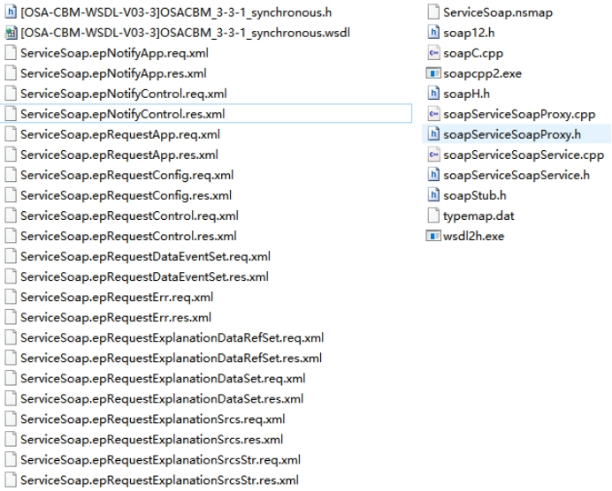

1. Webservice代码框架

#### Web Service服务器器模块和客户端模块组成

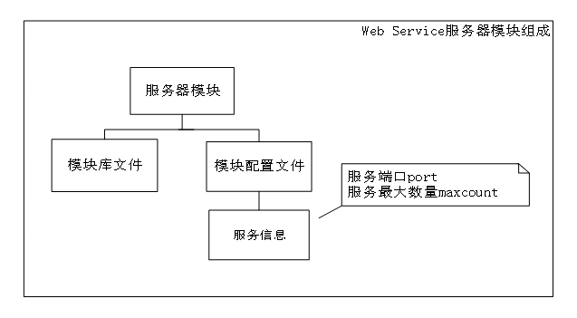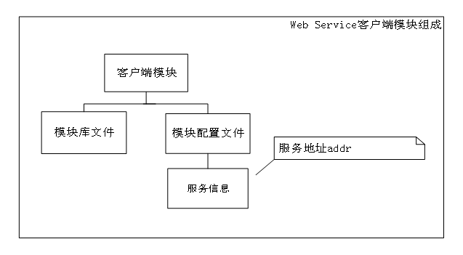

1. Webservice模块

#### Web Service服务器模块和客户端模块的使用

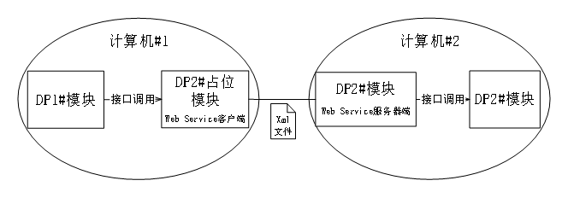

1. Webservice模块调用

每个模块都配置加载一个web service服务器库，在需要获取不在一台计算节点模块数据时，加载其占位模块web service客户端。如上图所示，一台计算上加载DP模块1#和DP2#模块的占位模块Web Service的客户端，另一台计算上加载DP2#模块Web Service的服务器端和DP2#模块。DP模块1朝DP模块2获取数据，处理流程如下，DP1#模块发出请求，通过接口调用传递给DP2#占位模块，DP2#占位模块调用Web Service服务，将请求转换成xml文件传递给DP2#模块服务器端，DP#2服务器端解析xml文件，通过接口调用获取DP#2模块的数据信息，将其‘翻译’成XML文件返回给客户端，客户端将XML文件进行解析并发送给请求方，从请求到达服务器至返回结果流程图如下：

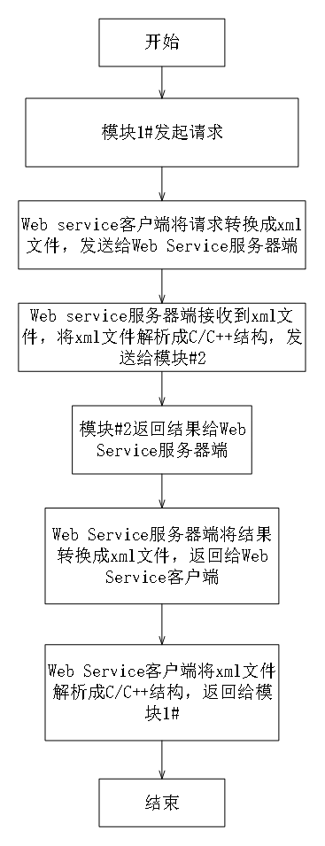

1. Webservice使用流程

### 功能模块划分

每个节点的PHM运行软件主要包括以下几种类型的模块内容：

#### 用户接口及系统管理模块

用户接口提供面向底层维护人员或高级维护人员两种风格界面，面向底层维护人员的界面可以显示监控数据信息，采用图形化方式显示分级健康状态评估结果、故障诊断、预测结果以及维修维护信息，还可以与IETM相交互。面向高级维护人员的界面可显示数据采集原始数据、数据处理中间结果，采用图形方式显示各类时域、频域、时频域波形，显示性能变化趋势曲线等。

系统管理模块可以对数据处理模块、各类模型、驱动以及相关参数进行配置，采用XML文件描述配置信息，系统初始化时导入XML配置文件，并根据配置文件加载所有其他功能模块，完成程序启动；同时实现资源分配、异常处理、程序退出等功能。

#### 数据处理类模块

数据处理模块是指满足OSA-CBM接口和数据结构标准要求的下列功能模块：

* 数据采集模块（DA）

DA的功能是采集、存储、传送传感器数据，以及进行必要的数据处理。

* 数据处理模块（DM）

对采集数据进行滤波、归一化等处理，进行特征提取。

* 状态检测模块（SD）

对提取出的特征进行阈值判别。

* 健康评估模块（HA）

根据数据处理及状态检测结果采用智能算法进行健康状态评估和故障诊断。

* 预兆评估模块（PA）

根据数据处理结果采用智能算法对部件或系统的剩余寿命进行预测。

* 维修决策模块（AG）

根据诊断、评估、预测结果做出维修决策。

PHM运行环境具备灵活配置能力，可以根据不同的硬件环境，不同的功能定位灵活配置各种模块。例如在数据采集装置上配置DA和DM模块，在车内PHM计算机上配置SD、HA、PA和AG模块等。

#### 各类算法模块

由于进度较紧本项目暂不实现算法的动态配置功能，也不实现图5-2-1中所示的并行计算架构，采用将算法代码直接写在数据处理模块中的方式。本系统包括并不限于下列算法：

* 特征提取算法
  + 平均值；
  + 均方值；
  + 有效值；
  + 峰值；
  + 峰值指标；
  + 峰峰值；
  + 脉冲指标；
  + 裕度指标；
  + 歪度指标；
  + 峭度指标；
  + FFT；
  + 小波算法
  + EMD经验模态分解；
  + EEMD集合经验模态分解
* 诊断算法
  + SVM支持向量机；
  + K-means；
  + 遗传算法；
  + 神经网络；
  + 自适应网络模糊推理；
* 健康评估算法
  + SVM支持向量机；
  + 神经网络；
  + 灰色聚类；
  + 隐马尔可夫算法

#### 模型及其它数据文件

模型是指诸如采用测试性建模软件建立的电子系统故障诊断模型以及数据挖掘生成的数据模型文件，一般用于特征提取、智能算法故障诊断、健康状态评估、性能趋势分析、剩余寿命预测。配置文件主要用于管理目的，分为全局配置文件和模块级配置文件。

模型文件的主要作用是将算法和参数相分离，使得算法能脱离应用。每个CBM模块都有其配置文件，配置文件由各模块的配置功能管理，模块初始化时配置管理装载模块级配置文件，解析并设置算法中的相应变量。

配置文件描述系统的组成及相互关系，如系统配置文件描述计算节点上安装了哪些CBM模块，各模块的相关属性，以及模块间的关联关系。模块配置文件则描述了该模块从哪些其它模块获取数据，该模块有哪些端口，以及各端口上传送数据的ID等。系统或模块初始化时装载、解析xml文件。

# PHM运行软件设计

## 软件架构设计

PHM运行软件的软件开发与部署环境如下：

1. 操作系统：支持windows、麒麟系统；
2. 开发环境：QT Creator4.4.1；
3. 软件开发语言：QT5.9.2、C++和C语言；
4. 数据库：MySQL、国产数据库。

PHM运行软件使用QT、C++编程语言开发，数据库支持MySQL、达梦、人大金仓等数据库。软件基于模块化、面向对象的软件设计思想，在软件整体架构中，基于软件三层架构原则（应用层、业务层、数据层）实现。同时，根据OSA-CBM标准将数据处理部分细化分层。

PHM运行软件的软件架构设计如下图所示。每个功能层的模块在软件启动后独立运行，各功能模块间通过对外接口实现模块间的数据交互。



1. PHM运行软件架构图

### 数据库

PHM运行软件的数据库主要使用国产数据库或MySQL数据库，基于标准数据体系标准来实现数据库的表设计，包括系统组信息表，系统设计信息表，各层功能模块输出数据存储表，维修维护等工作管理相关数据表以及其他相关信息表。整个数据库能够存储系统的全生命周期的健康管理数据信息。

### 数据采集层

数据采集层主要通过两种方式来获取原始数据。在车载设备上，主要通过以太网、can、1553B等总线通信方式实现监控数据报文的读取，按照报文协议格式来解析各监控数据；对于交互测试的数据，通过导入相关数据文件，按照数据文件的格式来解析数据。采集数据作为状态检测、诊断、评估、预测的依据。

### 数据预处理层

数据预处理层主要接收数据采集层转递的数据，实现数据的特征提取、信号处理、滤波等功能，特征提取包括时域、频域、时频域多种特征提取算法。为后续告警、检测、诊断等提供数据基础。

### 状态检测层

接收数据采集层和数据预处理层传递的数据信息，主要实现以下功能：

1. 状态告警：依据采集原始数据或预处理的数据，通过定义阈值、告警延迟等条件判断来生成异常告警数据（可根据严重程度划分分级）；
2. 事件信息：依据解析后的车载数据和数据间的逻辑表达式，生成相关事件、日志信息；

### 诊断评估层

获取数据采集层的状态数据、数据预处理层的特征值、以及结合状态监测输出结果，来实现系统的故障诊断和健康评估功能。

1. 故障诊断：依据解析后的总线数据、告警、状态数据，基于装备的诊断模型、诊断规则和智能算法进行故障推理、诊断以及故障隔离；
2. 健康评估：基于指标体系，通过告警数据、诊断数据，实现装备分系统不同层级由下而上的各级健康评估；

### 趋势预测层

主要基于数据预处理结果，结合告警、诊断和评估信息，采用智能算法对部件或系统的进行趋势分析、故障预测。

### 决策生成层

主要依据故障诊断、健康评估以及预测的结果，同时结合采集的状态数据信息，生成对应的维修维护建议内容。PHM运行软件的维修决策可以支持两种方式：文字描述和IETM链接。

### 应用层

应用层通过人机交互界面实现软件的人机交互，包括用户登录、图形化健康状态显示、数据管理、系统配置管理、维修维护提醒、算法模型管理等人机界面功能。

## 数据包设计

基于标准化和分布式的设计思想，PHM系统中各功能模块输出的数据设计封装为标准数据结构，通过标准数据通信接口实现。模块内在接收到输入数据后，通过解析数据中的数据值传递给算法输入，算法完成运算后，将算法的输出结果封装成标准数据发送出去。



PHM软件中存储各层功能模块输出结果的数据结构为标准数据包（DataEventSet），主要包含如下内容：

1. 数据所属装备信息（Site）
2. 数据包ID（id）
3. 数据包时间戳（time）
4. 数据集合（DataEvents）
5. 数据包序号（sequenceNum）
6. 数据告警状态（alertStatus）

标准数据包中的数据所属装备信息、id值、时间戳和数据集合为必选项。

其中，数据所属装备信息主要存放当前数据所属的装备信息。在PHM软件中，主要存放所属战车的相关信息，包括：战车ID、名称和描述信息。Site信息主要用于区分从不同战车获取的数据。

数据包ID为用于标识和区分不同的数据包，在PHM软件中，每个设备分系统都分配一个id，在数据采集模块中，将从同一个设备分系统获取的数据解析、封装在同一个数据包中，数据包ID与设备分系统id一致。这样，在其他数据处理模块中，就知道获取的数据包是属于哪个设备分系统的数据。

数据包时间戳用于存放数据产生时的时间信息，在PHM软件中通过将当前时间换算成毫秒数存储。

数据集合主要用于存储当前数据包的所有数据值信息，包括一组标准数据结构。在PHM软件中不同层的数据处理模块内的数据结构有所不同。

首先，所有层存储数据的数据结构都继承一个公共的、基础的数据结构。包括：

1. 数据所属装备信息（Site）
2. 数据ID（id）
3. 数据时间戳（time）
4. 数据值变量（value）
5. 数据序号（sequenceNum）
6. 数据告警状态（alertStatus）

其中，数据所属装备信息和时间戳与数据包中的含义一样。在数据包中定义说明该数据包中的所有数据都来自同一个战车，并且产生时间相同，那么在数据中则不需要重复填写相关信息；否则需要在每个数据内容中单独定义。数据ID用于标识、区别当前数据，在PHM软件中，主要通过id来区分不同的数据。

标准数据结构中的数据值通过Qt中的智能变量定义，包括所有几乎所有Qt的基础数据类型都可以赋值解析。数据告警状态用于在PHM软件的数据采集模块中，可通过配置采集数据的阈值来设置当前数据是否超限告警，例如设置当前电源电压大于26V或者小于22V时告警。另外，也可以在特性提取和状态监控模块中，将获取的原始数据通过特定的算法运算后设置阈值来实现模块输出数据的告警。

在PHM软件中，不同层的数据处理模块中的输出数据继承于标准数据结构，同时添加了其他相关信息用于实现不同的功能。

对于故障诊断与评估模块，模块的输出数据主要还包括如下信息。

故障诊断数据：

1. 故障所属设备id
2. 当前故障发生时间
3. 故障名称
4. 故障描述
5. 故障模糊组信息

健康评估数据：

1. 当前设备id
2. 健康评估数据时间戳
3. 当前设备健康等级
4. 当前设备健康度

其中，故障模糊组主要是通过FMECA和故障树推理过程中产生的关于故障源的定义。在PHM软件中，当诊断过程中无法唯一指定某个LUR故障，根据故障模型推导出可能是某几个LUR中的其中一个有故障，则通过定义一个模糊组（id）来代表几个可能故障源。在健康评估算法中，主要通过系统健康指标体系计算出战车各级分系统的健康度和健康等级。健康等级按照级别来区分当前系统的健康状态，健康度用于给当前系统具体打分，在PHM软件中分为三种健康状态：

1. 正常：当前系统没有问题，完全正常工作；
2. 告警：当前系统存在问题，但还可以正常工作；
3. 故障：当前系统存在问题，已经不能正常工作。



决策生成模块中输出的数据主要还包括如下信息：

1. 当前设备id
2. 决策产生时间
3. 决策描述

同时，决策生成模块还可以输出对应的维修维护工作信息：

1. 工作id
2. 对应设备id
3. 工作类型
4. 工作方式
5. 工作步骤相关信息

在PHM软件中，将每一条维修维护决策设置的工作id与IETM对应的章节地址绑定，可支持跳转到IETM页面用于指导维修维护工作。

DataEvent类和DataEventSet类定义了采集数据的基础类型，其中DataEventSet类是DataEvent类的集合。DataEvent中定义的布尔类型alertStatus用来描述监控数据的报警状态；id用来区别标识监控参数；time表示原始监控数据的时间戳。

## 接口设计

### 外部接口

PHM运行软件主要安装部署在车载端健康管理处理机上，对外接口主要包括：

1. 装备分系统-PHM运行软件接口（XT-PHM-NET-JK）

接口名称：总线数据采集接口

接口类型：支持以太网、CAN、1553B、RS232/422/429等总线。

接口方向：系统各设备→PHM运行软件

接口功能：获取装备分系统的各设备实时BIT、状态数据

信息内容：数据报文

1. 数据文件-PHM运行软件接口（FILE-PHM-USB-JK）

接口类型：USB

接口方向：数据文件→PHM运行软件

接口功能：获取交互测试、数据文件等数据

信息内容：文件数据

1. 传感器-PHM运行软件接口（PHM-CGQ-QD-JK）

接口类型：驱动接口

接口方向：传感器→PHM运行软件

接口功能：采集实时传感器数据。

信息内容：传感器数据集

1. PHM运行软件-数据中心软件接口（PHM-DB-NET-JK）

接口类型：NET或USB接口

接口方向：PHM运行软件→数据中心软件

接口功能：导入装备健康管理数据。

信息内容：健康管理数据

PHM运行软件的对外通信如下图所示：



1. 外部接口图

### 内部接口

PHM运行软件的内部接口主要为各层间模块的数据传递、与人机交互界面的接口以及数据存储的接口。各模块输出数据的数据结构设计同样依据OSA-CBM标准设计，基于标准的数据封装实现模块间的数据传递。

PHM运行软件中存储各层功能模块输出结果的数据结构为标准数据包，每个数据包都包含一组数据,每个数据中存放对应的数据内容，公共属性包括：所属系统、id、时间戳、数据状态（告警）等信息。不同层的数据内容有所不同。如下表所示：

1. 数据类型列表

|  |  |  |
| --- | --- | --- |
| **数据层级** | **特定内容** | **内容描述** |
| 采集数据 | 当前数值 | 包括int、char和blob三种数值。其中blob数据用于存放大数据块类型的数据，例如音视频、波形数据等。 |
| 预处理数据 | 当前数值 | 包括int、char和blob三种数值。 |
| 状态监测数据 | 状态事件  事件类型  发生时间  结束时间 | 输出系统状态信息。如系统上电，包括名称、上电时间、断电时间以及类型。 |
| 故障诊断数据 | 模糊组id  故障发生时间 | 模糊组id通过关联FMECA表示一个或多个可能故障的设备 |
| 健康评估数据 | 设备id  健康等级  健康度 | 表示对应设备的健康分数（0-1）和等级。不同的健康等级对应不同的维修维护策略。 |
| 决策数据 | 设备id  决策产生时间  决策描述  工作流程id | 表示对应的设备的维修维护建议。其中，工作流程id用于关联对应的维修维护工作内容，包括工作步骤、所需资源等信息。 |

PHM运行软件内部数据整体自下而上逐层转递。所有数据层的输出数据同时传给人机界面和数据库，用于健康状态的展示与存储。同时，在诊断评估层、趋势预测层、决策生成层需要从数据库获取历史数据信息用于实现对应的算法计算。

PHM运行软件的内部接口图如下所示：

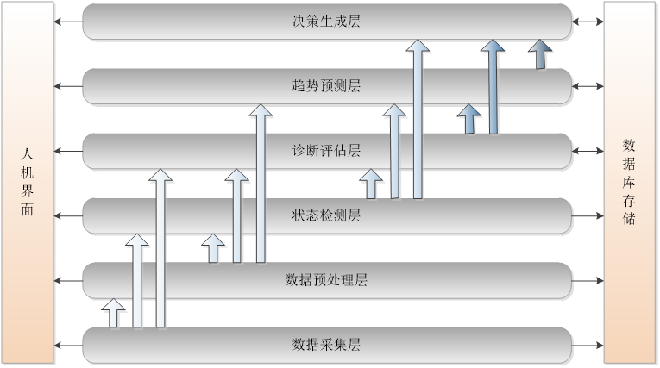

1. 内部接口图

## 软件模块组成

PHM运行软件采用模块化设计，并支持后续功能扩展。软件从功能上分为系统管理模块、数据监控模块、数据采集模块、状态检测模块、故障诊断模块、故障预测模块、健康评估模块、维修辅助决策模块和人机交互模块。功能模块组成如下图所示：

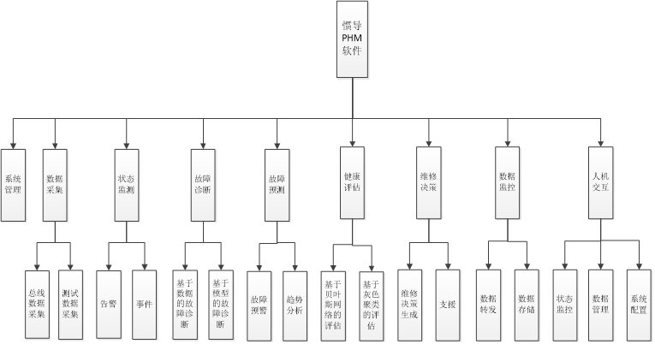

1. 软件功能组成示意图

### 系统管理模块

在整个PHM运行软件结构组成中，系统管理模块处于主导地位，也是软件运行的主程序。系统管理模块首先通过系统配置文件动态加载其他各功能模块，实现模块实例化（模块初始化），然后注册各功能模块，根据模块的类型来将各功能模块地址发送给对应需要的功能模块；注册完成后，依次启动运行各功能模块，实现软件的运行过程；当前软件退出时，系统管理模块同样依次停止各功能模块，删除模块。

同时系统管理模块还实现对系统资源的管理分配、错误处理等功能。系统管理模块的功能流程图如下所示：

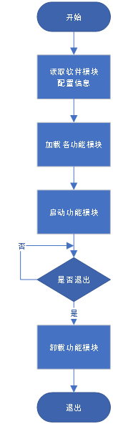

1. 系统管理模块的功能流程图

其中，系统配置文件中列出了系统管理需要加载的所有功能模块列表，每项列表主要包含如下信息：模块名称、模块路径和模块类型。

系统管理模块加载各功能模块的过程完全一样，首先根据模块路径和模块名称，生成功能模块实例。完成加载过程后，系统管理模块会根据模块类型完成各个功能模块的注册，将数据监控模块与其他功能模块建立连接，将界面模块与所有采集模块和数据监控模块建立连接等，用于数据传输。

### 数据采集模块

#### 总线数据采集

PHM运行软件中，总线数据采集通过基于各总线协议报文实现对各装备设备的数据接收、解析功能。解析后的数据通过数据转发模块实现数据转发及存储。总线数据采集模块主要用于车载端实时监控数据的采集。

车载数据采集模块集成了多种总线的报文解析功能，包括1553B、RS232/422/429、AFDX等。装备分系统输出数据包括空间位置、导航参数、飞行姿态等信息。

总线数据采集模块的基本功能流程图如下所示：

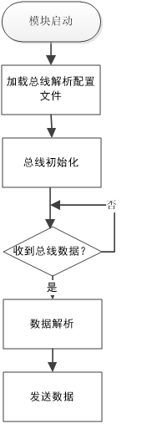

1. 总线数据采集流程图

模块启动后，首先需要加载总线协议格式文件即ICD文件。总线协议格式文件中定义了所有总线的帧格式，对于不同的总线协议由不同帧格式定义。通常总线都包括帧头定义、数据域定义和帧尾定义。

帧头主要包括帧标识、长度、时间戳等信息；数据域主要存放所有数据的当前值（状态），包括离散量、连续量和字符串等不同类型的数据；帧尾主要为固定值和CRC校验等不同方式。

总线数据采集模块完成初始化功能后，与总线建立连接，从总线获取实时报文数据，然后按照加载的帧的格式来解析电子设备的数据，数据解析的步骤主要包括；

1. 读取帧尾内容，通过校验和判断报文是否有效
2. 通过帧标识判断当前报文的帧格式；
3. 读取数据域内容，按照数据格式解析当前报文的所有数据，关联数据时间戳。

数据解析完成后存储到模块内数据缓存中。总线数据采集模块中数据的接收解析和发送是各自独立运行的，模块的接收和发送任务都是基于多线程实现的。发送线程判断当前缓存区是否存在数据，如果有则按照队列先入先出规则发送数据，发送完成后删除队列中对应的数据。对于接收和发送线程，缓存区是互锁的。

#### 传感器数据采集

传感器的采集需要实现对采集设备的驱动初始化、按照配置信息设置通道参数、采集数据预处理等功能，传感器的采集系统整体的结构设计按照分层的方式去实现，具体如下图所示：

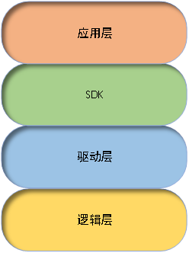

1. 分层结构图

数采软件按照分层结构设计，可分为三部分：

1）嵌入式应用层；

2）SDK；

3）驱动；

其中，驱动层程序实现与硬件交互。SDK实现对ADC和驱动层的接口，将基础功能封装成方便调用的接口函数。应用层软件通过调用SDK提供的接口实现自检、数据采集、校准功能、指示灯控制等功能。

传感器数据采集以指定的采样速率，以时间或采样点数为依据设定工作状态，并保存采集数据到分配的内存中。流程如下：

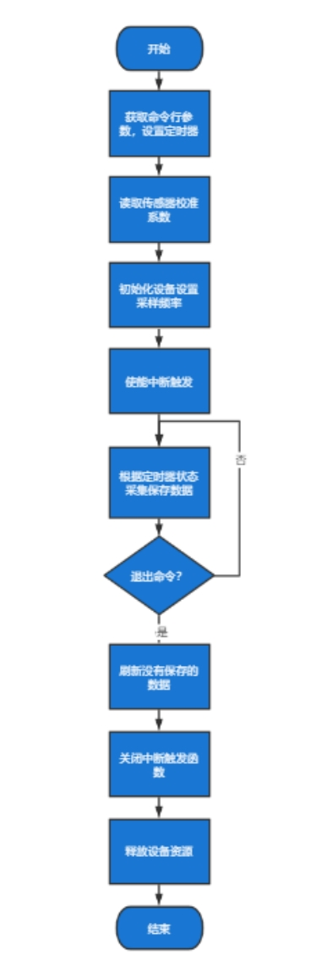

1. 数据采集流程图

#### 文件数据采集

文件数据采集与总线数据采集的流程总体上完全一致，区别只是获取数据的方式是通过在指定路径下读取对应的数据文件，然后根据数据文件中的数据格式来解析原始数据。解析过程与总线数据完全一致。

对于装备分系统，对准数据、标定数据等通过数据文件来获取原始数据信息。其中，对准过程数据包括开机时间、对准时间、对准状态码、平台偏角、T1（上陀螺温度）、T2（东向加速度计温度）、T3（平台壳体温度）、T4（量化器恒温槽温度）以及4个温度的加温功率等参数；最准监控数据包括温度、平台偏角、加速度计脉冲数

文件数据采集模块的基本功能流程图如下所示：

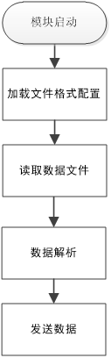

1. 文件数据采集流程图

### 状态监测模块

状态监测主要根据监控数据进行数据判读、状态判读、事件判读、指令判读、异常判读等结果数据，实时给出装备分系统工作状态、是否发生特定事件、控制指令是否正确执行以及是否存在异常、故障等提示信息，针对异常故障状态，设置多种形式的报警提醒。在实际使用中为达到判读的时效性、准确性、广泛适用性，系统实现判读速度大于实时数据传输速度。判读内容包括测试数据是否存在异常、是否存在奇异点、是否与发展趋势背道而驰等，对后续数据的分析起到剔除、提示等作用。为用户在判断上起到提示、预警作用，为用户后续做实验分析、数据分析打下基础。为了对实时数据或者存储数据有一个初步的判断，系统对数据中的指令、参数数据进行分析，判读指令参数执行是否正确。

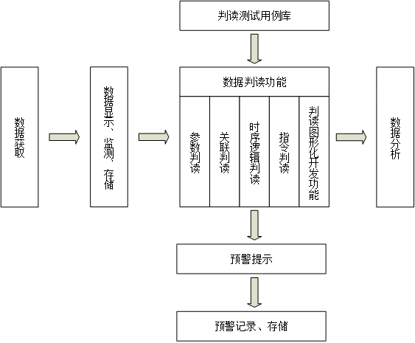

1. 数据判读功能示意图

PHM运行软件中，当获取到数据采集模块解析后的数据，对于所有监测数据，按照配置信息对指定的数据首先进行特征提取计算获取特征值；然后根据告警配置信息进行数据阈值判断，给对应的数据添加是否告警的状态标签。

对于获取的监控数据，按照是数据间的逻辑关系运算计算出当前的飞行状态、任务状态、工况的信息，生成事件数据。

状态监测处理功能的流程图如下所示。

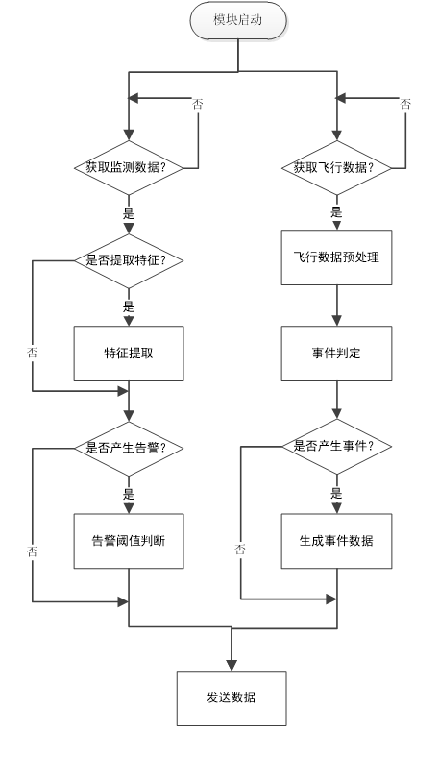

1. 状态监测处理流程图

#### 特征提取

在PHM运行软件中，将获取到的监控数据进行特征提取，用于后续故障诊断、预测使用。数据的特征提取主要是为了能够根据特征提取算法获取数据的故障或性能的表征，对于不同的设备和数据，需要不同的特征提取算法才能提取到最能表现故障或性能的指标。

对应当前系统监控的所有数据，需要配置对应的特征提取算法和算法参数信息。存储在特征提取模块对应的算法配置文件中。当模块启动后，加载算法配置信息。获取监控数据后，根据配置信息中的定义加载对应的特征算法来计算，得出对应的特征值。特征提取的流程图如下所示：

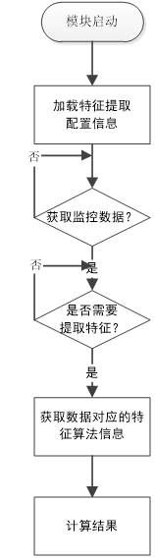

1. 特征提取流程

当前PHM运行软件中，主要包括如下特征提取算法：

1. 特征提取算法列表

|  |  |  |
| --- | --- | --- |
| **序号** | **算法类型** | **算法名称** |
| 1 | 时域分析 | 平均值 |
| 2 | 均方值 |
| 3 | 方差 |
| 4 | 有效值 |
| 5 | 峰值指标 |
| 6 | 脉冲指标 |
| 7 | 裕度指标 |
| 8 | 歪度指标 |
| 9 | 峭度指标 |
| 10 | 频域和时频域分析 | 快速傅里叶变换 |
| 11 | 短时傅里叶变换 |
| 12 | 小波分解变换 |
| 13 | 小波包分解变换 |
| 14 | 模态分析 | EMD经验模态分解 |
| 15 | EEMD集成经验模态分解 |
| 16 | VMD变分模态分解 |
| 17 | 谱分析 | 功率谱分析 |
| 18 | 倒频谱分析 |
| 19 | 能量谱分析 |
| 20 | 相位谱分析 |
| 21 | 阶次分析 | 阶次跟踪分析 |

### 数据监控模块

数据监控模块主要用于PHM运行软件中的各功能模块的数据传递和数据存储功能。数据监控模块在初始化过程中获取其他功能模块的配置信息，根据配置信息中的输入输出端口信息获取各功能模块数据的传递关系，并将此信息保存在自身模块内。

PHM运行软件在运行过程中，各功能模块间通过数据监控模块来转发数据，形成模块间的数据传递；同时，数据监控模块将各功能模块输出的数据缓存在模块内，基于先入先出规则将数据有序的存储到本地数据库中。通过数据监控模块保证了PHM运行软件中各功能模块的独立性。

数据监控模块流程图如下所示：

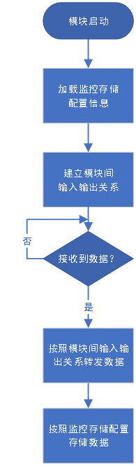

1. 数据监控模块的功能流程图

另外，数据监控模块还可以通过监控报告来实现数据的触发存储。监控报告主要包含三部分内容：

1）该报告对应的参数配置：报告名称、监控频率（每隔多长时间监控一次）、存储数量、存储位置（存储的数据为监控触发前、触发中或者触发后）。

2）监控触发条件：监控参数数据id，参数触发判断（大于/等于/小于某数值等），与下一条监控参数信息的判断关系（与、或）。

3）存储内容：存储参数数据id等信息。

数据监控模块开始运行后，根据监控报告的内容，从数据缓存区读取监控参数的最新数据，然后判断是否满足触发存储的条件。如果条件判断满足，则从缓存区获取对应需要存储的数据存储到数据库中。数据监控模块中可以包括多个监控报告配置信息，每个监控报告的处理保持线程独立性（多线程处理）。

基于监控报告的存储过程如下：

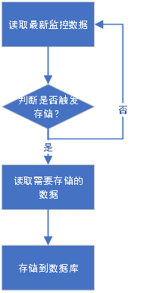

1. 监控报告流程图

对于装备健康管理设备的实时数据转发，主要基于OSA-CBM标准通过调用标准接口来实现数据的转发。

数据交换与数据同步模块主要用PHM运行软件的数据传递功能。数据交换与数据同步模块在初始化过程中获取其他功能模块的配置信息，根据配置信息中的输入输出端口信息获取各数据处理模块数据的传递关系，并将此信息保存在自身模块内。

PHM运行软件在运行过程中，各功能模块间通过数据交换与数据同步模块来转发数据，形成模块间的数据传递；同时，数据交换与数据同步模块将各功能模块输出的数据缓存在模块内，基于先入先出规则将数据有序的存储到数据库中。

实时数据存储流程图如下所示：

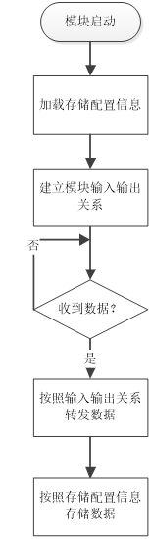

1. 实时数据存储流程图
2. 同步转发

对于环境参数传感器数据，通过同步通信方式来获取实时数据信息，调用同步接口返回数据内容，然后转发给其他功能模块。

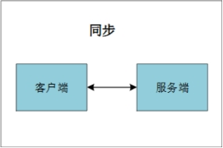

1. 同步转发
2. 订阅转发

对于装备分系统的BIT、状态数据，通过订阅通信方式来获取实时数据信息，在系统初始化时先订阅需要的数据，其他各功能模块会自动发送已订阅的数据，再由数据转发与数据处理模块转发给其他功能模块。

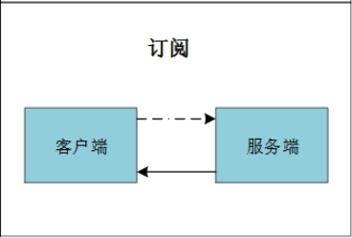

1. 订阅转发

### 故障诊断模块

#### 基于模型的故障诊断

基于模型的故障诊断的数据来源为监测数据，采用关联故障诊断算法，进行故障推理的过程，故障诊断模块的工作原理如下所示：

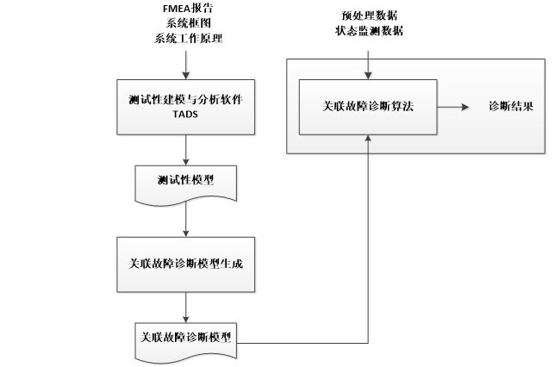

1. 关联故障诊断原理

根据FMEA报告所枚举的故障模式、系统原理框图和系统详细工作原理采用TADS测试性建模与分析软件建立测试性模型，该模型描述了故障模式之间的关联关系，以及故障模式与状态数据（测试）间的依存关系。测试性模型通过关联故障诊断模型生成，形成适合算法使用的关联故障诊断模型。

测试性模型是以有向图的方式描述系统中所有故障模式间的依存关系以及故障模式与测试的依存关系。测试性模型中的测试可以是各类BIT、状态数据，如下图所示。

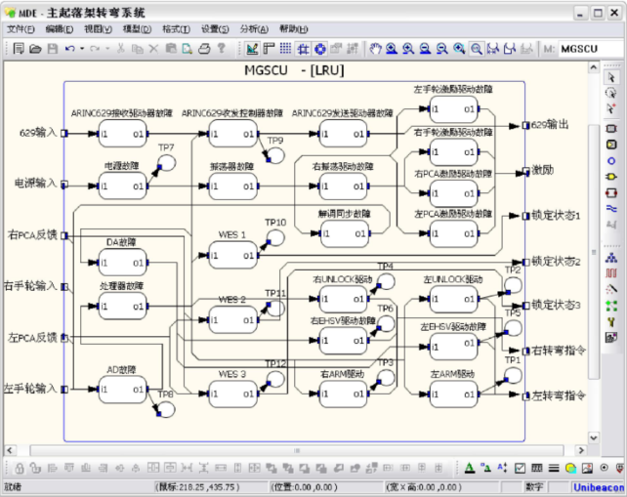

1. 测试性模型

依存矩阵是实时推理软件进行故障推理的主要依据，故障诊断的过程就是将接收到的BIT测试故障报告数据经过处理和状态检测并通过一系列的矩阵运算排除掉所有不可能的故障模式，从而将故障定位到一定的层次。当然这里所阐述的仅仅是故障诊断的概念模型，实际的诊断模型会包含很多附加内容，其格式也会与推理算法相关。

数据采集与分析软件中的关联故障诊断算法，根据系统初始化装载的关联故障诊断模型，基于上述数据源，进行故障推理，将故障隔离到可更换单元。软件通过获取状态监测模块输出的状态数据（告警），与系统所有的故障模式之间建立依存矩阵模型。当故障诊断模块接收到上述数据时，通过依存矩阵模型计算出对应的故障模式，最终输出对应的模糊组信息或故障码。

实时故障诊断中各诊断要素间的关系如下图所示。图中每个模块经过如图所示的FMECA和映射关系建模，所建立的模块测试性模型经诊断信息综合，与处置方案一起综合成故障诊断知识库。当验证系统被注入故障，或系统发生故障时，故障的影响将由采集的数据传到状态监测模块，经状态监测模块处理后被送到故障诊断推理功能，诊断模块根据监测数据和故障诊断知识库进行故障推理，将故障定位到最小可更换单元或功能故障模式。

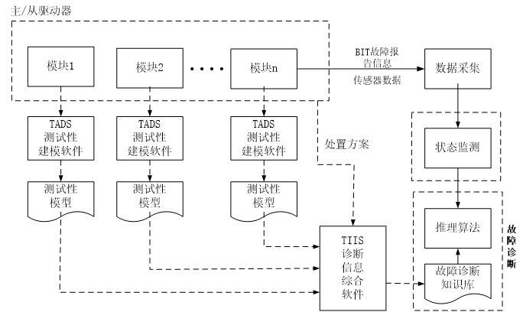

1. 实时诊断推理示意图

#### 基于数据的故障诊断

基于数据驱动的故障诊断是通过对系统运行过程中的监测数据进行分析，从而在无精准系统数学模型情况下，对系统进行故障诊断。本软件以信号处理和人工智能算法相结合的方式实现监测对象的故障诊断，如下表所示：

1. 基于数据驱动的故障诊断功能表

|  |  |  |
| --- | --- | --- |
| 算法功能 | 算法名称 | 说明 |
| 数据清洗 | 数据缺失处理；数据异常处理 |  |
|  |
| 特征提取 | 最大值, 最小值, 中位数, 均值, 方差, 峰值, 峰峰值, 有效值 | 时域有量纲特征 |  |
| 峰值因子, 裕度因子, 脉冲因子, 波形因子, 峭度因子, 偏度因子 | 时域无量纲特征 |  |
| 傅立叶变换；包络谱分析 | 频域特征 |  |
| 小波包分解 | 时频域特征 |  |
| 特征选择 | 相关系数法 |  |  |
| 分类模型 | bp模型；卷积自编码模型 |  |  |

其中诊断流程如下图所示，其中包括BP神经网络、卷积自编码网络。

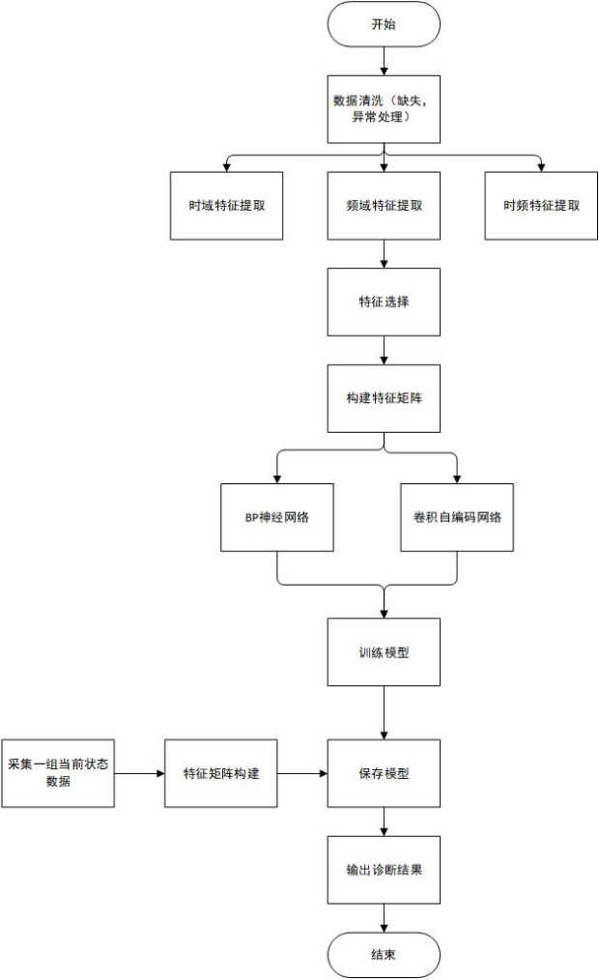

1. 基于数据驱动的故障诊断算法
2. 数据清洗：

从数据库获取各设备的历史正常状态数据和故障状态数据。针对数据缺失问题：数据缺失是指在时间轴上，本该存在的数据点由于某些原因造成了数据丢失，比如传感器不稳定、通信数据丟失、事件型触发数据时间不规律等。现有的数据缺失解决方法主要分为两个大类，即数据删除和数据补齐.数据删除方法表示将数据不完整的时间戳直接删除。数据补齐方法具体分为特殊值补齐、平均值补齐、回归补齐、就近补齐等。需要根据数据的实际情况去判断使用哪种方法。针对数据异常问题：数据异常是指由于某些原因造成了数据不合理，比如传感器故障、通信异常等。现有的数据异常解决方法包括简单统计分析、3σ法则分析、箱线图分析。筒单统计分析方法表示对数据进行范围判定，进而判断数据是否离群，3σ法则分析方法需要数据满足服从正态分布，其中σ表示标准差。根据正态分布的定义，距离数据平均值之外的3σ的概率:

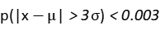

数据不服从正态分布时，则可以通过人为设置经验偏离值。箱线图分析方法表示通过箱线图的上下界来判定离群值。

1. 特征提取：对清洗后的数据进行时域特征、频域特征和时频域特征提取。时域中包含最大值, 最小值, 中位数, 均值, 方差, 峰值, 峰峰值, 有效值等有量纲指标和峰值因子, 裕度因子, 脉冲因子, 波形因子, 峭度因子, 偏度因子等无量纲指标。频域包含fft和包络频谱特征指标。时频域包含小波包。
2. 特征选择：特征参数选择提取的目标是找出特征的一个子集，此子集的数据挖掘性能比得上整个特征集。同种模式之间，特征参数要满足较好的一致性；不同模式之间，参数要满足较好的区分能力，本软件提供三种特征选择方式，可以自行选择，防止特征维度爆炸。
3. 特征矩阵构建：对特征选择后的数据针对不同分类模型组建不同维度的特征矩阵，如果已知每个数据样本对应的设备状态，同时也为每个数据样本打上标签。
4. 构建分类模型：

BP网络分类：BP神经网络是一种多层前向网络，包含输入层、隐含层、输出层，其网络结构如下所示：

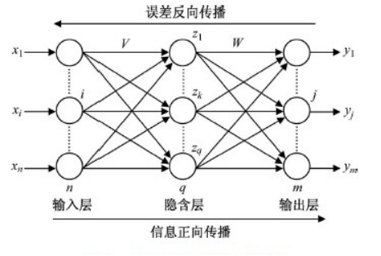

1. BP网络结构示意图

上图中，输入向量 ，对于任意的训练样本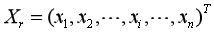，隐含层输出向量为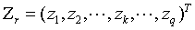，输出层输出向量为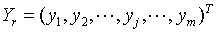，期望输出向量为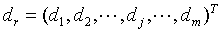，输入层到隐含层之间的权值矩阵用表示，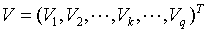，隐层到输出层之间的权值矩阵用表示，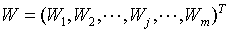，输出层第个神经元的阈值用表示，隐层第个神经元的阈值用表示。

BP网络学习过程由信号的正向传播与误差的反向传播两个过程组成。正向传播时,输入样本从输入层传入,经过各隐含层逐层处理后,传向输出层。若输出层的实际输出与期望的输出不相等,则转到误差的反向传播阶段。误差反向传播是将输出误差以某种形式通过隐含层逐层反传,并将误差分摊给各层的所有神经元,从而获得各层神经元的误差信号,此误差信号即作为修正各神经元权值和阈值的依据。这种信号正向传播与误差反向传播的各层权值和阈值调整过程,是周而复始地进行的。权值和阈值不断调整直到网络输出的误差减少到可接受的程度,或进行到预先设定的学习时间,或进行到预先设定的学习次数为止。

基于卷积自编码网络的故障诊断：卷积自编码网络是指利用卷积网络去构成自编码器。自编码器是一种无监督的深度学习算法，它学习输入数据的编码表示，然后将相同的输入重构为输出。它由编码器（Encoder）和解码器（Decoder）两个网络组成。Encoder将高维输入压缩为低维潜在代码，也称为潜在代码或编码空间，以从中提取最相关的信息，而Decoder则对编码数据进行解压缩并重新创建原始输入。本软件中的卷积自编码网络结构如下所示，主要使用了卷积层、最大池化层、上采样层等结构，形成镜像的关系。

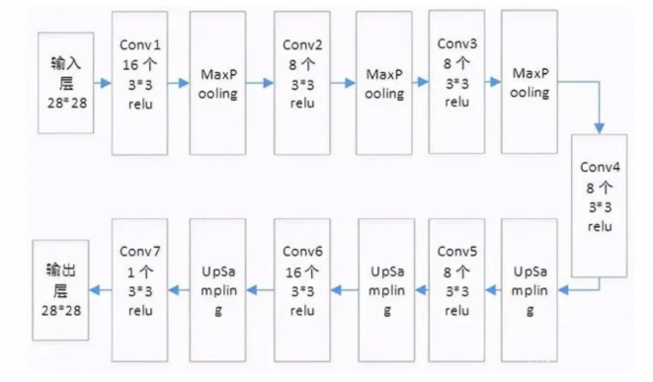

1. 卷积自编码网络

针对上述三种模型，可以选择任意一种并输入对应的特征矩阵进行训练，可得到分类模型，knn和bp可以直接得到诊断结果，基于卷积自编码网络的故障诊断因为支持增添新发故障诊断和前两种略有不同，其执行过程如下：使用正常状态数据对卷积自编码网络进行训练，得到模型；使用其他状态数据输入到模型中，得到输出矩阵；计算输出矩阵和输入矩阵之间的差值，得到其他状态各自的差值分布和正常状态的差值分布；将这些差值分布进行knn二次分类；不断记录新数据的差值结果，如果遇到新发故障，输入进已有模型得到的结果和输入计算的差值会和已有故障状态的差值不在同一类别，此时可手动添加该新发故障种类到故障库中，作为故障诊断依据。

### 故障预测模块

预测方法通常主要基于两种不同的类型：基于物理模型的预测方法和基于数据驱动的预测方法。基于物理模型的预测方法需要根据专家经验以及大量实验数据对研究对象建立数学模型，准确性较高但成本也较高；基于数据驱动的预测方法通过数据挖掘的方式寻找数据中与故障相关的隐含规律并对未来数据进行预测，从而推断剩余故障、告警事件，不需知道对象的先验知识。通常在装备健康管理系统中，结合两种方式共同实现设备的故障预测功能。

#### 电子系统故障预测

由于装备电子系统的零部件多，结构复杂, 仅靠一个或少数几个参数无法综合地反应整机工作状态。因此应提取多个参数，进行多参数综合预测，预测方案如下：

步骤1：预测参数选取：从监控数据中选取能够反应监测对象技术状态变化的典型特征参数，去除量纲影响，对特征参数进行归一化，得到特征向量F=，遍历每个特征参数，确保所有参数随着时间的变化趋势是统一的，如果不统一则需变换，变换公式为。

步骤2：灰色预测模型建模以及预测：

（1）参数选取：预测方法一般都是利用单参数, 本文将步骤（1）中的多个特征量融合为一个新的特征量, 作为预测参数进行技术状态变化趋势预测。这里使用主成分分析（PCA）方法将可能线性相关的初始特征量转化为线性无关的新特征，保留第一个主成分作为输入参数。

（2）模型建模以及预测：灰色预测作为一种对原数据累加生成得到近似指数规律再进行建模的方法，无需太多历史数据即能挖掘出系统的本质，运算简单便于检验，本文选用GM(1,1)预测模型，其建模步骤如下：

a)数据检验与处理：

针对新的特征组合，其中n表示样本个数，计算该数列的级比，公式如下：

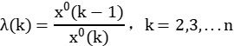

如果所有的级比都落在可容覆盖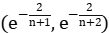，则序列的数据可以进行灰色预测。否则需对序列做适当平移变换处理，保证落在区间内。

b)建立模型：

对进行累加处理生成新序列，其中，定义序列的灰导数为，定义的邻值生成序列，则GM(1,1)的灰微分方程模型为，其中a为发展系数，b为灰作用量，为白化背景值，分别将k=2,3,...n，带入微分方程得：

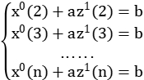

这里记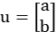，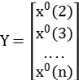，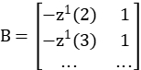，则GM(1,1)模型可以表示为可以用最小二乘法求出u得估计值，计算公式如下：

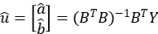

从而得到预测值：，进而得到最终预测值：

c)预测值检测：

本文使用残差检验方法验证计算结果准确性，计算公式如下：

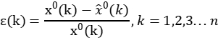

如果对所有得，则认为达到较高得要求，否则对所有得，认为达到一般要求。

以磁盘的故障预测为例，详细阐明故障预测模型的处理流程,如下图所示。其具体步骤为：

1、输入磁盘信息，并对不同类型的信息进行不同的操作：针对时间序列信息，对其进行特征提取，输入到TCN时间卷积层中，用于预测剩余的磁盘空间；对于flash读写输入量信息，将其代入到由历史寿命数据构建的寿命分布中，求取寿命分布中的概率密度函数，用于预测磁盘的剩余使用寿命；对于其他信息，对其进行特征提取后进行高斯混合模型的簇分类，计算与健康基准数据集的马氏距离，当阈值大于T后，将结果输出到故障率评估环节。

2、结合磁盘预测寿命、预测空间以及健康指标等，对磁盘的故障率进行评估。

根据故障率的高低，对预警结果进行分级。当故障率不大于2%时，判断为无故障风险，并抑制预警信息推送；当故障率大于2%而小于20%时，判断为轻微故障风险，并发送轻微预警信息；当故障率大于20%而小于50%时，判断为中度故障风险，并发送中度预警信息；当故障率大于50%时，将对所有环节进行排查，给出停机检查故障的建议并发送重度预警信息。

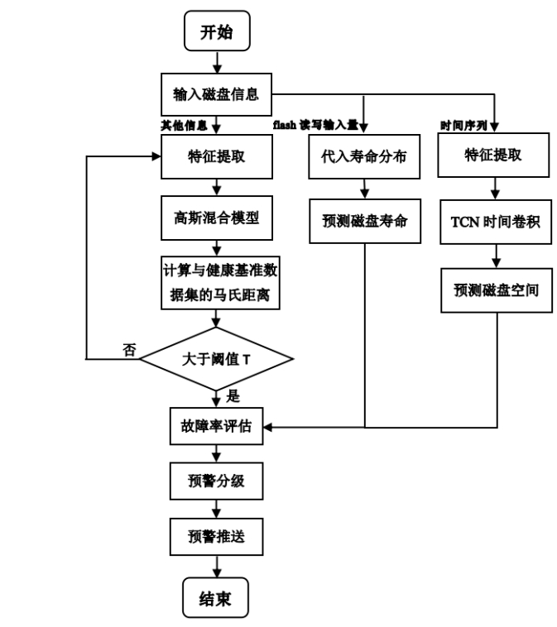

1. 磁盘故障预测流程图

#### 机械系统故障预测

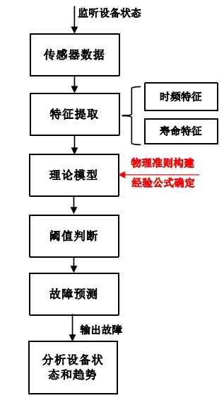

1. 基于模型的故障预测流程

如上图所示，利用传感器对机械设备进行状态监听；对传感器数据进行数据清洗或插值，运用特征提取方法，得到关键的信号特征成分；将关键特征输入到由物理准则和经验公式确定的理论模型，得到相对应的故障诊断指标；进行指标的阈值判断，当指标超过阈值或小于阈值时，说明设备发生明显异常；结合具体理论，对故障指标或信号形态作出预测，进一步分析设备状态和趋势。

以寿命模型为例，详细阐述基于模型的故障预测方法。韦布尔分布函数就是设计出来一种符合设备故障率的分布，属于基于寿命模型的故障预测方法。在对设备的故障进行预测分析时，如果能够找到故障的规律，并将这些规律用模型表述出来，从而便于人们对设备的运行趋势有足够判断，这样的过程为可靠性分析。通常情况下，这些数学模型为某些故障概率，带有一些未知参数，通过对参数的估计得到准确的参数。

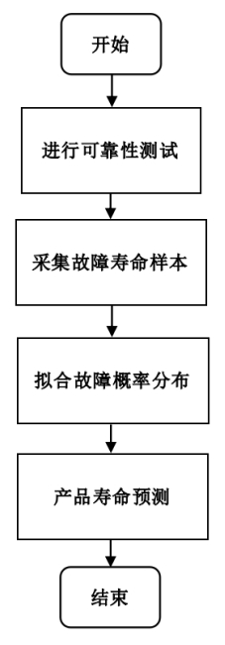

1. 寿命预测流程图

其具体步骤为：

1.对产品进行大量的可靠性测试，即完全寿命试验，取得产品的寿命样本。

2.根据取得的产品寿命样本，建立初步的产品寿命分布。利用最小二乘法拟合韦布尔分布函数，求解待求参数。

3.对运行中的产品进行寿命预测，输入其运行时间，可得其故障概率。当故障概率大于某阈值时，提示设备有故障风险。

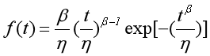

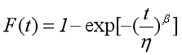

上式所示，其中f(t)、F(t)分别为故障预测概率的概率密度函数、分布函数；t为运行时间，β、η为待求参数。

因此，可整理为：

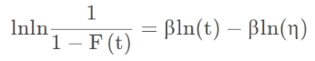

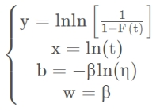

即可得到如下形式：

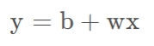

利用得到的样本数据对(xi,yi)，最小二乘法求解出b和w的值，最后一并解出β和η，得到如下图所示的某产品的故障概率密度函数。

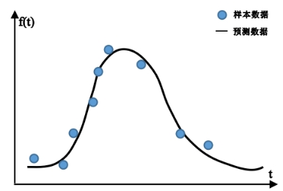

1. 韦布尔寿命概率密度函数

韦布尔分布在寿命预测工程中被广泛应用，尤其适用于机械类产品的磨损累计失效的分布形式，可以利用故障概率密度函数直接预测出产品的剩余使用寿命，防止产品进展到故障失效引起巨大的安全事故。

### 健康评估模块

对于设备的评估步骤一般包含四个基本内容：首先定义系统健康评估的参数，并选择合理的健康度量指标，创建设备评估指标体系；其次根据指标特性选择适当的评估方法；再通过采集的试验数据，计算健康指标的值；最后进行多指标健康度的综合计算。健康评估流程图如下图所示：

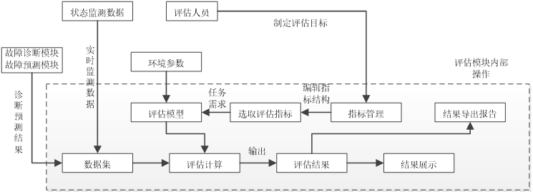

1. 设备健康评估信息流图

#### 基于灰色聚类的评估

灰色聚类是根据所划分类的不同，建立对应的灰色白化权函数，并将观测指标参数按照每个灰色白化权函数，分成若干个可定义灰类的方法。灰色聚类实际上是指将属于同一类的观测对象归集于同一集合的过程。算法执行流程如下图所示：

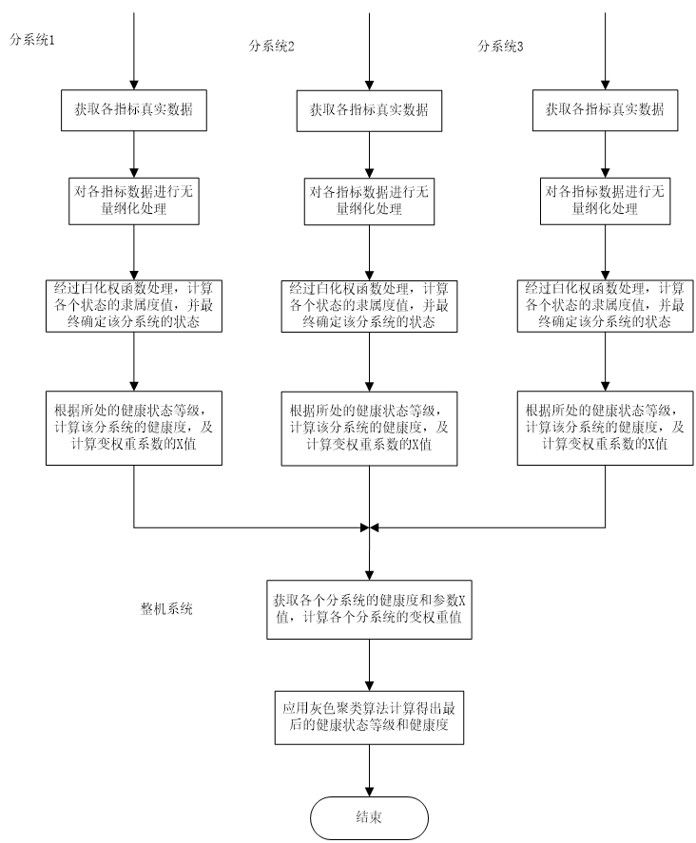

1. 基于变权灰色聚类的系统健康状态评估流程图

基于变权灰色聚类的装备健康状态综合评估步骤如下：

步骤1：根据装备在运行中采集时域数据，对各个分系统及其关键部件进行健康状态综合评估；

步骤2：对采集到的数据进行规范化处理，将有量纲的数据转化为无量纲数据；并确定评估中的各个指标的权重。考虑到各分系统健康状态评估指标差异性较大，同时为保证无量纲处理后数据可包含更好的原始数据信息，可取健康状态评估指标参数偏差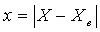作为参考指标，表示评估指标的实际测量值，表示其期望值。根据评估指标的类型不同，期望值可以是某一具体指，也可以是正常状态下的范围值。为更好的描述系统状态，期望无量纲化后数据范围在0~100之间，根据实际系统性能退化特点，当特征参数偏差较小时，反映系统健康状态良好，当偏差较大时，反映系统健康状态恶化程度逐渐加快。无量纲处理函数为：

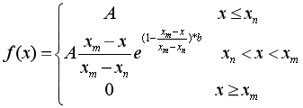

其中，为无量纲化处理数值；为特征参数偏差值下限；为特征参数偏差值上限；为无量化处理数值范围参数，为直观的描述系统健康状态取；为形状调节参数，当时，无量纲处理函数就简化为了线性处理函数，调节参数值可调整无量纲化处理数据下降速率。

特征参数偏差值的上、下限和参数的期望值需根据专家经验最终确定。

步骤3：将规范化后的数据带入各白化权函数，计算出各相关灰色聚类函数值。依据对灰色系统理论的分析，以结合白化权函数的具体概念及所表达的含义，可将白化权函数分为典型、下限测度、式中测度、上限测度等形式的白化权函数。

设为第个对象第指标的具体观测值，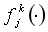表示指标子类白化权函数，则表示指标子类的权重，目前，确定权重的方法主要有两类，一是主观赋权法，这需要由专家的经验知识获得，主观性较强，所得出的健康评估状态也更符合人们的认知，使用较为广泛的主观赋权法为层次分析法；二是客观赋权法，是根据对象的原始数据计算所得，权值计算充分利用了样本数据特性，保证了所得权值的客观性，客观赋权法权值由样本数据计算所得，能更好反映系统评估指标的数据动态信息，使用较为广泛的客观赋权法为熵值赋权法。在系统状态综合评估阶段，当某一指标和某分系统状态发生异常时，若其权重系数较小，可能导致评估结果不符合实际情况，因此需要加大该指标或分系统的权重。定权重揭露的是在正常情况下，评价因素对评估的重要程度，其不会随评估指标状态的变化而变化。而当设备运行时，某关键指标值异常，则可能标志着某性能发生变化，但在不变的权重下，可能会因权重较小导致不能准确地反映变压器的真实状态，变权重的核心思想是在权重的基础上，使该定权重状态量的改变而变化，即变权。引入均衡函数的变权重计算公式如下：

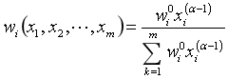

式中，为故障的变权重；为故障的定权重；为故障的项数；为故障的评价值，且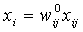；取值决定故障对评价结果的影响，当时，表明对均衡性要求不高；时，表示不能容忍某些故障严重缺陷；当时，等同于定权模式。根据实际情况对参数进行取值。

根据灰色聚类具体理论分析，则有：

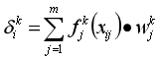

为第个对象关于第个灰类的灰色聚类系数。通过上面计算可得到如下对象的聚类系数向量。

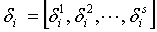

步骤4：将步骤2和步骤3计算的权重和灰色聚类函数值带入隶属度函数中，计算聚类系数，计算各关键部件的健康状态；

步骤5：最后根据公式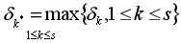进行比较，确定系统的健康状态。

本软件采用变权评估算法，用户可以设置变权阈值，如下图。

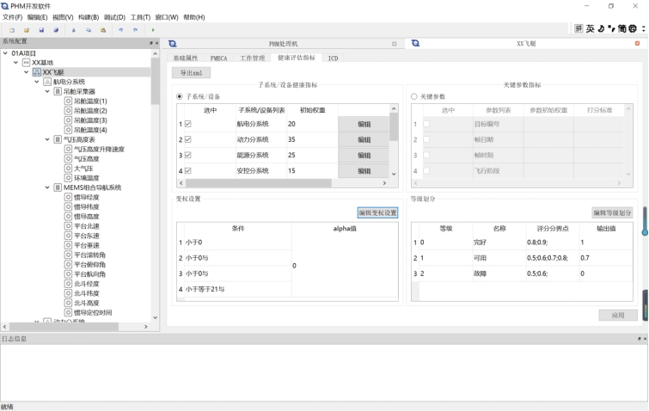

1. 灰色聚类评估构建示意图

#### 基于贝叶斯网络的评估

由于装备系统结构复杂，不确定性强，在进行诊断推理的时候往往需要考虑这种未知因素和不确定性关系造成的影响。作为在不确定性问题研究领域发挥重大作用的工具，贝叶斯网络是一种将相互依赖关系这种定性信息和依赖程度这样的定量信息结合在一起将系统的各随机变量直观联系起来的网络模型，既能够对数据进行学习，发现变量间的关系，也可以通过学习所得到的网络模型进行推理和参数更新。在不确定性问题的领域，贝叶斯网络因为概率论的支撑和图论的补充，成为了衡量系统各部分因果关系的重要不确定性模型。在数据完备和不完备的数据库中，贝叶斯网络都能够对已有信息进行良好的学习和融合，得到知识模型。

基于贝叶斯网络的系统健康评估算法流程如下：

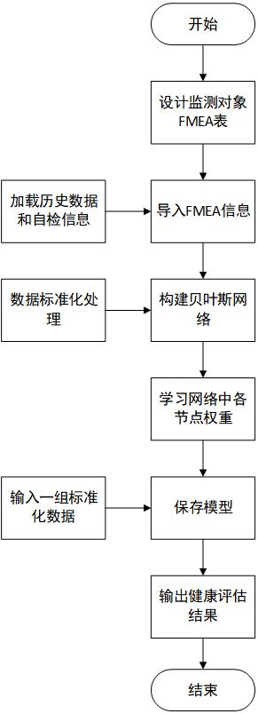

1. 基于FMEA的贝叶斯健康评估网络
2. 失效模式与影响分析(FMEA)表分析：
3. 识别组件和功能

对所分析层次对象的架构进行分解，明确对象组成组件。在 FMEA 中对于组件功能的识别过程中最主要就是关注与顶层功能相关的功能。系统顶层功能通过功能分解并通过子功能对应的行为将功能分配到组件。

1. 确定故障模式

在分析收集到足够的信息后，需要逐步明确各组件的故障模式，通过每个组件的故障模式可以推断所分析目标对象有可能的故障。对于故障模式的确定需要尤其关注与给顶层相关的组件故障模式。

1. 确定故障模式的影响

分析每种确定的故障模式，给出其对给定层级和更高一级层级的影响，并将这些故障模式及其对给定层上的影响和更高一级层上的影响记录在FMEA表中。

1. 故障检验方法与纠正措施

故障检验方法用于后期维护人员进行维修，帮助维护人员快速排故。通常采

用软硬件检测器检测、人工识别等方式对故障进行检验。

1. 确定设备的故障率和模式故障率

对于定量的 FMEA，应给出设备或功能模块每个故障模式下的故障率，通过对故障率进行综合，可以得到每个设备或功能模块的故障率。

1. 根据FMEA表构建贝叶斯网络：

贝叶斯网络作为有向无环图是一种概率图模型，而在FMEA表中每一层产品又存在着一定的因果关系, 即: 低层次产品的故障模式对高一层次的影响, 就是高一层次产品的故障模模式而低一层次产品导致该故障影响的故障模式, 则是高一层次产品该故障模式的故障原因, 由此上推至系统。如下图所示：

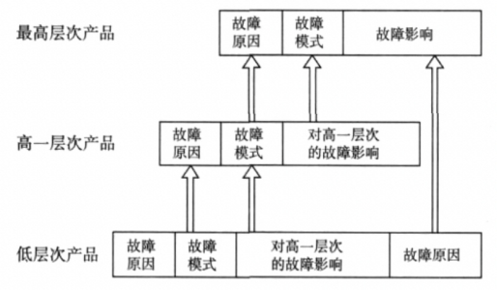

1. 不同层次系统的FMEA数据迭代关系

根据上述因果关系，建立一张空图，将故障原因，故障模式，故障影响作为节点逐个加入到这张空图中，去除重复节点，构成一个贝叶斯网络，如下图所示，各节点之间会产生一个条件概率表，如果能计算出每个节点之间的概率值，就可以根据根节点（分系统）的状态逐步推出叶子节点（综合系统）的状态。

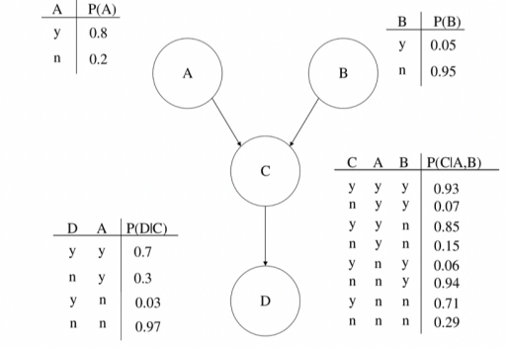

1. 简单贝叶斯网络结构图
2. 规范化历史数据和设备自检信息数据：

从数据库中获取贝叶斯网络各节点的数据，然后需要对各节点数据进行映射，转化为状态量（0，1，2....）,为贝叶斯网络条件概率学习作准备。

1. 贝叶斯网络参数学习：

目前参数学习有两种方式，一种是专家定义，本软件支持手动填写，修改，第二种通过步骤（3）得到的数据进行学习，常用方法有。最大似然估计法和贝叶斯估计法，计算得到各节点之间的条件概率分布，至此获得了一个完整的贝叶斯网络

使用现有数据进行规范化，即可导入进步骤（4）的模型进行健康评估，可以选择任意节点进行健康状态评估。

### 维修决策模块

状态监测、故障诊断、故障预测及健康评估的数据输入到维修辅助决策模块；维修辅助决策模块直接读取数据，通过系统工作状态判别、数据分类、模型处置、关联维修流程等步骤，输出辅助维修决策。同时根据信息管理内容，关联维修备品备件等信息生成辅助维修报告内容。

其中，维修辅助决策通过当前的状态监测数据，获取当前系统的工作状态信息；通过实时故障诊断结果，根据FMECA不同故障模式的故障概率来给出优先检查、维修哪个设备；然后结合当前子系统/设备的工作状态，给出立即维修或者推迟维修的决策。

同时，维修辅助决策结合最近的评估和预测结果，基于决策模型，通过优先级来输出最终的维修决策结果，生成辅助维修决策报告。

PHM运行软件的维修辅助决策模块提供对应的IETM链接接口，支持跳转到对应的IETM章节来指导维修工作。同时，还可以根据内置的维修流程内容来加载显示整个维修流程信息。维修流程模板设计如下所示：

1. 维修流程内容表

|  |  |
| --- | --- |
| **录入条目名称** | **解释说明** |
| 分系统/设备代号 | 字符串类型，能够唯一标识分系统/设备 |
| 维修id | 字符串类型，能够唯一标识当前维修流程 |
| 维修程序名称 | 字符串类型 |
| 维修类型 | 枚举类型 |
| 设备批次 | 字符串类型，同一设备不同批次产品可能对应不同的维修程序 |
| 安全等级 | 枚举类型（  0：轻微的；  1：中度的；  2：严重的） |
| 安全等级提示 | 字符串类型，提示文本信息 |
| 前置条件 | 字符串类型，为了执行本维修程序的先决条件 |
| 维修步骤编号 | 字符串类型，如果本维修程序有多个步骤，分为多行录入 |
| 维修步骤描述 | 字符串类型 |
| 维修步骤关联图文件名 | 字符串类型，在当前维修步骤时通过图片方式指导维修工作，图文件必须放在当前文本同目录下 |
| 维修步骤关联视频文件名 | 字符串类型，在当前维修步骤时通过视频方式指导维修工作，图文件必须放在当前文本同目录下 |
| 下一步维修步骤编号 | 定义本步骤后需要执行的步骤，最后一步设置为空 |
| 维修区域/位置 | 字符串类型，没有则忽略，不填写 |
| 维修设计的维修口盖/面板编码 | 字符串类型，没有则忽略，不填写 |
| 维修人员级别 | 枚举类型（  0：高级；  1：中级；  2：初级） |
| 维修人员数量 | 整数类型 |
| 维修工作估计（小时） | 浮点数类型 |
| 所需工具名称 | 字符串类型 |
| 所需工具型号 | 字符串类型，标识工具规格 |
| 所需工具数量 | 整数类型 |
| 所需耗材编号 | 字符串类型，没有则忽略，不填写 |
| 所需耗材数量 | 整数类型，没有则忽略，不填写 |

本项目中通过基于案例推理的维修决策案例库来实现决策推理过程。完整的案例推理系统模型由4个循环过程组成，即案例检索、案例重用、案例修正和案例保存。

由于车载端的维修是较为复杂的过程，因此各种错综复杂的情况比较多。在案例检索之前，虽然已经对案例做出了特征化处理，但是案例的检索工作任务还是过于繁重。为进一步优化模型，保证检索效率，需要在案例检索之前加入索引工作，初步筛选掉大量无关案例。在PHM运行软件中，采用根据维修设备对象，以特征值的相似度进行索引。对于维修对象这一特征值有重合才选入，无重合不选入检索。

1. 案例检索

检索是整个模型中最为重要的环节。案例库的案例经过索引后筛选掉大量无关案例，得到相近维修对象。对相似的维修案例，还要对其进行进一步相似度运算。索引得到的案例根据不同的特征值排列，每个相似案例带着其他不同的特征值，将其特征值带入设定好的相似度运算公式，得到相似度结果，设定一个筛选值二次过滤掉设定相似度筛选值以下案例，找到最相似案例。

1. 案例重用和修正

将相似度符合要求的参考案例的维修决策方法应用到待诊案例上，对相似案例根据相似程度进行处理，得到参考维修案例。如果难以找到相同案例，则找出最为相似的案例，吸取可以借鉴的解决手法并对其方案进行修改、修正，直到符合当前待诊案例的情况。

1. 案例保存和审核

在案例解决后，将这一新的案例存入案例库。由于相似度与案例库有一定的相差，因此在保存时不会因为案例过于相似而无端浪费了案例库的储存空间。新的储存案例也为以后的新问题提供了新的参考，经历多次案例的丰富，最终会形成一个覆盖面极大的案例库。

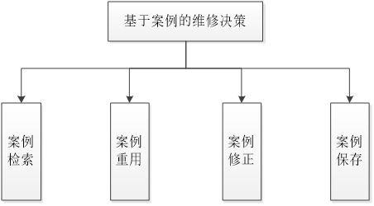

1. 基于案例的维修决策功能图

将维修决策结果信息发送给交互界面进行显示，经人工确认后生成word版的维修决策报告，内容包括故障现象、故障机理、故障数据、置信度、所需维修备品备件、维修耗时预计、维修结果评判准则等。

辅助维修决策同时提供定期维护提醒功能，装备分系统的维护项目按照维护周期可分为三种类型：

1）周期维护：按照时间周期维护的项目，如月维护、季度维护等；

2）阶段维护：按照某些指标周期维护的项目，如航行里程、运行时间等；

3）其他维护：基于条件触发的维护项目等；

辅助维修决策中可通过记录上次维护的维护数据和当前数据来分析判断维修项目是否需要维护，如果需要则给出维护提醒标识；

完成维修维护工作后，通过填写维保履历来确认工作完成，所填信息存储到数据库中。维修保养履历的内容应尽量避免使用人员人工输入相关内容，根据当前系统信息自动填写相关内容，其他内容尽量配置为选择项让使用人员选择。

维保履历主要包括三部分内容：

1）设备信息

包括当前设备信息，需要维修的设备名称、设备型号、出厂编号等信息；

2）故障告警信息

包括问题发生时间、发生阶段，问题获知方式，当前设备运行状态以及问题描述等信息；

3）维修信息

维修人员、维修开始时间、维修项目、更换设备编号、问题解决时间、备注等信息。

维修保养履历内容存储在数据库中，通过维修履历的积累来不断完整案例库。从而进一步提高维修决策模型的准确度。

### 人机交互界面

PHM运行软件的人机交互界面主要通过系统层级结构来分层展示不同层级的系统、分系统、设备状态。

界面以3D模型图为基础，各层级子系统以绿色、黄色、红色和灰色来区分系统状态：绿色表示当前子系统或设备完全正常；红色表示当前子系统或设备不可用；黄色表示出现告警，但可以继续使用；灰色表示未连接。

基于3D模型图的人机交互界面可参考如下：

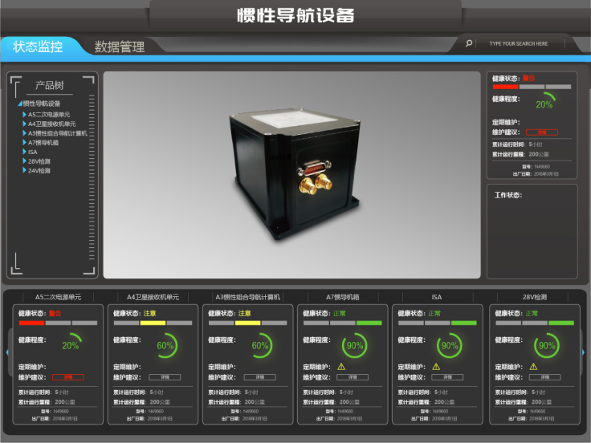

1. 人机交互界面示意图

#### 状态告警界面

告警、状态信息的展示如下图所示。显示当前系统的状态、参数等信息。告警信息主要包括告警名称、告警时间、告警等级等信息。对于同一个参数可实现多级告警设置。

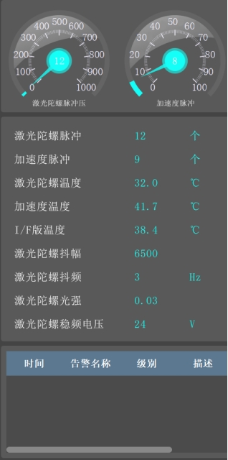

1. 状态告警界面示意图

根据状态报警信息，选取并发布当前报警参数以及级别对用的应急响应策略。可以将当前系统所有的状态报警信息分成四个等级。每个等级对应的不同的应急策略。如下表所示：

1. 告警及应急分级描述

|  |  |  |
| --- | --- | --- |
| **告警等级** | **描述** | **应急策略** |
| 一级告警 | 最高级别告警，系统异常退出。可能导致人员、设备损坏，造成重大资产损失和环境损失。 | 应立即更换可能损坏的器件。 |
| 二级告警 | 严重告警，系统停止运行。可能导致设备严重损坏，任务失败。 | 应立即维修，更换可能损坏的器件。 |
| 三级告警 | 轻微告警，系统运行流程外的异常。可能造成设备轻微损坏，任务延时或降级。 | 根据情况延时维修，或完成流程后维修。 |
| 四级告警 | 提示信息，通常为误操作导致的异常。造成非计划性维修。 | 根据提示信息，查看维护。 |

#### 故障预警界面

在PHM运行软件中，可通过设置装备分系统的设备的关键参数来实现对于设备的故障预测功能。选取能够反映、影响设备性能的监控指标参数进行数据分析，通过对参数历史数据和当前数据进行趋势分析，根据预测算法得到未来一段时间的趋势图。然后根据预测模型获取关键参数的预警阈值来实现故障预警功能。

如下：对于设备的关键参数做趋势分析，然后根据阈值判断是否产生故障预警信息。

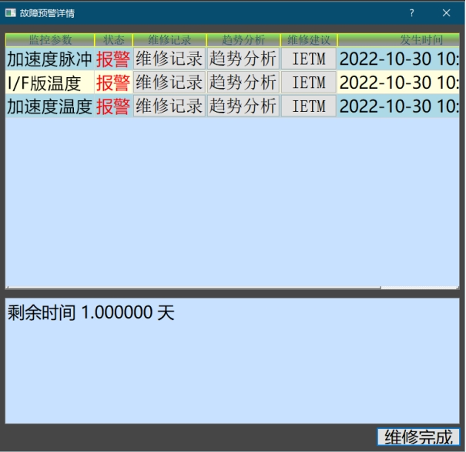

1. 故障预警示意图

在PHM运行软件中，可在线设置关键参数的预警阈值和故障值，实现预警判定的在线更新。同时，预测分析中，支持通过不同颜色同时显示原始历史数据、趋势数据、移动平均值等趋势算法数据，用于用户进行比较和评估。

预测分析图如下所示：

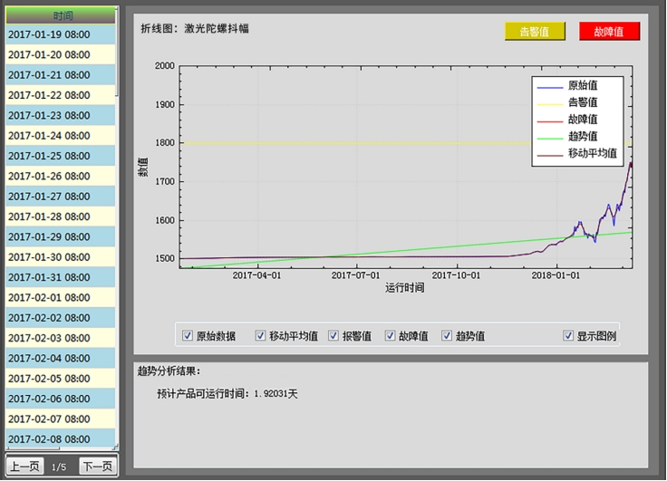

1. 趋势分析示意图

#### 故障诊断界面

PHM运行软件故障诊断的结果包括：

1. 故障检测结果信息；
2. 故障定位信息；
3. 故障产生时间；
4. 诊断规则信息；
5. 故障级别；
6. 辅助决策信息。

PHM运行软件故障诊断功能基于装备的3D模型，通过系统层级来实现故障告警、定位功能。当装备分系统诊断出故障时，模型自动调整角度和视角，展示故障的子系统位置。

点击故障子系统位置，界面进入下一级模型展示，显示故障机柜对应的故障板卡，从而通过系统层级逐层查找实现故障定位功能，方便使用人员操作，找到故障设备。

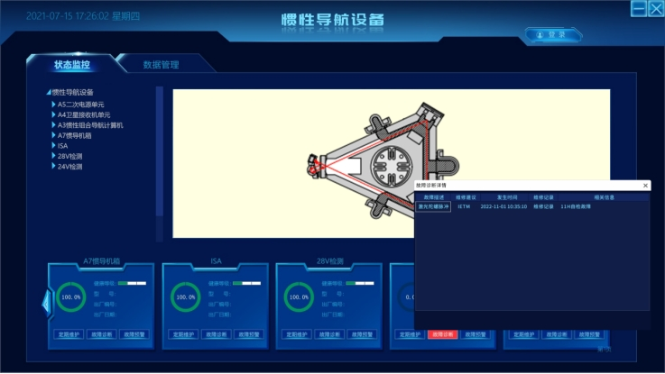

1. 故障告警示意图

点击故障诊断图标，显示对应的故障详情。可通过IETM链接展示对应的维修维护流程，指导维修维护工作。

#### 健康评估界面

在健康评估的结果中，健康等级用于直观表述当前子系统/设备运行的健康状态，通过对子系统/设备进行等级划分，最终可以确定整个装备分系统的健康状态。在PHM运行软件中，为准确描述系统的健康状态以及反映随时间变换趋势，以正常、告警、故障3个健康类别分别描述系统的健康状态。

正常：表征系统健康状态的特征参数均在安全范围内，各子系统/设备功能正常，可以正常完成任务。正常健康等级以数字3表示。在正常状态下工作，系统发生的概率较小。

告警：表征系统健康状态的所有或部分参数即将接近或达到规定的警告值，该系统具有明显的性能劣化趋势。告警等级以数字2表示。

故障：表征系统健康状态的所有或部分特征参数达到或超过了规定的警告值，子系统/设备已无法完成正常任务。故障健康等级以数字1表示。

健康评估等级的显示如下所示：

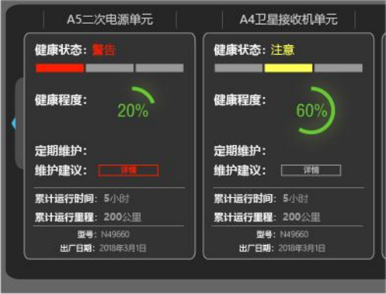

1. 健康评估结果示意图

#### 数据管理界面

数据管理界面主要基于PHM运行软件存储的历史数据信息，支持用户筛选查询相关数据信息，同时基于统计分析算法展示统计分析图。如下所示：

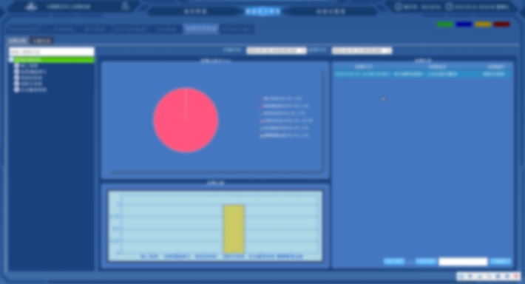

1. 数据管理示意图

## 数据库设计

数据采集与分析软件的数据库采用国产数据库设计实现，针对不同组织层级的使用，软件数据库采用统一的表设计实现,方便不同组织层级间数据库的数据同步。根据数据采集与分析软件的使用人员和存储的数据信息。数据库的表设计主要分为如下及部分信息：

1. 组织层级表
2. 系统设计表
3. 健康管理数据表
4. 人员备件表
5. 维修维护工作表
6. 其他设计表

### 组织层级表

数据采集与分析软件的组织层级表主要存储当前的系统组织层级管理，主要包括组织（enterprise）->装备（site）->分系统（segment）->设备（asset）以及监控参数(measurement location)等数据表，同时，还包括对应的类型（type）信息表。具体的各实体关系如下图所示：

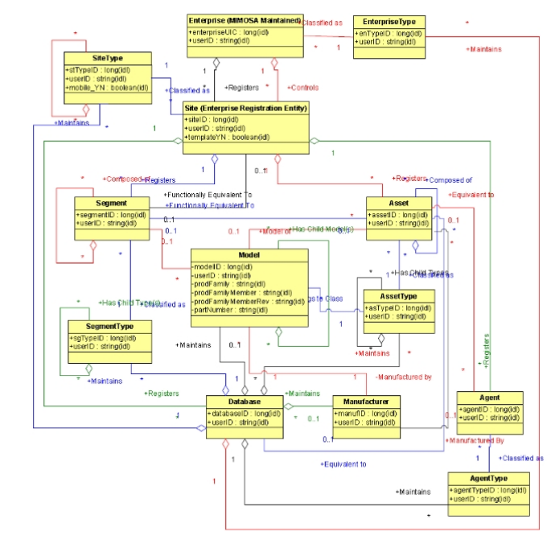

1. 组织层级关系图

其中，组织（Enterprise）为最顶层的个体单位（如某部队、战区），每一个组织都有唯一的标识；组织包含不同的站点（Site）实体，每一个站点可以表示一个对战单位（如装备、坦克等）。站点在同一个组织下标识唯一；分系统/设备（Segment）和资产（Asset）都属于站点所属的个体，同时每一个站点也等同于一个分系统/设备，分系统/设备从逻辑功能性来划分站点的层级系统组成（如车辆包含底盘，油机等分系统），而资产从实体角度把一个站点划分为不同的资产组成。分系统/设备和资产都有各自的子结构层级关系；智体（Agent）相对于资产主要用于描述系统中智能个体（如操作人员，算法等）；型号（Model）为某资产对应的厂家型号，资产通过厂家（Manufacturer）生产制造；所有的个体信息都保存在各自对应的数据库（Database）中；上述的分系统/设备（Segment），服务器（Database），智体（Agent），厂家（Manufacturer）都作为一种资产（Asset）管理，关联一个资产信息，每一个资产都具有唯一的资产编号。

1. 组织级

其中，组织信息数据表结构如下所示：

1. 组织信息数据表

|  |  |  |
| --- | --- | --- |
| **字段** | **解释** | **大小/数据类型** |
| enterprise_id | 主键id，唯一标识。 | UINT NOT NULL |
| ent_db_site | 外键。用于关联type类型 | UINT NOT NULL |
| ent_db_id | UINT NOT NULL |
| ent_type_code | UINT NOT NULL |
| user_tag_ident | 描述 | STRING(1:254) NOT NULL |
| name | 名称 | STRING(0:254) |
| gmt_last_updated | 上次更新时间 | DATETIME(19:29) |

在组织信息表中，id来唯一标识当前组织名称；单个组织的相关信息包括系统类型、名称、描述信息、创建时间等。同时，通过如下组织的父子关系表来展示不同层级组织的树型结构。例如一个旅团包括多个作战单元。首先在组织表中列出所有的旅团和作战单元信息，包括名称和id等。然后在组织父子关系中定义单个旅团id包括的所有作战单元id，以此类推，可存储所有的作战单元、旅团、战区KJ、KJ的信息以及他们之间的层级关系。

1. 组织父子关系表

|  |  |  |
| --- | --- | --- |
| **字段** | **解释** | **大小/数据类型** |
| enterprise_id | 主键，唯一标识。 | HEXSTRING(16) NOT NULL |
| child_ep_id | 主键，对应的子组织 | HEXSTRING(16) NOT NULL |
| ordering_seq |  | UINT |
| gmt_last_updated | 上次更新时间。 | DATETIME(19:29) |

1. 装备级

数据采集与分析软件中的单个装备主要信息如下：

1. 装备信息表

|  |  |  |
| --- | --- | --- |
| **字段** | **解释** | **大小/数据类型** |
| site_code | 主键。唯一标识，长度与IP地址一致。 | HEXSTRING(16) NOT NULL |
| enterprise_id | 外键。所属enterprise可以改变，此处id随着改变。但site_code不变。 | UINT NOT NULL |
| site_id | id标识。 | UINT NOT NULL |
| st_db_site | 外键 Site_Type.st_db_id。唯一标识type。 | UINT NOT NULL |
| st_db_id | UINT NOT NULL |
| st_type_code | UINT NOT NULL |
| user_tag_ident | 描述 | STRING(1:254) NOT NULL |
| name | 名称 | STRING(0:254) |
| duns_number | D-U-N-S编号。 | UINT |
| template_yn | “Y”标识当前site为模板，抽象概念。 | STRING(1) |
| segment_site | 外键。用于唯一关联一个segment。 | HEXSTRING(16) |
| segment_id | UINT |
| gmt_last_updated | 上次更新时间 | DATETIME(19:29) |

其中，装备通过id来唯一标识，每个装备都定义了名称、描述信息、编号等信息。装备都从属于一个组织，在同一个组织下装备id唯一。不同组织下的装备id可以重复，但通过组织id+装备id（site_code）来保证全局的唯一性。

1. 分系统级

每个装备都包含多个分系统和设备成员，而分系统本身也具有分层包含的关系。在数据采集与分析软件的数据库设计中，主要通过分系统数据表和分系统父子关系数据表来描述。系统组成表示意如下：

1. 分系统信息表

|  |  |  |
| --- | --- | --- |
| **字段** | **解释** | **大小/数据类型** |
| segment_site | 主键。表示所属site。 | HEXSTRING(16) NOT NULL |
| segment_id | id。Site下唯一标识一个segment。 | UINT NOT NULL |
| sg_db_site | 外键。唯一标识一个type类型。 | HEXSTRING(16) NOT NULL |
| sg_db_id | UINT NOT NULL |
| sg_type_code | UINT NOT NULL |
| segment_group_yn |  | STRING(1) NOT NULL |
| criticality | 危害等级。 | INT |
| cs_type_db_site | 外键唯一标识危害等级类型。 | HEXSTRING(16) |
| cs_type_db_id | UINT |
| cs_type_code | UINT |
| user_tag_ident | 描述 | STRING(0:254) NOT NULL |
| name | 名称 | STRING(0:254) |
| long_description | 长描述，定义长字节。 | STRING(0:4000) |
| gmt_last_updated | 上次更新时间 | DATETIME(19:29) |

其中，在数据库中通过id来区别不同的分系统，同时每个分系统都从属于某个装备；每个装备内的分系统列表通过父子关系表来描述树形结构。

1. 分系统父子关系信息表

|  |  |  |
| --- | --- | --- |
| **字段** | **解释** | **大小/数据类型** |
| segment_site | 主键。对应外键Segment.segment_site。父节点。 | HEXSTRING(16) NOT NULL |
| segment_id | 主键。对应外键Segment.segment_id。 | UINT NOT NULL |
| child_sg_site | 主键。对应外键Segment.segment_site。子节点 | HEXSTRING(16) NOT NULL |
| child_sg_id | 主键。对应外键Segment.segment_id。 | UINT NOT NULL |
| ordering_seq |  | UINT NOT NULL |
| gmt_last_updated | 上次更新时间 | DATETIME(19:29) |

1. 监控参数

在数据采集与分析软件中，每个分系统包含的监控数据信息在监控参数数据表中定义。监控参数数据表主要存储当前总线报文中发送的数据和传感器采集数据。监控参数数据表定义如下所示：

1. 监控数据信息表

|  |  |  |
| --- | --- | --- |
| **字段** | **解释** | **大小/数据类型** |
| meas_loc_site | 主键。标识所属site。 | HEXSTRING(16) NOT NULL |
| meas_loc_id | 主键。Id，site下唯一标识。 | UINT NOT NULL |
| ml_db_site | 外键，标识类型。 | HEXSTRING(16) NOT NULL |
| ml_db_id | UINT NOT NULL |
| ml_type_code | UINT NOT NULL |
| segment_or_asset | 属于segment或者asset | STRING(1) NOT NULL |
| segment_site | 外键，关联segment。 | HEXSTRING(16) |
| segment_id | UINT |
| asset_org_site | 外键，关联asset。 | HEXSTRING(16) |
| asset_id | UINT |
| ds_db_site | 外键，关联datasource类型。 | HEXSTRING(16) |
| ds_db_id | UINT |
| ds_type_code | UINT |
| tr_db_site | 外键，关联传感器类型。 | HEXSTRING(16) |
| tr_db_id | UINT |
| tr_type_code | UINT |
| ta_orient_deg |  | UINT |
| ta_db_site | 外键，类型：X、y、r、a轴。 | HEXSTRING(16) |
| ta_db_id | UINT |
| ta_type_code | UINT |
| mim_loc_seq |  | UINT |
| motion_direction | ‘N’ and ‘R’。 | STRING(1) |
| mim_user_prefix |  | STRING(4) |
| mc_db_site | 外键，校准方式。。 | HEXSTRING(16) |
| mc_db_id | UINT |
| mc_type_code | UINT |
| mc_calc_size |  | UINT |
| update_interval | 采样频率。 | DOUBLE |
| int_eu_db_site | 外键，采样频率单位。 | HEXSTRING(16) |
| int_eu_db_id | UINT |
| int_eu_type_code | UINT |
| collect_duration | 采样周期 | DOUBLE |
| dur_eu_db_site | 外键，采样周期单位。 | HEXSTRING(16) |
| dur_eu_db_id | UINT |
| dur_eu_type_code | UINT |
| ml_eu_db_site | 外键，传感器单位。 | HEXSTRING(16) |
| ml_eu_db_id | UINT |
| ml_eu_type_code | UINT |
| xml_data_type | XmlDatasheet。 | STRING(254) |
| xml_pattern_regex | Xml datasheet格式。 | STRING(254) |
| user_tag_ident | 描述 | STRING(0:254) NOT NULL |
| barcode | 编号 | STRING(0:254) |
| name | 名称 | STRING(0:254) |
| gmt_last_updated | 上次更新时间 | DATETIME(19:29) |

监控参数表主要定义了对应监控数据属于哪个装备的哪个分系统，同时定义了数据名称、数据类型等。如果是传感器数据，还是可以定义采样率、校准方式等信息。

### 系统设计表

系统设计表主要用于在软件设计阶段存储系统的相关设计信息，如FMECA、RCM等。

在数据库中，通过模糊组与FMECA的故障模式关联信息可通过故障诊断结果查询对应的故障信息。故障模式主要内容包括故障模式id、名称和故障率。

1. 故障模糊组信息表

|  |  |  |
| --- | --- | --- |
| **字段** | **解释** | **大小/数据类型** |
| sg_hyp_amb_set_db_site | 模糊组id | HEXSTRING(16) NOT NULL |
| sg_hyp_amb_set_db_id | UINT NOT NULL |
| sg_hyp_amb_set_id | UINT NOT NULL |
| segment_site | 外键，关联segment。 | HEXSTRING(16) NOT NULL |
| segment_id | UINT NOT NULL |
| amb_set_db_site | 外键，关联模糊组类型。 | HEXSTRING(16) NOT NULL |
| amb_set_db_id | UINT NOT NULL |
| amb_set_type_code | UINT NOT NULL |
| by_agent_site | 外键，关联算法名称。 | HEXSTRING(16) NOT NULL |
| by_agent_id | UINT NOT NULL |
| user_tag_ident | 描述 | STRING(0:254) NOT NULL |
| name | 名称 | STRING(0:254) |
| gmt_last_updated | 上次更新时间 | DATETIME(19:29) |

1. 故障模式关联信息

|  |  |  |
| --- | --- | --- |
| **字段** | **解释** | **大小/数据类型** |
| sg_hyp_db_site | 主键。Id。 | HEXSTRING(16) NOT NULL |
| sg_hyp_db_id | UINT NOT NULL |
| sg_hyp_event_id | UINT NOT NULL |
| segment_site | 外键，关联segment。 | HEXSTRING(16) NOT NULL |
| segment_id | UINT NOT NULL |
| ev_db_site | 外键，类型信息。 | HEXSTRING(16) NOT NULL |
| ev_db_id | UINT NOT NULL |
| event_type_code | UINT NOT NULL |
| severity_lev_db_site | 外键，表示严酷度。 | HEXSTRING(16) NOT NULL |
| severity_lev_db_id | UINT NOT NULL |
| severity_lev_type_code | UINT NOT NULL |
| gmt_created | 产生时间。 | DATETIME(19:29) |
| cr_loc_hr_delta | 与本地时间小时偏移量。 | SHORT |
| cr_loc_min_delta | 与本地时间分钟偏移量。 | USHORT |
| by_org_asite | 外键，关联人或算法。 | HEXSTRING(16) |
| by_agent_id | UINT |
| user_tag_ident | 描述 | STRING(0:254) |
| name | 名称 | STRING(0:254) |
| assoc_file_name | 关联数据文件 | STRING(0:254) |
| associated_blob | 关联数据块 | BASE64BINARY |
| gmt_last_updated | 上次更新时间 |  |

### 数据输出表

数据采集与分析软件中数据处理模块的输出数据通过数据交换与数据同步模块存储到本地数据库中。各层功能模块的输出数据都封装在各层的数据结构中。数据采集与分析软件数据库的设计基于各层的输出数据信息，设计创建各层各类型的数据表用于存储数据。

1. BIT、传感器数据

其中，数据采集模块输出的数据存在原始数据表中，分别基于字符串、实数和块数据分为三个表存储，每个原始数据表用于存储数据采集模块输出的数据值、数据单位、产生时间等信息。原始数据表的存储信息如下所示：

1. 原始数据表的存储信息

|  |  |  |
| --- | --- | --- |
| **字段** | **解释** | **大小/数据类型** |
| meas_loc_site | 主键。id。 | HEXSTRING(16) NOT NULL |
| meas_loc_id | UINT NOT NULL |
| gmt_event | 主键。对应一次Meas_Event。 | DATETIME(19:29) NOT NULL |
| mebt_db_site | 主键。关联一种blob数据类型，如图片。 | HEXSTRING(16) NOT NULL |
| mebt_db_id | UINT NOT NULL |
| meb_type_code | UINT NOT NULL |
| bd_db_site | 外键，关联blob数据类型，与文件后缀名对应。 | HEXSTRING(16) NOT NULL |
| bd_db_id | UINT NOT NULL |
| bd_type_code | UINT NOT NULL |
| name | 名称 | STRING(0:254) |
| user_tag_ident | 描述 | STRING(0:254) |
| assoc_file_name | 存储文件地址 | STRING(0:254) |
| image_data | 存储二进制数据 | BASE64BINARY |
| gmt_last_updated | 上次更新时间 | DATETIME(19:29) |

1. 状态事件数据

状态事件表主要用于存储通过状态检测模块输出的事件信息，包括事件名称、事件开始时间、时间结束时间等信息；同时事件数据关联对应的设备id。状态事件表如下所示：

1. 状态事件表

|  |  |  |
| --- | --- | --- |
| **字段** | **解释** | **大小/数据类型** |
| segment_site | 主键。关联一个segment。 | HEXSTRING(16) NOT NULL |
| segment_id | UINT NOT NULL |
| ev_db_site | 主键。事件类型。 | HEXSTRING(16) NOT NULL |
| ev_db_id | UINT NOT NULL |
| event_type_code | UINT NOT NULL |
| gmt_event_start | 事件开始时间。 | DATETIME(19:29) NOT NULL |
| gmt_event_stop | 事件结束时间。 | DATETIME(19:29) |
| ev_loc_hr_delta | 与本地时间小时偏移量。 | SHORT |
| ev_loc_min_delta | 与本地时间分钟偏移量。 | USHORT |
| gmt_stored | 时间存储时间 | DATETIME(19:29) |
| st_loc_hr_delta | 存储时间与本地时间小时偏移量。 | SHORT |
| st_loc_min_delta | 存储时间与本地时间分钟偏移量 | USHORT |
| user_tag_ident | 描述 | STRING(0:254) |
| name | 名称 | STRING(0:254) |
| gmt_last_updated | 上次更新时间 | DATETIME(19:29) |

1. 诊断评估数据

故障诊断表主要存储诊断模块输出的模糊组id，用于表示可能出现故障的设备列表；设备健康表用于存储健康评估模块输出的分系统/设备的健康等级和健康度数据；其中，健康度数据为0-1之间的double类型数据，1标识完全正常，0表示健康度最差。数据表的主要字段定义如下：

1. 诊断数据表

|  |  |  |
| --- | --- | --- |
| **字段** | **解释** | **大小/数据类型** |
| sg_prop_amb_set_db_site | 主键。关联一个模糊组id。 | HEXSTRING(16) NOT NULL |
| sg_prop_amb_set_db_id | UINT NOT NULL |
| sg_prop_amb_set_id | UINT NOT NULL |
| segment_site | 主键。关联设备信息 | HEXSTRING(16) NOT NULL |
| segment_id | UINT NOT NULL |
| ev_db_site | 主键。类型 | HEXSTRING(16) NOT NULL |
| ev_db_id | UINT NOT NULL |
| event_type_code | UINT NOT NULL |
| gmt_event_start | 主键。关联事件开始时间 | DATETIME(19:29) NOT NULL |
| gmt_last_updated | 上次更新时间 | DATETIME(19:29) |

1. 健康评估数据表

|  |  |  |
| --- | --- | --- |
| 字段 | 解释 | 大小/数据类型 |
| segment_site | 主键。对应Segment。 | HEXSTRING(16) NOT NULL |
| segment_id | UINT NOT NULL |
| gmt_assessment | 主键。产生数据时间。 | DATETIME(19:29) NOT NULL |
| by_agent_site | 主键。可以关联对应的评估算法。 | HEXSTRING(16) NOT NULL |
| by_agent_id | UINT NOT NULL |
| loc_hr_delta | 与本地时间小时偏移量。 | USHORT |
| loc_min_delta | 与本地时间分钟偏移量。 | USHORT |
| health_lev_db_site | 外键，健康等级 | HEXSTRING(16) NOT NULL |
| health_lev_db_id | UINT NOT NULL |
| health_lev_type_code | UINT NOT NULL |
| health_scale_precise | 健康度0-1 | DOUBLE |
| likelihood_prob |  | DOUBLE |
| gmt_created | 建立或者应用时间 | DATETIME(19:29) NOT NULL |
| cr_loc_hr_delta | 与本地时间小时偏移量。 | USHORT |
| cr_loc_min_delta | 与本地时间分钟偏移量。 | USHORT |
| ch_patt_db_site |  | HEXSTRING(16) |
| ch_patt_db_id | UINT |
| ch_patt_type_code | UINT |
| gmt_audited | 评判时间 | DATETIME(19:29) |
| aud_loc_hr_delta | 与本地时间小时偏移量。 | USHORT |
| aud_loc_min_delta | 与本地时间分钟偏移量。 | USHORT |
| aud_quality_code | 数据可信度。 | UINT |
| aud_by_org_asite | 外键，可以是算法。 | HEXSTRING(16) |
| aud_by_agent_id | UINT |
| user_tag_ident | 描述 | STRING(0:254) |
| name | 名称 | STRING(0:254) |
| gmt_last_updated | 上次更新时间 | DATETIME(19:29) |

1. 维修决策数据

维修决策表用于存储分系统/设备的维修决策描述信息。在维修决策表中，主要存储了当前设备的维修决策生成时间和维修决策内容。其主要的字段定义如下：

1. 维修决策表

|  |  |  |
| --- | --- | --- |
| **字段** | **解释** | **大小/数据类型** |
| segment_site | 主键，维修建议的对象。 | HEXSTRING(16) NOT NULL |
| segment_id | UINT NOT NULL |
| gmt_recommendation | 主键，维修建议产生时间。 | DATETIME(19:29) NOT NULL |
| by_agent_site | 外键，关联算法。 | HEXSTRING(16) NOT NULL |
| by_agent_id | UINT NOT NULL |
| loc_hr_delta | 与本地时间小时偏移量。 | SHORT |
| loc_min_delta | 与本地时间分钟偏移量。 | USHORT |
| priority_lev_db_site | 外键，优先级。 | HEXSTRING(16) |
| priority_lev_db_id | UINT |
| priority_lev_type_code | UINT |
| user_tag_ident | 描述 | STRING(0:254) |
| name | 名称 | STRING(0:254) |
| gmt_last_updated | 上次更新时间 | DATETIME(19:29) |

### 人员器件表

1. 人员信息表

数据采集与分析软件的维修维护人员表设计如下。主要包括人员id、人员类型、名称等信息。

1. 人员信息表

|  |  |  |
| --- | --- | --- |
| **字段** | **解释** | **大小/数据类型** |
| org_agent_site | 主键。对应外键Site.site_code。 | HEXSTRING(16) NOT NULL |
| agent_id | 主键。Id，site下唯一标识一个agent。 | UINT NOT NULL |
| agent_db_site |  | HEXSTRING(16) NOT NULL |
| agent_db_id |  | UINT NOT NULL |
| agent_type_code | 外键 Agent_Type.agent_type_code。标识一个agent类型。 | UINT NOT NULL |
| asset_org_site | 外键 Asset.asset_org_site。关联一个资产。 | HEXSTRING(16) |
| asset_id | 外键Asset.asset_id。关联一个资产。 | UINT |
| user_tag_ident | 描述 | STRING(0:254) NOT NULL |
| name | 名称 | STRING(0:254) |
| gmt_last_updated | 上次更新时间 | DATETIME(19:29) |

同时，人员角色表来标识色类型及名称等，如根据角色类型来划分维修人员的等级：高级、中级、初级等；也可以通过角色类型定义不同类型的角色，如管理员、操作员等。

1. 角色信息表

|  |  |  |
| --- | --- | --- |
| **字段** | **解释** | **大小/数据类型** |
| org_agent_site | 主键。对应外键外键Agent.org_agent_site。唯一关联一个agent。 | HEXSTRING(16) NOT NULL |
| agent_id | 主键。对应外键 Agent.agent_id。唯一关联一个agent。 | UINT NOT NULL |
| ag_role_db_site | 主键。对应外键 Agent_Role_Type.ag_role_db_site。唯一关联一个角色类型。 | HEXSTRING(16) NOT NULL |
| ag_role_db_id | 主键。对应外键 Agent_Role_Type.ag_role_db_id。唯一关联一个角色类型。 | UINT NOT NULL |
| ag_role_type_code | 主键。对应外键Agent_Role_Type.ag_role_type_code。唯一关联一个角色类型。 | UINT NOT NULL |
| user_tag_ident | 描述 | STRING(0:254) |
| name | 名称 | STRING(0:254) |
| gmt_last_updated | 上次更新时间 | DATETIME(19:29) |

在通过角色和人员的关联关系表，就可以把当前系统所有的维修维护人员以及他们对应的等级、类型关联起来。关联关系表如下所示：

1. 人员角色关联表

|  |  |  |
| --- | --- | --- |
| **字段** | **解释** | **大小/数据类型** |
| org_agent_site | 主键。对应外键Agent_Role.org_agent_site。标识关联的agent。 | HEXSTRING(16) NOT NULL |
| agent_id | 主键。对应外键Agent_Role.agent_id。标识关联的agent。 | UINT NOT NULL |
| ag_role_db_site | 主键。对应外键Agent_Role.ag_role_db_site。标识关联的agent角色。 | HEXSTRING(16) NOT NULL |
| ag_role_db_id | 主键。对应外键Agent_Role.ag_role_db_id。标识关联的agent角色。 | UINT NOT NULL |
| ag_role_type_code | 主键。对应外键Agent_Role.ag_role_type_code。标识关联的agent角色。 | UINT NOT NULL |
| other_org_agent_site | 主键。对应外键Agent.org_agent_site。标识关联的其他agent。 | HEXSTRING(16) NOT NULL |
| other_agent_id | 主键。对应外键Agent.agent_id。标识关联的其他agent。 | UINT NOT NULL |
| user_tag_ident | 描述 | STRING(0:254) |
| name | 名称 | STRING(0:254) |
| gmt_last_updated | 上次更新时间 | DATETIME(19:29) |

1. 器件信息表

对于器件和备件管理，通过资产信息表来管理所有设备的备品备件信息，如下表所示。在资产信息表中，每一个资产都可以关联一个对应的分系统/设备id（工具类则不需要）。因此可以通过资产信息表来关系装备中所有分系统/设备的备件信息。资产表内容包括资产id、名称、描述信息、危害等级、厂家、类型、序列号等信息。

1. 备件信息表

|  |  |  |
| --- | --- | --- |
| **字段** | **解释** | **大小/数据类型** |
| asset_org_site | 主键。对应外键Site.site_code。 | HEXSTRING(16) NOT NULL |
| asset_id | id，表示site下唯一asset。 | UINT NOT NULL |
| as_db_site | 外键Asset_Type.as_db_site。唯一标识type类型 | HEXSTRING(16) NOT NULL |
| as_db_id | 外键Asset_Type.as_db_id。唯一标识type类型 | UINT NOT NULL |
| as_type_code | 外键Asset_Type.as_type_code。唯一标识type类型 | UINT NOT NULL |
| user_tag_ident | 描述 | STRING(0:254) NOT NULL |
| name | 名称 | STRING(0:254) |
| long_description | 完整描述 | STRING(0:4096) |
| criticality | 外键Criticality_Scale_Type。危害等级。 | INT |
| cs_type_db_site | 外键Criticality_Scale_Type.cs_type_db_site。唯一标识危害等级。 | HEXSTRING(16) |
| cs_type_db_id | 外键Criticality_Scale_Type.cs_type_db_id。唯一标识危害等级。 | UINT |
| cs_type_code | 外键Criticality_Scale_Type.cs_type_code。唯一标识危害等级。 | UINT |
| mf_db_site | 外键Manufacture.mf_db_site。唯一标识一个Manufacture，与model二选一。可以关联一个型号或者一个工厂。 | HEXSTRING(16) |
| mf_db_id | 外键Manufacture.mf_db_id (Optional Manufacturer FK)。唯一标识一个Manufacture。 | UINT |
| manuf_code | 外键Manufacture.mf_manuf_code (Optional Manufacturer FK) 。唯一标识一个Manufacture。 | UINT |
| model_db_site | 外键Model.model_db_site。。唯一标识一个Model。与Manufacture二选一。 | HEXSTRING(16) |
| model_db_id | 外键Model.model_db_id (Optional Model FK) | UINT |
| model_id | 外键Model.model_id (Optional Model FK) | UINT |
| serial_number | 资产编号 | STRING(0:254) |
| asr_db_site | 外键As_Readiness_Type.asr_db_site。表示维护方式的类型。 | HEXSTRING(16) |
| asr_db_id | 外键As_Readiness_Type.asr_db_id。 | UINT |
| asr_type_code | 外键As_Readiness_Type.asr_type_code。 | UINT |
| segment_site | 外键Segment.segment_site 。关联一个segment。 | HEXSTRING(16) |
| segment_id | 外键Segment.segment_id 。 | UINT |
| gmt_last_updated | 上次更新时间 | DATETIME(19:29) |

对于备件的使用，通过与对应分系统/设备的关联关系来定义。如下表所示。在备件安装信息表中，定义了备件在关联分系统/设备的安装时间和卸载时间。可以通过录入维修维护履历信息时存储。通过该表就可以列出某个分系统/设备整个生命周期的所有备件的使用过程，同时还可以通过某个备件的使用周期来关联对应的采集数据信息。

1. 备件安装信息表

|  |  |  |
| --- | --- | --- |
| **字段** | **解释** | **大小/数据类型** |
| asset_org_site | 主键，资产id。 | HEXSTRING(16) NOT NULL |
| asset_id | UINT NOT NULL |
| segment_site | 外键，关联分系统/设备id。 | HEXSTRING(16) NOT NULL |
| segment_id | UINT NOT NULL |
| gmt_installed | 安装时间 | DATETIME(19:29) NOT NULL |
| gmt_removed | 卸载时间 | DATETIME(19:29) |
| installed_by_agent_site | 关联安装操作人员 | HEXSTRING(16) |
| installed_by_agent_id | UINT |
| removed_by_agent_site | 关联卸载操作人员 | HEXSTRING(16) |
| removed_by_agent_id | UINT |
| gmt_last_updated | 上次更新时间 | DATETIME(19:29) |

### 维护工作数据表

在上述维修决策表查询到当前维修决策数据后，通常需要进行具体的维修维护工作，确保当前系统/设备恢复到正常状态。数据采集与分析软件通过一系列工作管理相关数据表来查询具体的工作相关信息。如下图所示，如果在设备工作表中对应的数据字段信息比较完整，可查看当前工作类型和工作方式，同时关联到维修工作步骤表中查询具体的工作内容。

1. 维护工作数据表1

|  |  |  |
| --- | --- | --- |
| **字段** | **解释** | **大小/数据类型** |
| work_req_db_site | 主键。Id。 | HEXSTRING(16) NOT NULL |
| work_req_db_id | UINT NOT NULL |
| work_req_id | UINT NOT NULL |
| work_order_id | 外键，关联Work_Order。 | UINT |
| work_order_db_id | UINT |
| work_order_db_site | HEXSTRING(16) |
| wm_type_db_site | 外键，工作管理类型。 | HEXSTRING(16) NOT NULL |
| wm_type_db_id | UINT NOT NULL |
| wm_type_code | UINT NOT NULL |
| task_db_site | 外键，工作任务类型。 | HEXSTRING(16) |
| task_db_id | UINT |
| task_type_code | UINT |
| gmt_created | 创建时间。 | DATETIME(19:29) |
| loc_hr_delta | 与本地时间小时偏移量。 | SHORT |
| loc_min_delta | 与本地时间分钟偏移量。 | USHORT |
| by_agent_site | 外键，发起者。 | HEXSTRING(16) |
| by_agent_id | UINT |
| start_before_gmt | 需要在此时间之前开始执行。 | DATETIME(19:29) |
| end_before_gmt | 需要在此时间之前完成。 | DATETIME(19:29) |
| start_after_gmt | 需要在此时间之后开始执行。 | DATETIME(19:29) |
| end_after_gmt | 需要在此时间之后完成。 | DATETIME(19:29) |
| repeat_interval | 重新执行的时间间隔 | UINT |
| int_eu_db_site | 外键，关联单位。 | HEXSTRING(16) |
| int_eu_db_id | UINT |
| int_eu_type_code | UINT |
| from_sy_agent_site | 外键Agent。 | HEXSTRING(16) |
| from_sy_agent_id | UINT |
| to_agent_site | 外键Agent。 | HEXSTRING(16) |
| to_agent_id | UINT |
| priority_lev_db_site | 外键，优先级。 | HEXSTRING(16) |
| priority_lev_db_id | UINT |
| priority_lev_type_code | UINT |
| eng_study_entry_db_site | 外键Eng_Study_Entry。 | HEXSTRING(16) |
| eng_study_entry_db_id | UINT |
| eng_study_entry_id | UINT |
| user_tag_ident | 描述 | STRING(0:254) NOT NULL |
| name | 名称 | STRING(0:254) |
| long_description | 长描述 | STRING(0:4000) |
| gmt_last_updated | 上次更新时间 | DATETIME(19:29) |

1. 维护工作数据表2

|  |  |  |
| --- | --- | --- |
| **字段** | **解释** | **大小/数据类型** |
| req_db_site | 主键。关联一个request。 | HEXSTRING(16) NOT NULL |
| req_db_id | UINT NOT NULL |
| request_id | UINT NOT NULL |
| segment_site | 外键，工作的对象。 | HEXSTRING(16) NOT NULL |
| segment_id | UINT NOT NULL |
| wm_type_db_site | 外键，工作管理类型。如基于时间/使用/条件的保养，实时/计划操作等。 | HEXSTRING(16) NOT NULL |
| wm_type_db_id | UINT NOT NULL |
| wm_type_code | UINT NOT NULL |
| task_db_site | 外键。工作任务类型。如维修/更换/预检查/调整负载/切换速度等。 | HEXSTRING(16) NOT NULL |
| task_db_id | UINT NOT NULL |
| task_type_code | UINT NOT NULL |
| auto_approve | ‘Y’表示自动生成work_order。 | STRING(1) |
| start_before_gmt | 需要在此时间之前开始执行。 | DATETIME(19:29) |
| end_before_gmt | 需要在此时间之前完成。 | DATETIME(19:29) |
| start_after_gmt | 需要在此时间之后开始执行。 | DATETIME(19:29) |
| end_after_gmt | 需要在此时间之后完成。 | DATETIME(19:29) |
| repeat_interval | 时间间隔。 | UINT |
| int_eu_db_site | 外键，时间间隔的单位。 | HEXSTRING(16) |
| int_eu_db_id | UINT |
| int_eu_type_code | UINT |
| to_agent_site | 外键，工作者。 | HEXSTRING(16) |
| to_agent_id | UINT |
| sol_pack_db_site | 外键，关联处理的工作内容。 | HEXSTRING(16) |
| sol_pack_db_id | UINT |
| sol_pack_id | UINT |
| rec_segment_site | 外键，关联维修建议信息。 | HEXSTRING(16) |
| rec_segment_id | UINT |
| rec_gmt_recomm | DATETIME(19:29) |
| rec_by_agent_site | HEXSTRING(16) |
| rec_by_agent_id | UINT |
| work_req_db_site | 外键，Work_Reques。 | HEXSTRING(16) |
| work_req_db_id | UINT |
| work_req_id | UINT |
| work_order_db_site | 外键，关联一个工作单。 | HEXSTRING(16) |
| work_order_db_id | UINT |
| work_order_id | UINT |
| name | 名称 |  |
| long_description | 长描述 |  |
| gmt_last_updated | 上次更新时间 |  |

当维修工作人员完成对应的维修维护工作后，数据采集与分析软件需根据使用者输入的维修履历信息将内容保存到对应的完成工作数据表中。在上述维修工作表中，每一个维修流程id还可以关联一组维修步骤，每个维修步骤中可以关联对应的工具、人员信息，将整个维修维护工作所需要的信息都关联起来。

### 其他

在健康管理数据库中，还需要设计一些表来辅助实现一些特定的功能，如下设计位置信息的表。在数据采集与分析软件运行时，能够根据从BIT中获取到的位置信息存储到数据库中，从而可以标识设备的航行曲线和当前位置信息。

1. 位置信息1

|  |  |  |
| --- | --- | --- |
| **字段** | **解释** | **大小/数据类型** |
| geo_db_site | 主键。关联一条geo_position数据。 | HEXSTRING(16) NOT NULL |
| geo_db_id | UINT NOT NULL |
| geo_position_id | UINT NOT NULL |
| ordering_sequence | 主键。用于存储一个geo_position可能对应多个位置信息的情况。 | UINT NOT NULL |
| latitude | 维度 | DOUBLE NOT NULL |
| longitude | 经度 | DOUBLE NOT NULL |
| elevation | 高度 | DOUBLE |
| datum_db_site | 外键，坐标系统和时间系统类型。 | HEXSTRING(16) |
| datum_db_id | UINT |
| datum_type_code | UINT |
| precision_db_site | 外键。精度类型。 | HEXSTRING(16) |
| precision_db_id | UINT |
| precision_type_code | UINT |
| elevation_db_site | 外键，高程类型。 | HEXSTRING(16) |
| elevation_db_id | UINT |
| elevation_type_code | UINT |
| gmt_last_updated | 上次更新时间 | DATETIME(19:29) |

1. 位置信息2

|  |  |  |
| --- | --- | --- |
| **字段** | **解释** | **大小/数据类型** |
| segment_site | 主键。关联的segment。 | HEXSTRING(16) NOT NULL |
| segment_id | UINT NOT NULL |
| geo_db_site | 主键。关联的position id。 | HEXSTRING(16) NOT NULL |
| geo_db_id | UINT NOT NULL |
| geo_position_id | UINT NOT NULL |
| gmt_at_location | 主键。Segment在此位置的时间。 | DATETIME(19:29) NOT NULL |
| loc_hr_delta | 本地时间小时偏移量 | SHORT |
| loc_min_delta | 本地时间分钟偏移量 | USHORT |
| duration | Segment在此位置的持续时间 | DOUBLE |
| dur_eu_db_site | 外键。持续时间的单位。 | HEXSTRING(16) |
| dur_eu_db_id | UINT |
| dur_eu_type_code | UINT |
| gmt_last_updated | 上次更新时间 | DATETIME(19:29) |

# 数据转换工具软件设计

由于系统的数据来源多种多样，存在不同的异构数据，设计数据转换工具软件对需要入仓的数据进行格式检查，并提供配置功能，用户可以将异构数据匹配到数据仓库统一数据模型，并导入数据仓库，用于数据统计分析、数据挖掘、图形化展示。总体导入数据流程如下图所示

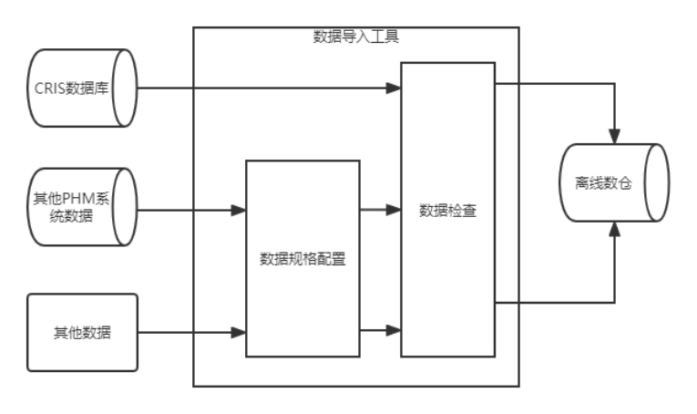

1. 数据转换流程图

## 建立数据转换项目

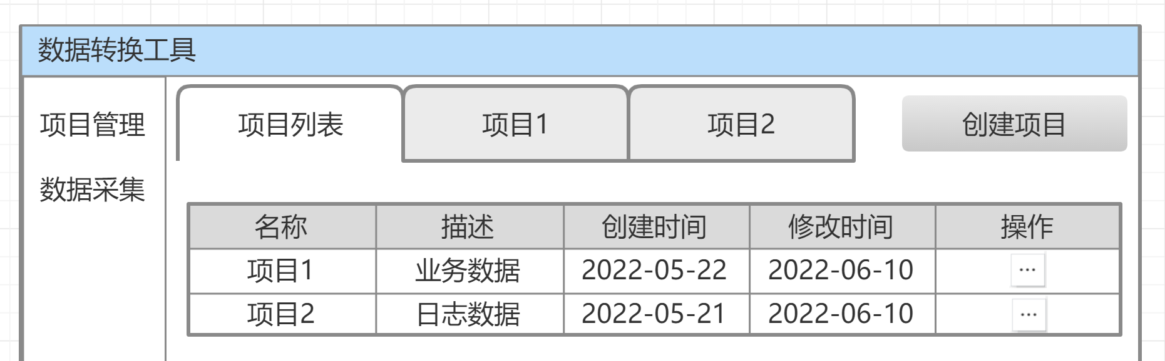

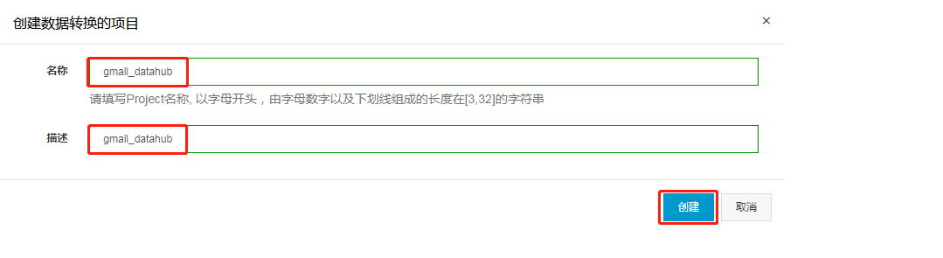

用户在使用数据转换工具导入数据之前，先建立对应的项目。

## 数据格式配置

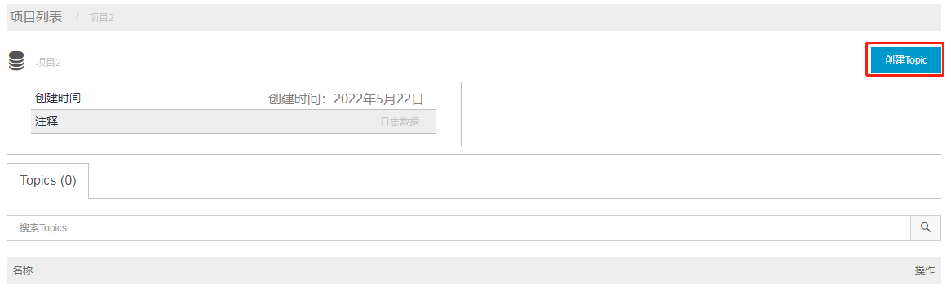

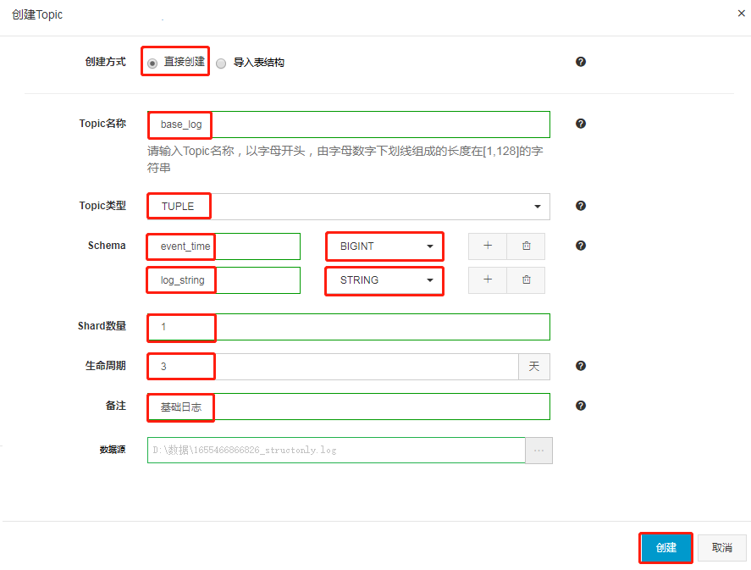**数**

Topic 类型 ：Tuple 为结构化数据，Blob 是二进制数据。

Schema ：Tuple 类型的字段名

Shard 数量 ：决定了队列吞吐量，每个 Shard 支持 1MB/s 的写入能力

生命周期 ：数据在队列中的最长存活时间

创建数据Topic，用户确定输入数据的格式，在用户界面选择数据类型，并对结构化数据进行配置，非结构化数据指定名称。

报文数据可以以结构化的形式存储，使用关系型数据库中的表来表示不同的字段和属性。可以创建适当的表结构，将报文数据的各个字段映射到表的列，并将每个报文记录作为一行存储。模拟量数据通常是连续的测量值，可以考虑使用时间序列数据库或列式数据库来存储。这些数据库专门用于高效存储和查询时间序列数据或具有大量列的数据。文档数据可以使用文档数据库（如MongoDB）或全文搜索引擎（如Elasticsearch）来存储。文档数据库适合存储具有不同字段和结构的文档对象，而全文搜索引擎可以用于索引和搜索文本内容。图片数据可以采用不同的策略存储，取决于图片的规模和使用需求。较小的图片可以直接存储为二进制文件，并在数据仓库中存储文件路径或 URL。对于大规模的图片数据集，可以考虑使用分布式文件系统（如HDFS）或对象存储服务（如Amazon S3）来存储图片文件。音视频流通常是大型的多媒体数据，最好的做法是将其存储在专门的多媒体服务器或存储系统中，例如流媒体服务器（如Wowza）或云存储服务（如Amazon S3）。在数据仓库中，可以存储音视频的元数据和相关信息，如标题、描述、发布日期等。对于数据库类结构化数据，关系型数据库（如MySQL、PostgreSQL）是常见的选择，可以通过建立表和定义模式来存储数据。对于大型数据集，可以考虑使用分布式数据库（如Apache HBase、Cassandra）或数据仓库（如Apache Hive）。

## 查看数据

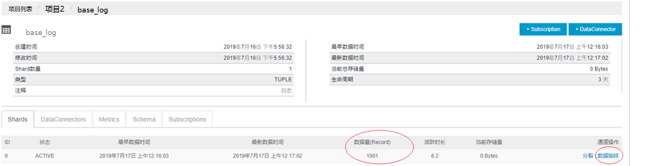

可以在工具界面看到已导入的数据，并进行预览。

## 数据类型

将不同种类的数据格式存储到数据仓库中通常需要一定的数据转换和处理步骤。本节介绍一些常见的数据格式和相应的存储方法。

### 报文类

报文类数据通常是结构化的数据，可以存储为表格形式。数据仓库中使用列式数据库（例如Apache Cassandra，Apache Parquet，Hbase）来存储报文数据。将报文数据解析为表格，其中每个字段对应一个列，并将每个报文记录插入表格中。

### 模拟量数据

模拟量数据是连续的数据流，可以使用时间序列数据库（例如InfluxDB、Prometheus）或大数据处理框架（例如Apache Spark）进行存储。这些数据库和框架可以有效地处理时间序列数据，并提供高性能的查询和分析功能。

### 文档类数据

文档类数据通常是半结构化或非结构化的数据，如文本文档、PDF文件、电子表格等。这些数据可以存储为二进制大对象（BLOB）或使用文档数据库（例如MongoDB）进行存储。文档数据库能够自由地处理和索引文档类数据，并提供全文搜索功能。

### 图片数据

图片数据可以存储为二进制对象或者使用专门的图像存储服务（如Amazon S3、Google Cloud Storage）进行存储。存储时可以将图片的元数据（如拍摄时间、地点等）提取出来并存储在关系型数据库中，以便后续的查询和分析。

### 音视频流

音视频流通常使用专门的媒体服务器或存储系统进行存储，例如FFmpeg、Wowza Streaming Engine等。这些工具可以对音视频流进行编码、解码和存储，并提供流式传输和高效的媒体处理能力。

### 数据库

如果数据已经存储在关系型数据库或其他数据库中，可以通过数据抽取、转换和加载（ETL）过程将数据导入数据仓库。ETL工具可以提供从不同数据源抽取数据、进行必要的转换和清洗，并将数据加载到数据仓库中的功能。

# 数据中心软件设计

## 背景概述

当前健康管理系统存在数据存储位置不集中、信息化程度不够的问题。对于健康管理体系中实现健康评估、寿命预测等目标无法提供全生命周期的有效数据支撑。

数据中心的软件主要包括离线数仓模块和健康管理模块。离线数仓用于收集、存储和分析装备相关的数据，以支持决策制定、故障预警和维护管理等任务。健康管理模块用于在装备健康管理的基础上进一步深层次的实现评估、预测等功能。

## 设计目标

健康管理系统的数据中心建设主要实现以下目标：

1. 制定数据存储方案，保证武器装备数据存储的有效性；
2. 搭建数据中心网络基础设施，保证所有装备数据的集中存储、备份；
3. 实现大数据应用的开发，用于数据仓库、数据挖掘、统计分析等；
4. 进行健康管理系统中基于数据的算法研究，实现算法训练、调试的迭代，最终应用到实际装备上，显示基于数据的诊断、评估和预测等功能。

数据中心主要用于：

1. 基于装备的数据采集、数据处理与数据存储；
2. 装备的数据导出、备份；
3. 数据中心服务器的分布式应用管理；
4. 对服务器上存储的大数据实现数据分析处理，挖掘数据价值；
5. 基于数据实现健康管理相关算法的算法训练、调试；
6. 将算法应用到装备健康管理系统中，完成算法的迭代应用。

## 离线数仓系统设计

数据仓库，为决策者制定决策提供数据支持。可以改进业务流程、提高产品质量、提高健康管理系统数据管理、预测分析的能力。下图展示系统整体架构：

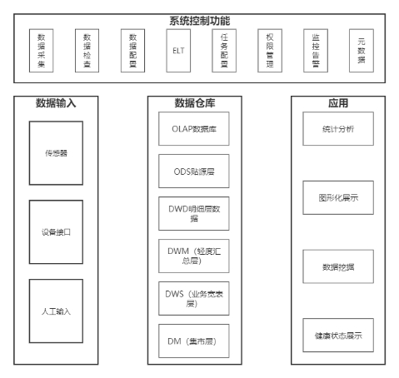

1. 系统结构图

数据采集，需要采集装备相关数据，如传感器数据、操作日志、维修记录等。采集可以通过传感器、设备接口、人工输入等方式进行。要确保数据采集的可靠性和一致性。

数据存储，系统使用关系型数据库及大数据存储技术相结合的方式，Mysql用于ODS贴源层数据存储，Hbase用于图形化展示提供高速海量的分布式存储数据查询，Hive用于OLAP数据立方体预计算实现海量数据统计分析。数据存储具备高性能、可伸缩性和可靠性，并可以处理大量的装备数据。

数据清洗与转换，在数据进入数据仓库之前，系统使用相应ETL工具进行清洗和转换以保证数据的准确性和一致性。清洗和转换的步骤包括数据去重、缺失值处理、数据格式转换、标准化等。

数据集成，整合来自不同数据源的数据，如装备传感器数据、操作日志、维修记录等。确保数据集成的完整性和一致性，以便进行全面的分析和查询。

数据建模，系统基于集成数据，用户可结合自身业务需求通过管理界面进行任务配置，设计适合的数据模型，以支持装备状态检测与健康管理相关的分析需求。可以采用维度建模（Dimensional Modeling）或实体关系建模（Entity-Relationship Modeling）等方法。可自定义事实表和维度表，以及它们之间的关系，自定义度量值及度量方式。

本模块通过OLAP任务的统计分析结果，利用数据仓库中的数据进行各种分析和报告生成。例如，通过分析装备传感器数据，识别异常模式和趋势，进行故障预测和预警等。

模块主要是用来进行OLAP联机分析计算，按照业务需求从Hive抽取数据，进行整合，构建数据立方体Cube进行保存。对数据立方体进行多维检索、分析也需要经过此模块，对数据立方体读取的结果进行一个解密，展示给用户。

模块从Hive中抽取数据用来构建数据立方体，将数据立方体存储在HDFS文件(Parquet)中。当用户输入多维结果展示需求时，不会从Hive中重新进行计算，而是将需求SQL解析，从parquet中得到结果，并返回给前端展示。

### 系统主要功能

本系统具有以下主要功能：

1. 数据获取与存储功能

该功能是将分散存储的装备BIT数据、状态数据、维护日志、无损检测数据，经过智能数据清洗后，通过标准的接口按照统一的格式存储在数据仓库中，智慧维护维护应用模块可以通过标准接口获取数据用于处理。本项目将定义数据存储的格式和接口，并采用大数据的存储架构构建存储系统，以便满足不断增长的数据存储需求。

1. 智能状态监控与统计分析功能

将记录的数据以及维护工作数据按不同的主题组织成数据立方体（如：发动机故障诊断主题、APU故障诊断主题、故障率统计分析主题等），在此基础上从不同的角度进行查询检索、统计分析，如：按单位、型号、编号、维护与运行各阶段等分类显示；自动根据不同系统状态监测数据以图形化方式显示完好、可用、故障等状态信息；采用智能算法根据模型，针对异常情况进行预警；采用数据回放显示各运行阶段系统的状态。

1. 数据挖掘与趋势分析功能

对导入数据进行综合数据挖掘，从海量数据中自动寻找各种监控参数或测试数据与故障的关联关系，以及故障之间的关联关系，所生成的模型可用作智能故障诊断知识库。自动用维护日志对运行参数和各种测试结果数据进行标记，采用智能算法训练诊断或预警模型。根据历史数据采用智能评估算法，对各系统的健康度进行评估，并以曲线方式显示系统健康状态变化趋势，当健康状态劣化超过阈值时显示健康状态预警信息。

1. 智慧维护应用功能

本功能是在开放、通用的大数据智慧分析平台软件基础上，开发的APU启动故障趋势分析模块、发电机故障趋势分析模块、起落架故障趋势分析模块，这些模块采用平台软件的标准通信接口从数据仓库获取历史数据，采用智能算法自动进行故障诊断和健康状态评估，以图形化方式显示装备各系统的健康状态。

1. 应用支持功能

本功能包括：人员管理，权限管理，报表、图表自动生成，数据仓库架构自动生成，各种参数曲线显示工具，数据散点图显示工具，状态监控事件定义工具等

本系统采用数据仓库技术对各种运行参数、各系统的故障数据，以及装备维护数据进行存储和分析。采用数据仓库而不是关系数据库，主要基于以下考虑：

1. 关系数据库通常服务于业务数据管理，数据仓库通常服务于分析。关系数据库通常用于管理业务数据，如：管理维护信息，管理备件信息，管理人力资源信息。而数据仓库主要用于统计、分析，如X年、X单位、X机型的故障率，或挖掘记录数据与故障的关联性等。
2. 数据库在很少存放历史数据，而数据仓库往往存储海量历史数据。关系数据库检索海量信息时往往性能严重下降，而数据仓库可以轻易存储数亿条历史数据。
3. 最核心的区别在于建模方式和数据的冗余，关系数据库为了实现一个业务流程，在表的设计通常会尽量减少数据冗余，而数据仓库往往保留了大量的数据冗余，以便提高查询的效率。

### 功能模块设计

下图所示为数仓系统的整体组成，其中包括用户接口模块、数据存储模块、OLAP模块、数据立方体存储模块和数据处理模块。



1. 系统组成框图

#### 用户接口模块

用户接口模块具有以下功能：数据立方体配置、图表定义及显示、数据挖掘定义。

1. 数据立方体配置

数据立方体、图表定义及显示，都是建立在底层数据仓库上的，因此数据立方体配置第一步就是配置数据源，将数据源的信息如表、列、外键、主键等导入本系统，为此本系统设计了数据源管理模块，数据源管理模块提供的功能首先是数据源的导入，其次，用户可以对导入的数据源进行修改，如指定逻辑主键、创建额外的外键关联关系等。这是因为在图表系统中，立方体对事实表与维度表之间的关联有要求，而底层数据库可能不满足这样的条件，数据仓库维护人员也可能出于各样的原因不能对实际数据库进行修改，因此本系统提供了对数据仓库的本地逻辑映射，从而兼容格式各异、甚至不满足OLAP 要求的数据源。

1. 数据库的导入

数据仓库是所有数据分析工作的基础，在建立立方体、图表等其他结构之前必须在系统内指定数据仓库的位置，导入数据所在的数据库表。导入一个数据源的流程如下图所示。

* 1. 设置数据源的参数，如数据源类型（目前支持 MySQL、Excel、Hive）、

IP 地址、端口、数据库名、用户名和密码等；

* 1. 测试数据源是否可以连接；
  2. 选择需要的表导入。选择表时会自动将该表所有有外键关联的表一并选中，这一步会将表的列、主键、外键全部导入；
  3. 对将要作为立方体事实、维度的表建立合适的外键关联关系。



1. 创建立方体

创建一个立方体的流程如下图所示。



1. 选定事实表。事实是一个立方体关注的统计数据，由于本项目采用星型模型，所以所有事实必须位于同一数据库表。
2. 在界面中确定立方体的名称、数据源、事实表。根据立方体的主题和功能从事实表中挑选某些列配置为事实，选择与之有外键关联的表作为维度表。
3. 基于事实创建度量。对于简单度量，需要指定对应的事实、选用的聚合函数。对复合度量，系统提供了表达式编辑器，允许对已有度量进行四则运算。
4. 创建维度，维度分为普通维度和引用维度，普通维度需要依次指定每个级别，引用维度则只需指定引用哪个全局维度。
5. 配置维度表，系统会自动过滤出与当前选择的事实表有外键关联的表供选择，对级别而言，只能从维度表中选择对应的列。
6. 生成XML模型文件
7. 报表定义及显示

本系统的报表定义和显示被设计在同一个界面上，用户可以在界面上拖拽定义一个统计表格，并显示结果。

在页面的左侧采用一个树形结构显示已定义好的数据立方体结构，包括所有的维度、层次和度量，用户可以将一个维度的汇总、某一个维度或成员拖到页面的行或列上，把事实汇总或某个事实拖拽到另一行或列上，并可以选择一个度量，可以显示统计数据表格。定义好的报表可以保存以便以后使用。

上卷和下钻时只需在报表的行列上点击打开或收起按钮就能选择汇总显示或详细数据显示，用户也可以点击行列交换按钮，使行列交换显示。

1. 报表查询

报表本质上是对立方体的一个查询。多维报表系统中，查询报表时，首先根据报表对应的立方体和数据源，创建系统连接；。然后将 Report 对象转换成Query 对象；最后 系统引擎执行 Query 对象，并将查询结果转换为二维矩阵，如果设定了分页，则提取对应页数的数据返回。

Report 对象到 Query 对象的转换是存储报表时转换的逆过程。首先根据 Report 的 row 信息构造 Query 的 row 轴。对 row 上的每个对象作如下处理：

1. 如果是度量，则将特殊维度“Measures”加入 row 轴，并设置该维度的inclusion 属性。Inclusion 属性表明某一个维度中，哪些级别、级别成员被加入到了轴上；后续转换过程中均需这一动作，不再赘述。
2. 如果是级别，则将级别所在的维度加入 row 轴；
3. 如果是级别成员，同级别。不同的是二者设置维度 inclusion 属性的过程较为不一样。

接着分别根据 Report 的 column 信息、where 信息构造 Query 的 column 轴、filter 轴，处理方式与上述过程一致。Report 的 orderby 包含了多个轴的排序信息，因此需要将其分解再应用到不同的轴上。最后解析 Report 的 limit 和 filter 信息，应用到 row 轴上。系统在实现时，对所有轴上的 limit 和 filter 是统一处理的， filter 和 limit 放在 row 轴或column 轴的效果一样，这里约定将其应用在 row 轴上。

1. 图表定义及显示

本系统设计了开放的图表定义显示功能，用户可以任意定义需要采用图表显示的统计报表。图表定义时页面左侧用树形结构显示已定义并存储的报表，将需要图表显示的拖到页面右侧的窗口中，并定义好图表的位置和大小，选择期望的图表类型（曲线图、柱状图或饼图等）。

本系统还支持动态图表显示，比如定义图表时是要显示某机型的故障率情况，显示时想再看看其它机型的故障率，此时如果需要重新定义图表就很不方便，本系统配置图表时可以为报表指定 where 切片条件和 filter 过滤条件。查询时解析其中的 Filter 数组，分离出 where 切片信息与 filter 过滤信息。对前者，使用其替换 Query 模型的 filter 轴；对后者，将 filter 应用到其对应的轴，查询经过修改的 Query，得到结果并返回显示图表。

1. 关联规则挖掘显示

MApriori 算法是一个基于OLAP 引擎的多维关联规则算法，通过把MApriori 算法运用在装备维护领域中，在海量的飞参、发参、中央维护系统数据以及维护相关数据中挖掘维护人员很难用肉眼发现的内在关联关系。

进行数据挖掘之前首先要在页面左侧的属性结构中选择一个已经建立的数据立方体，然后在页面右侧输入最小支持度和最小置信率，并在该数据立方体中选择一个维度作为关联规则的结论，也可以选择某个维度的属性作为强关联规则的结论。点击开始键启动关联规则挖掘。

MApriori算法运行的结果会显示在页面右侧的结果窗口中，如下：

振动（”较大”）∧温度（”较高”）===>故障(”发动机启动故障”) ***本规则的置信度为0.86756

低压转速（“慢车“）∧滑油压力（”较高“）===>故障(”滑油系统故障”) ***本规则的置信度为0.531956

故障（“滑油系统故障”===>故障(”发动机系统故障”) ***本规则的置信度为0.41218

用户可以将关联规则挖掘的结果保存为模型文件，作为基于关联规则推理算法的模型配置到基于关联规则的诊断模块中。

1. 基于历史数据比较的健康评估显示

在监控数据中，有很多参数之间都有十分紧密的联系，如高压转速与低压转速、排气温度与进口总温、转速与油门位置、滑油压力与转速等，通过考察它们之间的内在关系可以掌握发动机性能状况。如果以一型装备的基准监控数据为参照，对不同时期的监控数据中参数间相互关系进行对比研究，就可以掌握发动机性能状况的变化趋势，从而进一步预报出可能发生的故障。

为方便建立基于历史数据比较的健康评估模型，本系统提供一个图形化的辅助分析工具，用户可以从已建立的数据立方体中选择一个作为分析对象，页面左侧用树形控件显示出该数据立方体的所有维度和层次，选择一个成员拖到页面右侧的某一个坐标轴上（如：转速比），再选择另一个成员拖到另一个轴上（如：低压转速），选择某两个时间段进行分析。系统将显示如下图所示的对比图。

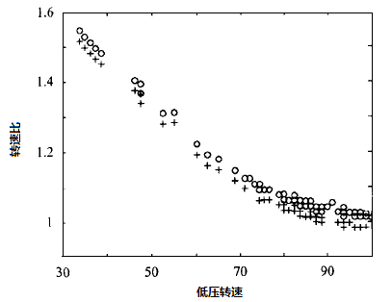

基于历史数据对比的散点图

用户可以调整采样触发条件，使历史数据对比散点图显示效果最佳，并将采样触发条件保存为基于历史数据比较的健康评估算法模型文件，作为基于关联规则推理算法的模型配置到基于历史数据比较的健康评估模块中。

1. 健康状态变化趋势显示

本系统在三维模型上采用红绿黄三种颜色，分层显示各系统、分系统和设备的健康状态。

#### 数据存储模块

这个模块的主要功能是存放着将要进行OLAP联机分析处理的数据。其中飞参、发参、中央维护系统采集的原始数据，以及维护数据存储在MYSQL、EXCEL或HDFS中，这些数据经过数据预处理，去掉异常值、和噪音，采用sqoop ETL工具抽取到数据仓库的事实表中，本系统采用Hive存储多维计算的数据，事实表的大小控制在1G—２TB之间。

#### OLAP模块（联机分析处理模块）

这个模块主要是用来进行OLAP联机分析计算，本方案中拟采用开源工具Apache Kylin。按照业务需求从Hive抽取数据，进行整合，构建数据立方体Cube进行保存。对数据立方体进行多维检索、分析也需要经过此模块，对数据立方体读取的结果进行一个解密，展示给用户。

Kylin是Apache的开源OLAP引擎，但是它同时连接了Hive和HBase，从Hive中抽取数据用来构建数据立方体，将数据立方体存储在HBase中。当用户输入多维结果展示需求时，不会从Hive中重新进行计算，而是利用Calcite将需求SQL解析，从HBase中得到结果，并利用Calcite解析HBase中的值在前端展示。用户给Kylin发送请求命令的时候，可以利用封装好的JDBC，JDBC再向服务器发送Restful命令。以下是各个模块的详细介绍：

1. Cube存储模块。此模块结合Hadoop平台的HDFS和HBase组件，完成对数据立方体的存储。提供的查询接口为HBase的接口，HDFS主要作用是底层存储。
2. Cube构建模块。此模块是完成数据立方体的预计算，在这个模块中涉及到两个重要部分，分别为编程模型和构建算法，此两部分直接影响Cube的构建时间，以及集群资源的使用，也是本文改进的环节。
3. Cube设计模块。此模块是在Cube构建之前，需要先对Cube进行设计。Cube的设计直接影响业务的实现以及Cube存储占用的空间大小。本文重点讨论了剪枝方案，来对Cube的设计进行优化，减少占用空间。
4. Cube查询模块。此模块为查询解析模块，主要使用的是Calcite解析器，可以通过SQL与Apache Kylin进行交互。Calcite将SQL转换为Cube可以识别的语言，再将Cube返回结果解析之后进行展示。
5. Restful模块。此模块是最上层模块，直接与web或者用户进行交互，对外的接口包括．JDBC、OBDC等，基本可以满足交互要求。

#### 数据立方体存储模块

本方案选用开源工具HBase存储数据立方体，利用HBase列式存储的特性，以我们需要的维度为键，度量结果为值，存储在HBase中，这样我们获取多维分析结果的时候相当于从HBase中直接提取结果，从而节省了计算的时间。

该模块以图形化方式定义数据立方体，并以XML方式存储数据立方体模型信息，运行时实例化数据立方体。

1. 数据库导入

为将原来存储在各种数据库、电子表格中的数据汇集到数据仓库中，需要建立于数据源的连接关系，本模块应具有以下主要功能：

* 1. 设置数据源的参数，如数据源类型（目前支持 MySQL、EXCEL、Hive）、

IP 地址、端口、数据库名、用户名和密码等；

* 1. 测试数据源是否可以连接；
  2. 选择需要的表导入。选择表时会自动将该表所有有外键关联的表一并选中，这一步会将表的列、主键、外键全部导入；
  3. 对将要作为立方体事实、维度的表建立合适的外键关联关系。

1. 创建数据立方体

根据数据分析主题需求，创建相应的数据立方体。包括：选定事实表、配置事实，创建简单度量或复杂度量，创建维度、创建层次。

1. 实例化数据立方体

系统运行时根据立方体的事实表，生成 Table子节点；然后为立方体的每个维度生成子节点，如果维度是独立维度则生成Dimension 节点，否则为 DimensionUsage 节点；最后查询立方体的度量，为简单度量和复合度量分别生成 Measure 和 CalculatedMeasure 节点。

#### 数据挖掘模块

数据挖掘的是从大量的、有噪声的、不完全的、模糊和随机的数据中，提取出隐含在其中的，人们事先不知道的、具有潜在利用价值的信息和知识的过程，挖掘流程如下图所示：

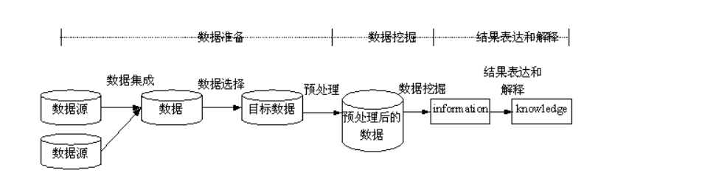

数据挖掘的基本流程

由于机器学习方法其能够对数据中隐藏的特征进行自动学习，在计算机视觉、自然语言处理、数据挖掘、语音识别、状态预测等领域得到了广泛的应用，基于该特性，本方案使用机器学习中的LSTM模型进行系统故障预测建模，结合数据挖掘定义，实现流程如下图所示：

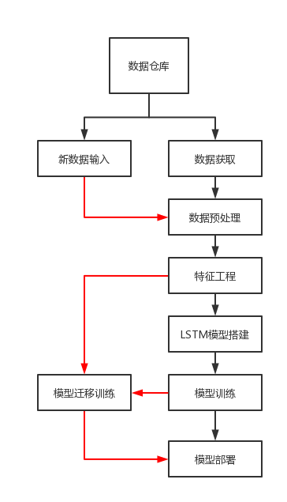

基于LSTM模型的系统故障预测

1. 数据获取：

从数仓中查找和系统健康状态有关的目标数据，如运行时间、状态、传感器数据以及工作环境等参数

1. 数据预处理：

对获取的参数进行标准化、特征提取、构建对应时间标签等操作处理，由于数据库中存储的不同传感器数据表示不同的物理特性，其量纲和数量级也会不同。为了消除数据量纲不同不对模型训练的影响，以使模型预测性能更好，使用 Z-Score 标准化对传感器数据进行处理。经过处理的数据有着相同的数据量纲，并且服从正态分布。同时为了保证数据的平稳性，采用滑动窗口法将某个时刻数据的取值扩大到包含这个时间点的一个时间序列，将这一时间序列的数据作为样本输入模型。

1. 特征工程：

使用Apriori算法对预处理后的参数进行相关性分析，寻找出与系统健康状态关联性高的特征参数，找出数据集中频繁出现的数据集合，作为LSTM网络的输入。

1. 模型训练：

搭建LSTM模型，将特征工程后的数据集特征送入网络进行训练，验证，保存预测准确率最高的模型结构。

1. 模型迁移训练：

当数据库中涌入越来越多新的数据后，如果想通过搭建一个新的LSTM模型进行训练验证得到更优模型，就需要重新耗费大量计算资源并且无法继承历史模型的优点。为避免上述情况出现，我们可以将已经训练好的模型进行迁移学习，将历史模型的参数迁移到新的模型中，然后使用新的数据集对该模型进行训练，不仅可以加速模型收敛，节省计算资源，还能一定程度继承历史模型的优势。

1. 模型部署：

将已经训练好的预测模型部署在软件中，可直接加载数据集进行相应的系统故障预测。

## 健康管理模块设计

### 故障诊断

数据中心软件中的故障诊断主要基于服务器的强大算力和存储力来实现不同类型算法的诊断推理。通过车载端数据不断的导入积累，来实现算法的不断优化，在将迭代的算法及模型导入到车载端，从而逐步实现诊断模型的虚警率和覆盖率。软件包含故障诊断算法列表如下：

1. 故障诊断算法服务表

|  |  |
| --- | --- |
| 故障诊断服务 | 内置模型说明 |
| 基于知识的故障诊断服务 | 基于故障树的推理  基于规则与专家知识的推理  基于知识图谱的推理 |
| 基于模型的故障诊断服务 | 基于park矢量的交流电设备故障诊断  基于振动信号的碰磨故障诊断 |
| 基于数据驱动的故障诊断服务 | 基于knn模型；  基于bp网络模型；  基于卷积自编码网络模型；  基于集成学习的故障诊断模型 |

故障诊断的总体框架如下图所示。采集、解析后的数据通过数据预处理、数据分类后，按照数据类型和设备类型分别实现基于知识的故障诊断、基于模型的故障诊断、基于数据驱动的故障诊断过程，得出对应的诊断结果。

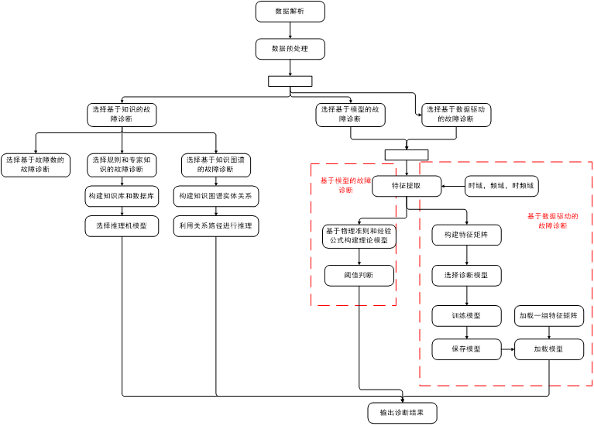

1. 故障诊断流程示意图

#### 基于知识的故障诊断

##### 8.3.1.1.1 基于故障树的推理

故障树模型是一个基于被诊断对象结构、功能特征的行为模型，是一种定性的因果模型，以系统最不希望事件为顶事件，以可以导致顶事件发生的其他事件为中间事件和底事件，并用逻辑门表示事件之间联系的一种倒树状结果。它反映了特征向量与故障原因之间的全部逻辑关系。

数据中心软件中的故障树分析法，把系统故障作为故障树分析的顶事件，既能分析查找故障原因和原因组合；又能展示与失效模式有关系的系统状态，为系统定性分析和定量计算提供依据。此外，还能基于系统结构、功能关系，自动生成维修决策。

基于故障树的推理以任务电子系统部件层次信息进行故障定位，综合最小割集信息进行故障诊断推，逐步缩小故障范围，最后查明造成部件故障的原因。诊断的功能结构图如下所示：

。

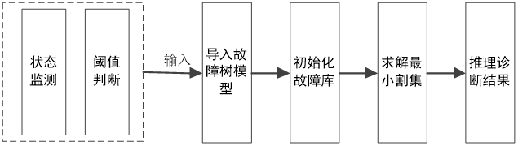

1. 故障树诊断功能

在上述故障诊断流程图中，主要通过导入故障树模型，来求解故障树的所有最小割集。在故障树模型中，存放故障树的数据结构包括如下内容：

1. 编号
2. 名称
3. 描述
4. 优先级
5. 节点集

其中，节点集表示此故障树包含的所有节点。在软件中存放数据库节点的信息结构如下：

1. 编号
2. 代号
3. 名称
4. 父节点代号
5. 门类型
6. 事件编号

在节点信息表中，编号表示节点id，名称表示故障树节点事件的名称（故障模式），门类型表示该节点下的逻辑门类型（与门、或门），事件编号表示该节点表示的事件对的征兆事件。代号对应节点的字符串表示。

首先，初始化诊断故障库。将故障树的节点按照节点状态划分为三个故障库：

1. 逻辑值为TRUE的征兆事件并且对应故障树节点为基本事件，则该节点放入故障库；
2. 逻辑值为TRUE的征兆事件并且对应故障树节点为中间节点，则该节点放入可能故障库；
3. 逻辑值为FALSE的征兆事件其对应故障树节点放入不可能故障库。

然后，通过行列法求解最小割集实现基于故障树的诊断推理过程，如下所示：

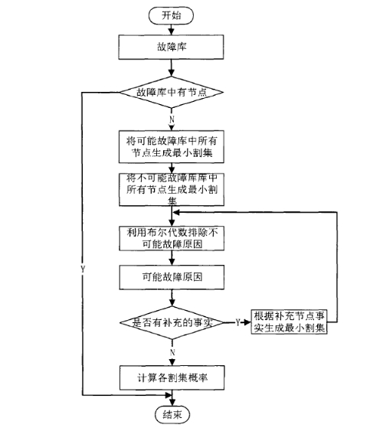

1. 基于最小割集原理的故障树诊断流程示意图

如果故障库包含的事件不为零，则故障库中的事件为最终的故障原因；如果故障库为空，则按下述方法进行进一步故障诊断：

1. 对可能故障库的每一个节点，按照行列法生成最小割集，并将这些节点的最小割集放入可能故障库，并利用布尔代数化简可能故障库中的割集，形成这些节点的最小割集；
2. 对不可能故障库的每一个节点，按照行列法生成最小割集，并将这些节点的最小割集放入不可能故障库，并利用布尔代数化简不可能故障库中的割集，形成这些节点的最小割集；
3. 利用布尔代数化简可能故障库中的割集，去除可能故障库中割集包含不可能故障库中的割集；
4. 计算可能故障割集的置信度。

最后，根据最终得到的可能故障割集和置信度信息得出对应的诊断结果。

##### 8.3.1.1.2 基于规则与专家知识的推理

基于规则与专家知识的推理系统主要由知识库、推理机、人机接口、知识获取子系统、解释子系统、数据库组成，如下图所示。

|  |  |
| --- | --- |
|  |  |

1. 故障诊断专家系统结构图
2. 知识库构建：在知识库创建和维护阶段，知识获取子系统在领域专家和知识工程师的指导下，将专家知识、诊断对象的结构知识等存放手知识库中或对知识库进行维护（增加、删除和修改）；
3. 诊断过程：用户通过过程的需要，对知识库的征兆信息传送给推理机，推理机可以由神经网络或者贝叶斯网络构成，推理机根据诊断过程的需要，对知识库中的各条知识及全局数据库中的各项事实进行搜素或继续向用户索要征兆信息，用于诊断推理；
4. 诊断结果输出：诊断结果也通过人机接口返回给用户；若需要，解释子系统可调用知识库中的知识和全局数据库中的事实，对诊断结果和诊断过程中用户提出的问题做出合理的解释。

##### 8.3.1.1.3 基于知识图谱的推理

采用知识图谱技术构建故障推理方法，能够对设备故障诊断知识进行全面、准确第表达，同时能有效利用故障诊断知识间的关系，解决输入征兆缺失时，难以对故障进行准确判断的问题。

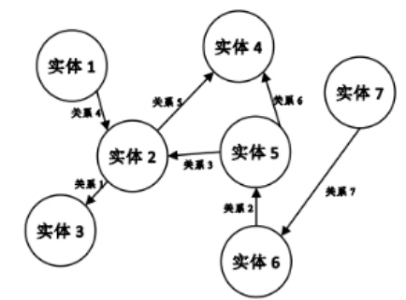

1. 知识图谱实体关系

知识图谱本质上可以理解为一种揭示实体之间关系的语义网络，由形如“实体-关系-实体”三元组结构的数据进行相互连接组成。进而形成结构化的知识图谱。由三元组作为基本组成机构的知识图谱示意图如下所示。

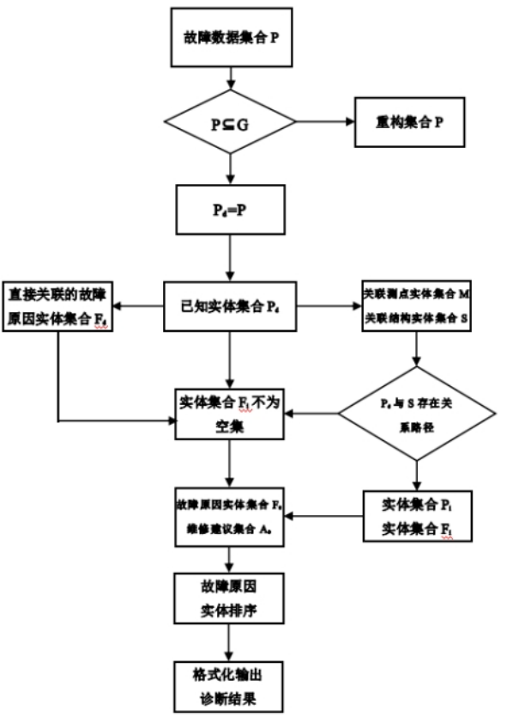

1. 知识图谱故障诊断流程

基于知识图谱的故障诊断方法包括两部分：（1）知识图谱构建；（2）基于知识图谱进行诊断推理。其具体步骤为：首先采用基于本体的知识表示方法构建知识图谱；然后利用基于知识图谱关系路径的推理方法进行诊断推理。

基于知识图谱的故障诊断推理具体流程如下所示：

1.输入故障现象的集合P={P1,P2..Pn},n为正整数。

2.遍历故障现象集合P，是否满足P⊆G（G为图谱中所有实体集合），若满足该条件，则下一步用于推理的实体集合为Pd=P；若不满足上述条件，对集合P进行操作，剔除集合P中不在知识图谱G中的实体元素后，得到实体集合Pd。

3.将实体集合Pd作为搜索用的已知实体集合，由已知实体集合Pd根据关系路径，引入与实体集合Pd直接关联的故障原因实体集合Fd。

4.由已知实体集合Pd根据关系路径，引入与实体集合关联的测点，引入关联设备结构实体集合S。

5.验证关联结构实体集合S与故障现象集合Pd之间是否存在关系路径。若关系存在，还需引入间接关联故障实体集合Pi以及故障原因集合Fi。

6.取故障原因实体集合F0=Fd∪Fi，F0为直接关联故障原因集合Fd与间接关联故障原因集合Fi的并集。引入维修建议实体集合A0。

7.对故障原因集合F0进行排序。按照关联原因中各实体与实体集合的关联路径数目由多到少进行排序。

8.对故障原因实体集合F1与维修建议实体集合A1进行格式化，然后输出诊断结果。

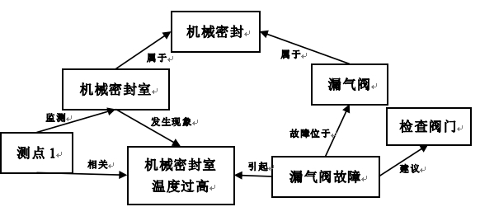

1. 知识图谱诊断实例

上图所示，简单构造了一个关于机械密封的知识图谱诊断方法，可以清晰的看见各实体之间的关系，当测点1使用温度传感器，测出机械密封室温度过高，按照关系路径反推出漏气阀故障，并将故障定位于漏气阀，同时给出检查更换阀门的诊断建议，对该故障作出属于机械密封问题的判断。

#### 基于模型的故障诊断

基于模型的诊断技术，原理是从待诊断设备的模型和具体观测数据出发，依据系统实际观测行为和模型计算行为之间的差异，通过诊断推理哪些组件或单元出现某个故障模式，才能解释目前系统所有异常信息的位置和现象，并给出诊断结果；本系统使用基于模型的优点在于诊断模型可以独立于系统软件单独修改和配置，诊断系统可以加载多个不同的诊断模型进行诊断效果对比和比较。

系统的总体结构如下所示。

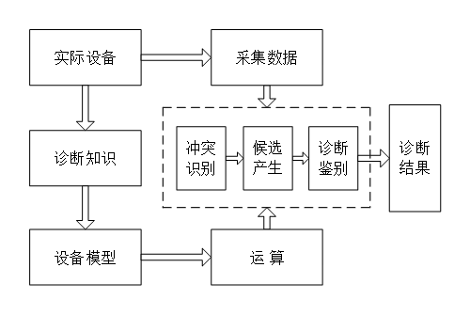

1. 基于模型的故障诊断原理

基于模型的故障诊断服务流程如下图所示。利用传感器对电子设备进行状态监听，将数据发送到车载端健康管理处理机；对传感器数据进行数据清洗或插值，运用时域和频域的特征提取方法，得到关键的信号特征成分；将关键特征输入到由物理准则和经验公式确定的理论模型，得到相对应的故障诊断指标；进行指标的阈值判断，当指标超过阈值或小于阈值时，说明设备发生明显故障；结合具体理论，对故障指标或信号形态作出诊断。

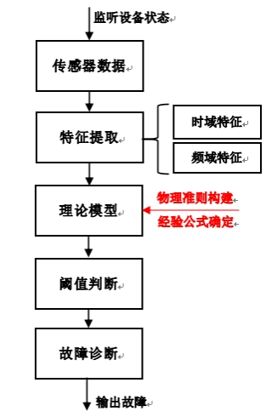

1. 基于模型的故障诊断服务流程

**（1）基于park矢量变换的故障诊断**

基于park矢量的故障诊断，是利用了电子电力学的park坐标变换原理，从电流、电压变化的角度来分析电子设备存在的部分短路或断路问题。其具体流程如下图所示。

该方法具体步骤：

1.利用电流互感器或电压传感器采集电子设备的三相交流电，对交流电的频率没有要求。

2.对电子设备的三相交流进行park矢量变换，从三相电坐标转为二相坐标，形成散点图像。

3.利用最小二乘法对散点进行拟合，得到椭圆形曲线。

4.对椭圆曲线进行圆度分析。当曲线为圆时，说明电流信号正常，设备无明显异常；当曲线为椭圆时，说明负载不均衡，可能出现了一定的短路情况；当曲线不成形时，可能发生了断路或传感器安装不正确的情况。

5、结合电流时域形态和圆度分析，对可能的故障进行定位。

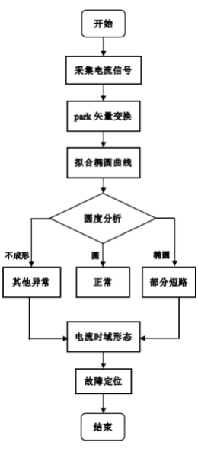

1. 基于park矢量的交流电设备故障诊断流程

Park变换是分析旋转电子设备数学模型常用的一种变换方法，它是根据磁势相等的原理，将三相轴系变换二相轴系分析，变换公式如下所示：

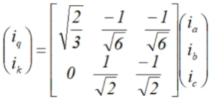

其中ia，ib，ic分别为三相电流，iq，ik分别为转换后的park矢量。

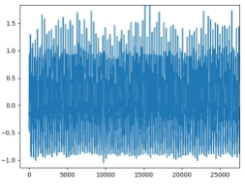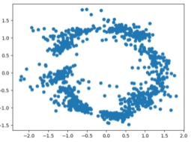

1. park矢量变换

上图所示，左图为正常电子设备交流电的时域信号，经park矢量变换后，转换为右图近似圆的park散点图。

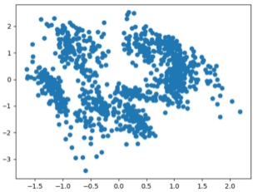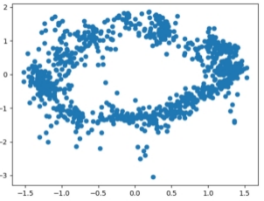

1. 圆度分析

上图所示分别为不成形的park散点图和park椭圆图，通过圆度分析可以明显区分。再结合电流信号时域形态，可以进一步细分故障。

**基于电流信号频谱的故障诊断研究**

在高转速条件下，电子设备由于质量偏心而产生不平衡振动，导致交流电机的电磁扭矩与电流发生动态变化，电磁转矩发生变化来平衡转矩的波动，在时域波形上会出现调制频率为转频的周期冲击信号，在频域上会有边频带出现。

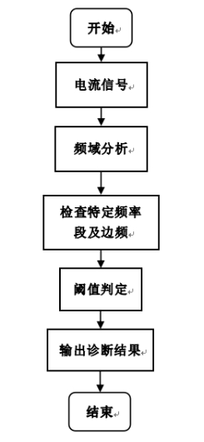

1. 电流信号频谱故障诊断流程

以定转子电流信号为例，当定转子存在不平衡时，可能会出现如下的频率（K*fe+N*fr）或者（K*fe-N*fr）的故障特征变化，其中K和N是整数，fe是电源频率，fr是转频。

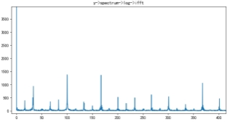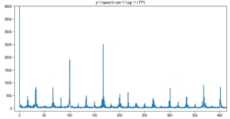

1. 结果图

如上图所示，左图为无故障电流信号频谱图，右图为转子故障电流信号频谱图，转频为16Hz，电源频率为50Hz。在166Hz，转子故障电流信号明显异于正常电流信号，初步验证了该方法的可靠性。

#### 基于数据驱动的故障诊断

基于数据驱动的故障诊断是通过对系统运行过程中的监测数据进行分析，从而在无精准系统数学模型情况下，对系统进行故障诊断。本软件以信号处理和人工智能算法相结合的方式实现监测对象的故障诊断，如下表所示：

1. 基于数据驱动的故障诊断功能表

|  |  |  |
| --- | --- | --- |
| **算法功能** | **算法名称** | **说明** |
| 数据清洗 | 数据缺失处理；数据异常处理 |  |
|  |
| 特征提取 | 最大值, 最小值, 中位数, 均值, 方差, 峰值, 峰峰值, 有效值 | 时域有量纲特征 |  |
| 峰值因子, 裕度因子, 脉冲因子, 波形因子, 峭度因子, 偏度因子 | 时域无量纲特征 |  |
| 傅立叶变换；包络谱分析 | 频域特征 |  |
| 小波包分解；vmd分解；  emd分解 | 时频域特征 |  |
| 特征选择 | 信息增益法；相关系数法；方差阈值法 |  |  |
| 分类模型 | svm模型；bp模型；卷积自编码模型等 |  |  |

其中诊断流程如下图所示，其中包括支持向量机算法，BP神经网络、基于卷积自编码网络的支持向量机算法，前两个算法能分辨多继发故障和多并发故障，后一个支持新发故障诊断。

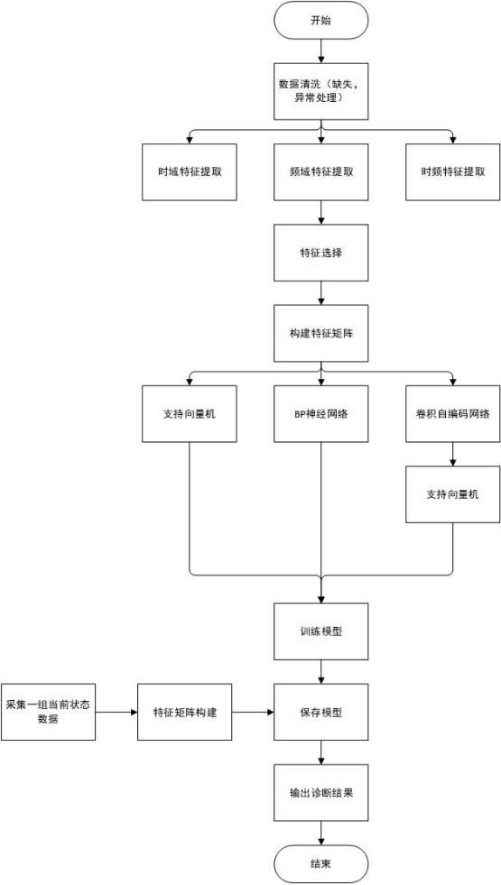

1. 基于数据驱动的故障诊断算法
2. 数据清洗：

从数据库获取各设备的历史正常状态数据和故障状态数据。针对数据缺失问题：数据缺失是指在时间轴上，本该存在的数据点由于某些原因造成了数据丢失，比如传感器不稳定、通信数据丟失、事件型触发数据时间不规律等。现有的数据缺失解决方法主要分为两个大类，即数据删除和数据补齐.数据删除方法表示将数据不完整的时间戳直接删除。数据补齐方法具体分为特殊值补齐、平均值补齐、回归补齐、就近补齐等。需要根据数据的实际情况去判断使用哪种方法。针对数据异常问题：数据异常是指由于某些原因造成了数据不合理，比如传感器故障、通信异常等。现有的数据异常解决方法包括简单统计分析、3σ法则分析、箱线图分析。筒单统计分析方法表示对数据进行范围判定，进而判断数据是否离群，3σ法则分析方法需要数据满足服从正态分布，其中σ表示标准差。根据正态分布的定义，距离数据平均值之外的3σ的概率:

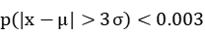

数据不服从正态分布时，则可以通过人为设置经验偏离值。箱线图分析方法表示通过箱线图的上下界来判定离群值。

1. 特征提取：对清洗后的数据进行时域特征、频域特征和时频域特征提取。时域中包含最大值, 最小值, 中位数, 均值, 方差, 峰值, 峰峰值, 有效值等有量纲指标和峰值因子, 裕度因子, 脉冲因子, 波形因子, 峭度因子, 偏度因子等无量纲指标。频域包含fft和包络频谱特征指标。时频域包含小波包，vmd分解，emd分解。
2. 特征选择：特征参数选择提取的目标是找出特征的一个子集，此子集的数据挖掘性能比得上整个特征集。同种模式之间，特征参数要满足较好的一致性；不同模式之间，参数要满足较好的区分能力，本软件提供三种特征选择方式，可以自行选择，防止特征维度爆炸。
3. 特征矩阵构建：对特征选择后的数据针对不同分类模型组建不同维度的特征矩阵，如果已知每个数据样本对应的设备状态，同时也为每个数据样本打上标签。
4. 构建分类模型：

knn分类：确定期望分类个数；计算已知类别数据集中的点与当前点之间的距离；

按照距离递增次序排序；选取与当前点距离最小的k个点；确定前k个点所在类别的出现频率；返回前k个点所出现频率最高的类别作为当前点的预测分类。该算法实现简单，适合多分类任务，但对异常值不敏感。

BP网络分类：BP神经网络是一种多层前向网络，包含输入层、隐含层、输出层，其网络结构如下所示：



1. BP网络结构示意图

图1中，输入向量 ，对于任意的训练样本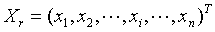，隐含层输出向量为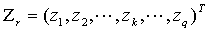，输出层输出向量为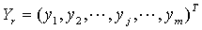，期望输出向量为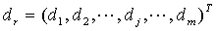，输入层到隐含层之间的权值矩阵用表示，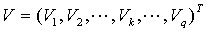，隐层到输出层之间的权值矩阵用表示，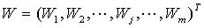，输出层第个神经元的阈值用表示，隐层第个神经元的阈值用表示。

BP网络学习过程由信号的正向传播与误差的反向传播两个过程组成。正向传播时,输入样本从输入层传入,经过各隐含层逐层处理后,传向输出层。若输出层的实际输出与期望的输出不相等,则转到误差的反向传播阶段。误差反向传播是将输出误差以某种形式通过隐含层逐层反传,并将误差分摊给各层的所有神经元,从而获得各层神经元的误差信号,此误差信号即作为修正各神经元权值和阈值的依据。这种信号正向传播与误差反向传播的各层权值和阈值调整过程,是周而复始地进行的。权值和阈值不断调整直到网络输出的误差减少到可接受的程度,或进行到预先设定的学习时间,或进行到预先设定的学习次数为止。

基于卷积自编码网络的故障诊断：卷积自编码网络是指利用卷积网络去构成自编码器。自编码器是一种无监督的深度学习算法，它学习输入数据的编码表示，然后将相同的输入重构为输出。它由编码器（Encoder）和解码器（Decoder）两个网络组成。Encoder将高维输入压缩为低维潜在代码，也称为潜在代码或编码空间，以从中提取最相关的信息，而Decoder则对编码数据进行解压缩并重新创建原始输入。本软件中的卷积自编码网络结构如下所示，主要使用了卷积层、最大池化层、上采样层等结构，形成镜像的关系。

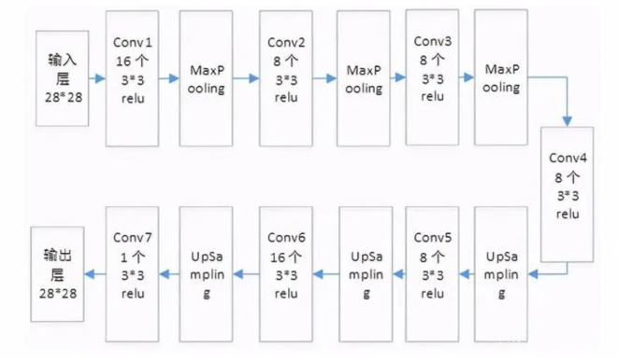

1. 卷积自编码网络

针对上述三种模型，可以选择任意一种并输入对应的特征矩阵进行训练，可得到分类模型，knn和bp可以直接得到诊断结果，基于卷积自编码网络的故障诊断因为支持增添新发故障诊断和前两种略有不同，其执行过程如下：使用正常状态数据对卷积自编码网络进行训练，得到模型；使用其他状态数据输入到模型中，得到输出矩阵；计算输出矩阵和输入矩阵之间的差值，得到其他状态各自的差值分布和正常状态的差值分布；将这些差值分布进行knn二次分类；不断记录新数据的差值结果，如果遇到新发故障，输入进已有模型得到的结果和输入计算的差值会和已有故障状态的差值不在同一类别，此时可手动添加该新发故障种类到故障库中，作为故障诊断依据。

#### 故障库管理

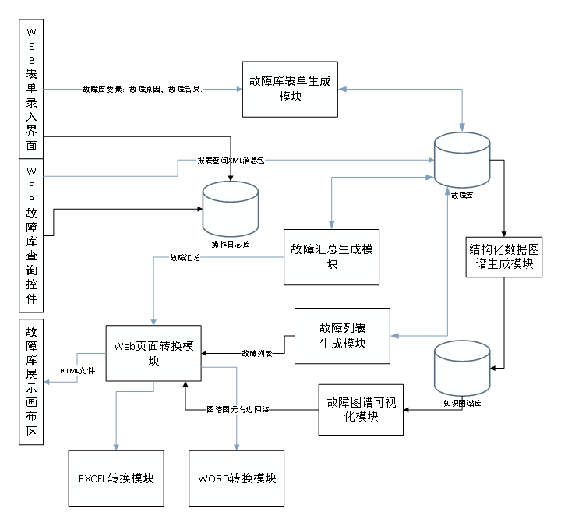

1. 故障库管理模块结构框图

在数据中心软件中，使用人员可将通过收集整理资料和数据建立典型部件和设备的故障库，收录以往产品在调试、生产、使用过程中真实发生的故障模式、故障案例，为开展产品维护工作提供数据基础。

如上图所示：用户通过WEB页面提供的录入表单对设备的故障记录和案例进行信息录入，用户可通过后台的故障库实现对各层次设备的故障模式和故障案例信息的采集、 归类、检索、输出、修订等管理功能。故障库信息字段范围涵盖了设备结构层次和故障现象、故障后果、故障原因、故障模式、故障处置方法等。

使用者可通过产品树形结构展开， 方便地对故障模式和故障案例信息进行检索和查阅，查看故障汇总信息，显示总体显示设备故障信息和故障诊断信息，同时软件支持对不同角色的用户的信息访问权限进行安全访问控制。

用户可使用故障库进行以下功能：包括设备层次信息的管理和维护，各故障模式、 故障案例和基础库的数据维护、 数据查询、 导入导出、 统计汇总等。 为了数据安全还提供用户权限限制和操作日志记录等功能；

故障库录入界面主要提供故障案例数据的添加、 编辑、 检索、 浏览等功能。 用户可从产品树中选取要进行操作的相应产品节点，在该节点下进行故障库的相关操作。故障模式库可以采用用拖放或树形控件区右键添加的方式进行录入和定义。

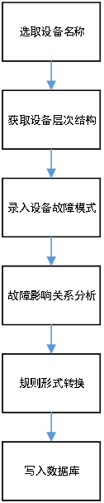

1. 故障库定义流程

在故障库浏览查看界面，用户可以使用单条件或组合查询条件查询符合条件的故障信息，按照故障汇总、表格和图谱等多种方式进行显示。当设备同时定义了组成信息和故障模式信息时，用户可以选择在该模块的图谱方式下切换显示组成信息或故障信息。

在故障库浏览查看界面，用户可以使用导出功能，将显示内容导出到WORD或者EXCEL文件中。

软件界面具有以下控件以供定义故障相应内容：

* 故障原因（多行的表格输入框）
* 任务阶段和工作模式(可多选的选择框)
* 本层故障现象（多行的表格输入框）
* 高一层故障现象（多行的表格输入框）
* 故障处置措施（带下拉选择列表的文本输入框）
* 故障率来源（带下拉选择列表的文本输入框）
* 备注（带下拉选择列表的文本输入框）

其余表格内容例如故障检测方法，最终影响，故障模式危害度，产品危害度不由用户直接编辑和输入，而是分析后软件进行自动填入。

**故障原因**

如果是非底层组成模块的故障模式上定义故障原因属性，自动列出下层模块组成的故障模式供给选择，并且软件提供按钮供快速跳转到下一层故障原因故障模式上，软件也应提供能力返回到本层故障模式上。

如果是底层模块的故障模式上定义故障原因属性，自动列出以前故障原因控件人工输入的文本供给选择。

**任务阶段和工作模式**

参见任务阶段自定义和工作模式定义，如果未定义工作模式，则自动选择全阶段和全模式，如果选择了任务阶段则显示用户阶段，如果同时定义了工作模式，则联合显示，中间用连字符进行连接

**故障现象**

用户可输入一段文本，选择“添加”，可加入到本层故障影响列表中。

可以选择“删除”，可删除本层故障影响列表中已添加的故障影响。

如果是在顶层模块定义的故障影响，必须在影响列表表项后指定严酷度级别。

其余非顶层模块定义的严酷度级别由软件分析得到，不进行指定。

**故障后果**

用户可以选择两种方式进行添加，一种是自定义添加，一种是下拉选择添加。

进行下拉选择添加时，自动显示上层定义的故障模式列表供选择。

如果选择自定义添加，包含本模块的上一层父模块会自动增加一个故障模式，软件提供按钮跳转到上一层父模块的故障模式上去，软件也提供从该位置返回的能力。

#### 故障统计分析

数据中心软件中，故障统计分析支持故障结果分类、排序、全局故障态势分析等，对车载电子设备分系统级、部件级的分析和基于时间趋势的分析，故障统计分析主要具备如下功能，如图所示：

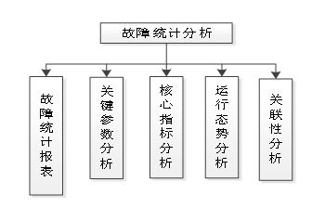

1. 故障统计分析组成框图
2. 故障统计报表

支持故障统计报表自动生成，具备报表导出功能。

* 软件每次启动，自动统计近一年的故障信息，生成故障统计表保存在软件中，使用导出按钮，导出报表。
* 选择设备和某个时间段，导出选定时间段内某个设备的故障信息。

故障统计报表支持导出csv和excel两种格式。

1. 关键参数分析

支持关键参数分析，可以统计同比、环比的关键参数变化过程，分析各种参数影响变化的趋势。

* 首先提取引起设备某个故障的可能关键参数；
* 查询设备故障信息，选定某个故障发生的时间；
* 查询故障发生时间段内，关键参数的数据信息，并绘制折线图；
* 同比查询：查询上一时间段内关键参数的数据信息，并绘制折线图；
* 环比查询：查询上一年同一时间段关键参数的数据信息，并绘制折线图；
* 计算三次查询结果的特征值：均方、均方根、平均值、方差、标准值、最大值、最小值等显示在界面中；
* 对比三次查询的结果，观察曲线变化趋势以及特征值，分析各关键参数变化程度。

1. 核心指标分析

支持核心指标分析，支持同比、环比的核心指标变化过程统计与指标变化趋势分析。

1. 度量设备好坏的指标很多，核心指标主要有：MTBF、MTTF、MTTR

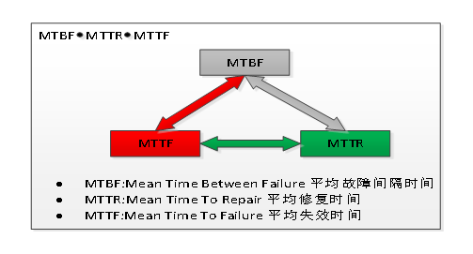

1. 核心指标
2. 三个指标之间的关系

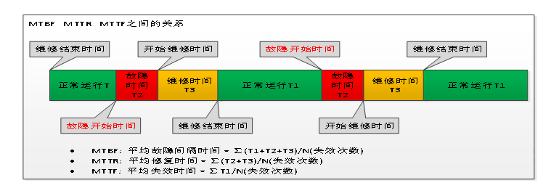

1. 核心指标关系

MTBF：反映的是整个设备运行的过程中发生故障的这种平均时间；

MTTR：反映的是设备维护保养的这样一个平均时间；

MTTF：强调的是设备正常运行多长时间发生这种一次故障，反映的是正常运行时间和发生故障的一个比、一个关系。

1. 核心指标统计分析

* 按日、按月、按季度、按年统计MTBF、MTTR、MTTF的变化情况；
* 按月、按年同比统计这三个参数变化情况；
* 按月、按年环比统计这三个参数变化情况；

绘制变化曲线图，进行对比得到分析结果。

1. 运行态势分析

支持设备运行态势分析与直观的图表展示，提供多种方式数据查询、编辑、导出功能。

* 按日、按月、按季度、和按年统计某个设备发生的故障次数，以柱状图形式展示；
* 统计某一时间段内某设备所有故障信息，并以列表显示，柱状图显示各类故障发生次数以及使用饼图统计各类故障发生的百分比；
* 柱状图和饼图均可导出为图片，列表可导出为csv和excel表。

1. 关联性分析

支持设备故障关联性分析，支持建立故障模式关联有向因果图，得到各设备的故障关联指标。

* 建立故障关联分析表，故障发生记录故障发生可能有关的关键参数；
* 根据记录内容绘制故障模型关联有向因果图。

### 故障预测

数据中心软件主要实现基于模型、基于数据驱动、以及基于概率统计的故障预测算法，评估和预测任务电子系统的设备发展变化趋势，图形化展示，并做出判断、建议和预警。

数据中心软件中支持如下故障预测算法：

1. 故障预测算法列表

|  |  |
| --- | --- |
| **故障预测服务** | **内置模型说明** |
| 基于模型的故障预测服务 | 基于韦布尔分布的故障预测模型 |
| 基于数据驱动的故障预测服务 | 基于随机森林和时间卷积网络的故障预测模型 |
| 基于LSTM的故障预测模型 |
| 基于GMM-MD故障预测模型 |
| 基于概率统计的故障预测服务 | 基于贝叶斯网络的故障预测模型 |

故障预测的总体框架如下图所示。通过采集设备运行的原始数据，形成故障数据集和正常数据；经过数据清洗和数据标记建立故障库，基于不同的模型对训练样本进行特征提取和特征重构；初始化待训练的模型参数和超参数，通过多次迭代优化形成准确度较高的故障预测模型；模型经交叉验证或袋外数据验证可靠无误后，结合故障机理和具体成因一并上传到车载端；车载端对传感器数据进行实时检测，输入到车载模型中，并不断输出图形化的故障预测结果；根据输出结果的故障严重程度，给出不同程度的故障预警和故障建议，演变出故障的历史和未来进展。

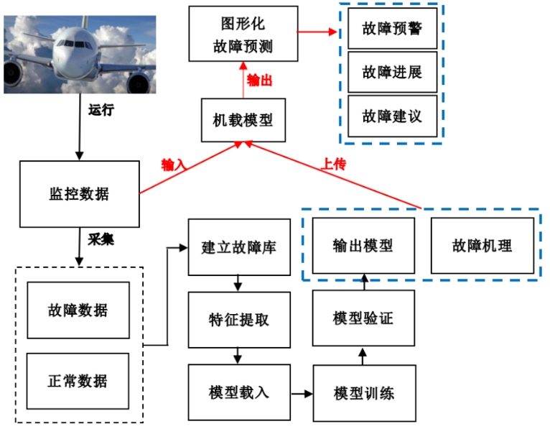

1. 故障预测总体框架

#### 故障预测

预测方法主要基于三种不同的类型：基于物理模型的预测方法、基于数据驱动的预测方法和基于概率统计的预测方法。基于物理模型的预测方法需要根据专家经验以及大量实验数据对研究对象建立数学模型，准确性较高但成本也较高，由于物理模型构建困难，应用上有较大的局限性；基于概率统计的预测方法只需知道对象的故障时间历史数据就可对故障、性能进行预测，但准确度不高；基于数据驱动的预测方法通过数据挖掘的方式寻找数据中与故障相关的隐含规律并对未来数据进行预测，从而推断剩余故障、告警事件，不需知道对象的先验知识，现在研究较为广泛的是基于数据驱动的预测方法。

##### 8.3.2.1.1 基于数据驱动的故障预测方法

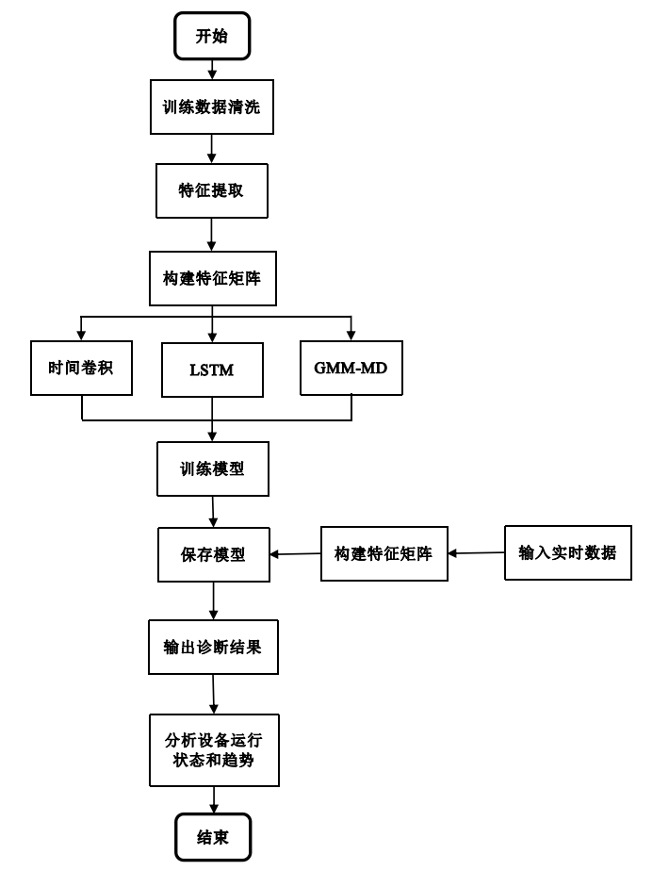

1. 基于数据驱动的故障预测流程

基于数据驱动的故障预测方法如上所示，主要步骤为：优先从数据库中获取各设备的历史正常状态数据和故障状态数据，针对一些明显异常和缺失的数据进行数据删除和数据补齐；对清洗后的数据进行特征提取，从中提取利于故障预测的关键特征；对特征提取后的数据，针对不同的分类选择合适特征矩阵进行迭代训练，这些特征矩阵包含时间卷积网络、LSTM以及GMM-MD；向保存好的训练模型输入实时数据，经过模型推理后输出诊断结果，以便于分析设备的运行状态和趋势。

基于随机森林和时间卷积网络的故障预测算法，优先选择出与故障相关性大的重要性特征变量。然后将筛选出的重要性特征进行滚动平均值和滚动标准差等相关特征的提取，重构输入特征变量。最后利用时间卷积网络强大的飞线性、并行性处理能力，来进行电子设备故障的预测问题。

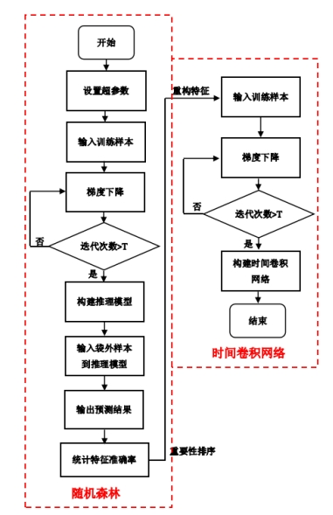

1. 模型训练流程

所提出的基于随机森林算法进行特征选择，并且重要性特征的滚动平均值和滚动标准差以重构特征变量，将处理后的特征变量输入到时间卷积网络以进行故障状态预测性维护。

如上图所示，该数据模型的训练步骤为：

1.设置随机森林和时间卷积网络的超参数，包括学习率、决策树数目、最大迭代次数以及梯度下降的优化方法等。

2.将训练样本分组输入到随机森林模型中，并统计未参与的样本，把这些样本设置为袋外样本，将用于下一步的特征重要性排序。

3.对随机森林模型进行梯度下降，迭代优化。当迭代次数大于T时，则迭代结束，继续下一步；反之，则回到步骤2。

4.将袋外样本输入到随机森林模型中，并输出预测结果，统计袋外样本的误差和准确率，并按照重要性排序重构样本的特征，

5.输入重构特征后的训练样本到时间卷积网络中，使用梯度下降方法对网络进行迭代优化。当迭代次数大于T时，迭代结束。

随机森林进行特征重要性排序和提取的主要原理是，通过袋外样本（OOB）误差或准确率的变化浮动，计算出该特征的重要性。具体步骤如下：

1.将OOB样本放置在第j棵树上，并计算其准确率A0j，j=1，2...。

2.对于第i条特征，随机打乱所有OOB的第i条特征值di，在第j棵树上测试这些样本，以获得其准确率Aij。

3.特征的重要性计算公式如下式所示，其中n为随机森林的决策树总数。

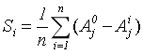

4.根据得到的特征重要性指标，按降序排列分数并生成列表{Si}，其对应的特征列表{di}，选取前k项作特征为时间卷积网络的输入特征。

时间卷积网络采用扩展卷积结构如下图所示。因果卷积层确保仅使用当前和过去的样本来计算其在时间t的输出。并且TCN为了处理梯度消失等问题，采用扩张卷积层，在获得足够大的感受野时，尽可能的通过减少卷积层的数量来降低计算量。TCN的残差连接结构由两个相同的连续部分组成，其结构按照扩展因果卷积、权值规范化、激活函数和随机失活的顺序结构成。如图所示，图中d代表采样率，d=1代表每个点都采集，层级越高d越大。数据被送入1X1卷积层确保输入输出的宽度一致，同时还通过扩展卷积、权值规范化、激活函数和随机失活结构两次以输出。

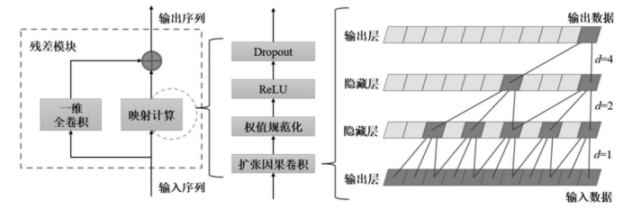

1. 时间卷积网络结构

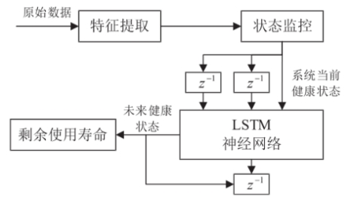

1. LSTM神经网络预测结构

LSTM神经网络预测结构图如上图所示，首先对原始数据进行特征提取，把历史故障进程数据作为一个时间序列数据，用来训练LSTM神经网络。LSTM神经网络的输入为当前的传感器数据以及历史传感器数据。训练好的LSTM神经网络能够根据当前和历史时刻的传感器数据，预测出未来下一时刻或未来多个时刻的传感器数据。

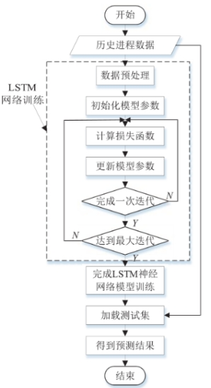

1. 训练及测试流程

具体的LSTM神经网络训练及测试流程如上图所示。首先加载性能历史传感器数据，并对数据进行标准化处理。然后设置LSTM神经网络的初始化模型参数、包括层数、隐藏节点数、批量序列段数、最大迭代次数、学习率等。根据损失函数更新LSTM网络模型参数，直至达到最大训练次数，结束模型训练。该模型也可以通过加载测试集，验证得到模型的具体准确率。

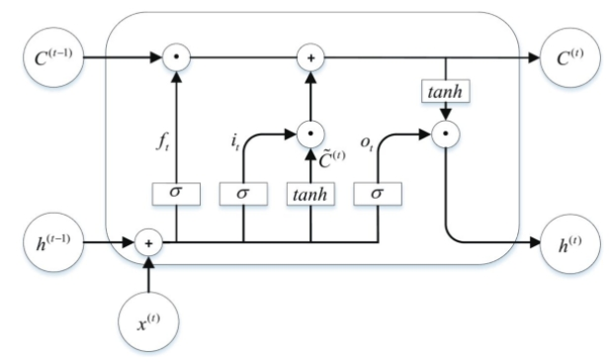

1. LSTM神经网络内部结构图

LSTM神经网络的内部结构如上图所示，它通过改进新的内部状态和引进门的机制，可以有效解决该问题，内部更新状态C（t） 进行线性的循环传递，同时输出信息给隐藏层h(t)。遗忘门f(t)控制上一个时刻的内部状态C(t-1)需要遗忘多少信息；输入门i(t)控制当前时刻的候选状态c(t)有多少信息需要保存；输出门o(t)控制当前时刻的C(t)有多少信息需要输出。

基于高斯混合模型(GMM)和马氏距离(MD)的故障预测模型，首先通过相关系数取出冗余变量和无关变量，然后通过K-means聚类算法标记故障前的异常数据获得核心特征变量，最后基于GMM-MD算法构建健康指标，以评估设备的健康程度。

该预测模型主要包括数据准备、特征工程、距离度量和健康评估4个部分。

第1阶段，分析状态变量间的相关性，取出冗余变量与无关变量并完成输入变量选择，然后针对数据采集系统中存在的一些问题对原始数据进行清洗；第2阶段，通过滑动窗口处理保留的变量特征，然后从平均值和方差2个维度提取特征信息，并利用基于聚类的方法对特征信息进行合理筛选，以获得核心特征变量；第3阶段，依据不同的故障原因将核心特征变量划分为不同的子特征变量集，对每个子特征变量集使用GMM-MD组合算法以生成健康指标，从而实现多种参数实时在线监测；第4阶段，利用核密度估计确定健康指标的阈值，以判断参数的故障信息和评估生产过程的健康状况。

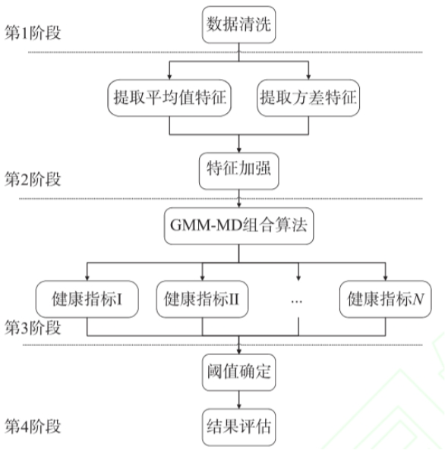

1. 故障预警结构图

该算法主要利用GMM构建健康基准数据集并利用最大期望(EM)算法进行参数估计，然后利用MD生成健康指标，以评估设备运行过程的健康程度。如下图所示，其具体步骤如下：

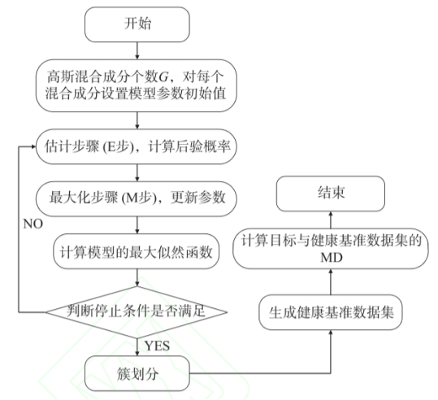

1. GMM-MD算法流程图

1.初始化高斯混合分布的模型参数，并为每个分布设置初始值，如方差、均值等。

2.根据贝叶斯定理，计算出样本由各混合成分生成的后验概率。

3.更新高斯混合分布的模型参数，当EM算法满足停止条件时，高斯混合分布确定簇划分。反之，则回到步骤2.

4.输出簇划分，并生成健康基准数据集。

5.计算采样点与第i簇健康基准数据集之间马氏距离，得出第i个健康指标，其中μi和Si分别为第i簇健康数据集的均值和方差，x为样本变量。

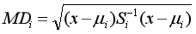

按照标准高斯分布的T检验，当健康指标MDi的值大于3或小于-3时，其置信度小于0.05，属于明显异常的值。因此，可以根据将健康指标的最大和最小阈值分别设置为3、-3，以此来判断和预测设备是否处于异常状态。

##### 8.3.2.1.2 基于模型的故障预测方法

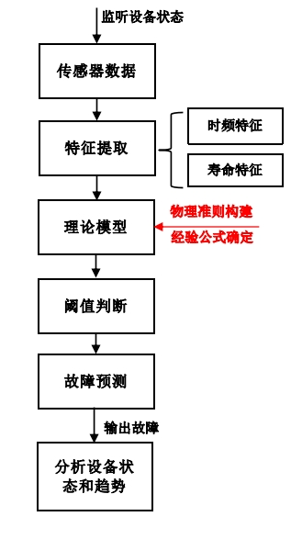

1. 基于模型的故障预测流程

基于模型的故障诊断服务流程如上图所示。利用传感器对电子设备或机械设备进行状态监听，将数据发送到车载端或地面端；对传感器数据进行数据清洗或插值，运用特征提取方法，得到关键的信号特征成分；将关键特征输入到由物理准则和经验公式确定的理论模型，得到相对应的故障诊断指标；进行指标的阈值判断，当指标超过阈值或小于阈值时，说明设备发生明显异常；结合具体理论，对故障指标或信号形态作出预测，进一步分析设备状态和趋势。

以寿命模型为例，详细阐述基于模型的故障预测方法。韦布尔分布函数就是设计出来一种符合设备故障率的分布，属于基于寿命模型的故障预测方法。在对设备的故障进行预测分析时，如果能够找到故障的规律，并将这些规律用模型表述出来，从而便于人们对设备的运行趋势有足够判断，这样的过程为可靠性分析。通常情况下，这些数学模型为某些故障概率，带有一些未知参数，通过对参数的估计得到准确的参数。



1. 寿命预测流程图

其具体步骤为：

1.对产品进行大量的可靠性测试，即完全寿命试验，取得产品的寿命样本。

2.根据取得的产品寿命样本，建立初步的产品寿命分布。利用最小二乘法拟合韦布尔分布函数，求解待求参数。

3.对运行中的产品进行寿命预测，输入其运行时间，可得其故障概率。当故障概率大于某阈值时，提示设备有故障风险。

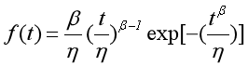



上式所示，其中f(t)、F(t)分别为故障预测概率的概率密度函数、分布函数；t为运行时间，β、η为待求参数。

因此，可整理为：





即可得到如下形式：



利用得到的样本数据对(xi,yi)，最小二乘法求解出b和w的值，最后一并解出β和η，得到如下图所示的某产品的故障概率密度函数。



1. 韦布尔寿命概率密度函数

韦布尔分布在寿命预测工程中被广泛应用，尤其适用于机械类产品的磨损累计失效的分布形式，可以利用故障概率密度函数直接预测出产品的剩余使用寿命，防止产品进展到故障失效引起巨大的安全事故。

##### 8.3.2.1.3 基于概率统计的预测方法

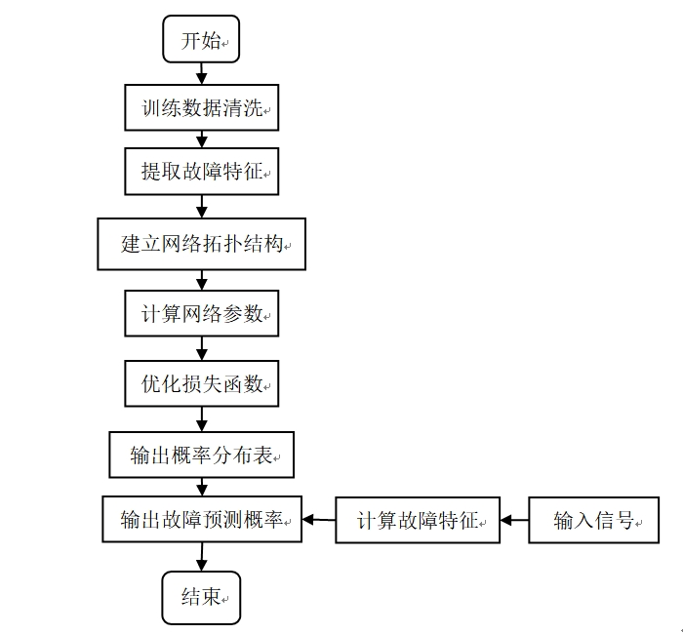

1. 基于概率统计的故障预测

基于概率统计的故障预测方法，从过去的故障历史数据的统计特性角度进行故障预测，仅仅需要更少的细节信息，预测所需要的信息包含在一系列概率密度函数中，不需要特定的数据或数据模型表述形式。基于上述的概率密度函数可以通过统计数据进行分析获得，从而对预测提供足够支持；另外该方法给出的预测结果含有置信度，参数可以很好地表征预测结果的准确度。

上图所示，通过构建贝叶斯网络进行基于概率统计的故障预测方法，其具体步骤图下：

1. 从数据库中获取各设备的历史正常状态数据和故障状态数据，针对一些明显异常和缺失的数据进行数据删除和数据补齐。
2. 对清洗后的数据进行特征提取，从中提取利于故障预测的关键特征。
3. 构建贝叶斯拓扑网络结构，并输入训练数据进行迭代训练。
4. 根据贝叶斯网络的损失函数，不断优化网络参数。

输出贝叶斯网络的概率分布表。当贝叶斯网络输入信号时，从中提取故障特征，输出为故障预测概率。

#### 故障预警

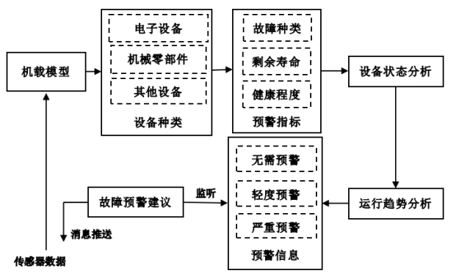

1. 故障预警流程图

故障预警的总体流程如上图所示。 对传感器数据进行实时检测以预测设备的运行状态，车载模型按照设备种类使用不同的故障预测模型，输出设备立体化的预警指标，如故障种类、剩余寿命、健康程度等；结合故障机理和故障成因，分析出当前设备的运行状态，深度挖掘出设备的预期运行趋势，推断、演变出设备的历史和未来进展；对当前设备做出预警分级，结合设备种类、成因以及预警指标，做出适当的故障预警建议推送，协助人员进行判断避免严重事故发生。

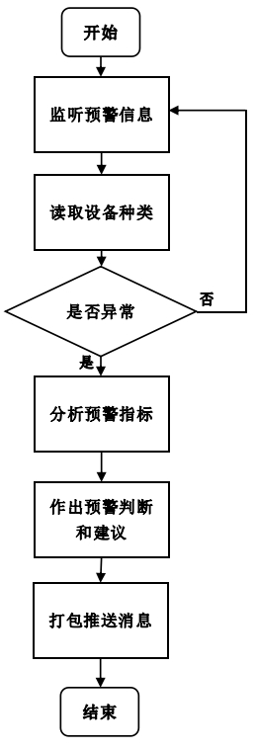

1. 故障预警建议机制

故障预警建议机制流程如上所示。对故障预警信息进行实时监听，从消息中读取设备种类，并对预警指标作出适当的异常值分析；当发生异常时，对不同设备的预警指标进行机理和成因分析，作出预警判断和建议将消息打包推送给人员，指导和协助人员避免可能发生的严重事故。

### 健康评估

通过建立设备健康评估体系，从平台获取电子设备各模块的历史记录数据以及数据对应的状态信息和电子设备的自检信息记录，使用这些模块建立健康评估模型，可以通过专家为评估模型中的各节点分配权重，也可使用获取的数据去学习权重，最后得到带有权重的评估模型，最后实现车载电子设备状态的自动评估，给出健康状态评估等级结果。目前评估算法库中集成了多种常用的评估算法，如下表所示评估算法库中集成了两类5种常用的评估算法，如下表所示：

1. 评估算法列表

|  |  |  |
| --- | --- | --- |
| **序号** | **健康评估服务** | **内置算法模型** |
| 1 | 基于数据分析 | 贝叶斯网络评估模型 |
| 2 | 神经网络评估模型 |
| 3 | 基于专家分析 | 灰色综合评估模型 |
| 4 | 模糊综合评估模型 |
| 5 | 层次分析评估模型 |

对于设备的评估步骤一般包含四个基本内容：首先定义系统健康评估的参数，并选择合理的健康度量指标，创建设备评估指标体系；其次根据指标特性选择适当的评估方法；再通过采集的试验数据，计算健康指标的值；最后进行多指标健康度的综合计算。健康评估流程图如下图所示：

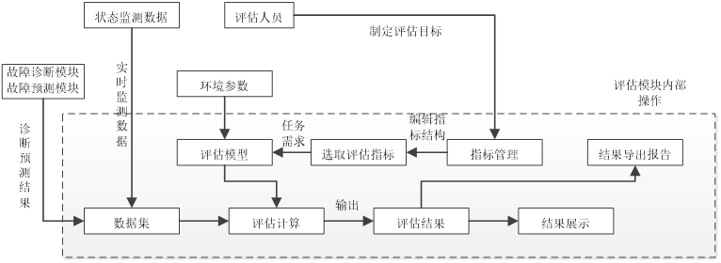

1. 设备健康评估信息流图

本系统健康评估主要有以下几个步骤：

第一步：明确任务，明确健康分析的目标；

第二步：定义系统，对系统进行结构分析，功能分析，工作描述，性能理解；

第三步：选择描述设备健康的参数和变量，变量宜少不宜多，意义明确，对设备健康敏感；

第四步：研究确定设备健康量度指标，既要切合设备的技术要求，又要确切体现任务要求；

第五步：构造系统健康评估模型，选择合适的评估算法；

第六步：数据的准备，包括系统和对象的先验属性和内在规律，主要针对采集的实装数据进行数据预处理，完成采集原始数据到末级指标所需数据的映射转化；

第七步：建立评估任务，进行健康评估计算；

第八步：对评估结果进行分析和验证，根据发现的问题进行修改和完善。

数据中心软件的健康评估系统，时通过建立设备健康评估体系，基于历史数据与各设备状态自检信息，实现车载电子设备状态的自动评估，给出健康状态评估等级结果。

#### 指标体系构建及管理

##### 8.3.3.1.1 指标体系构建

指标体系是通过对同一类评估对象各种特性逐层抽取，从而得到描述指标间依赖关系的有向图。构建的健康指标需具备最简性、可测性、客观性、完备性和独立性等特点，以提高决策的科学性，降低主观随意性。本文确定指标体系的实现原理如下图所示：

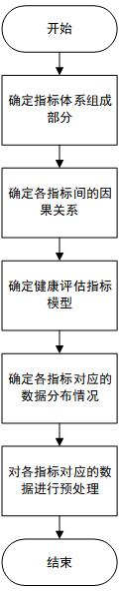

1. 指标体系构建流程图
2. 自上而下分解系统，复杂问题简单化。可以将监测对象分为机械系统和电子系统两大类，然后对两类系统再进一步分解，直至子系统无法分解为止，构建健康评估指标模型。

（2）获取数据。机械系统的数据来源于机箱上的传感器数据，电子系统的数据来源于电子设备发出的数据。

（3）对振动数据和电子设备数据分别进行数据分析。结合专家经验和已有资料对每个指标的数据分布进行量化，转化为状态量，代表当前指标所处的健康程度。

##### 8.3.3.1.2 指标体系管理

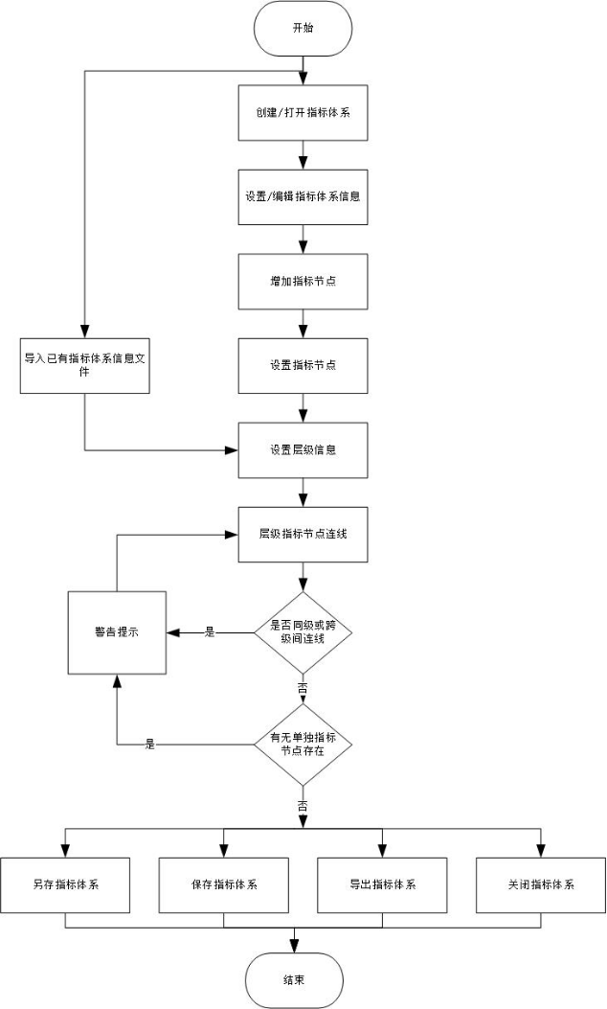

1. 指标体系管理流程图

指标体系管理流程如上图所示，执行步骤如下。

1. 手动创建指标体系层级结构

通过可视化拖拽节点的形式进行手动添加指标节点，指标节点编辑区分为不同的层级（分系统、部件、核心关键参数），相邻上下层级之间对应指标父子关系，每一层级支持指标节点横向或纵向排版。指标节点添加过程中支持对指标节点属性进行编辑，包括支持录入指标节点名称、指标等级（一级指标、二级指标、叶子节点）、数据类型、描述、单位等详细信息。多个指标节点创建完毕后支持对不同层级的指标节点进行连线，构建指标间的父子关系。并且系统能够自动对编辑区内的完整的指标体系进行排序，从而实现每个指标之间的间距相同达到规整的效果。如下图示意：

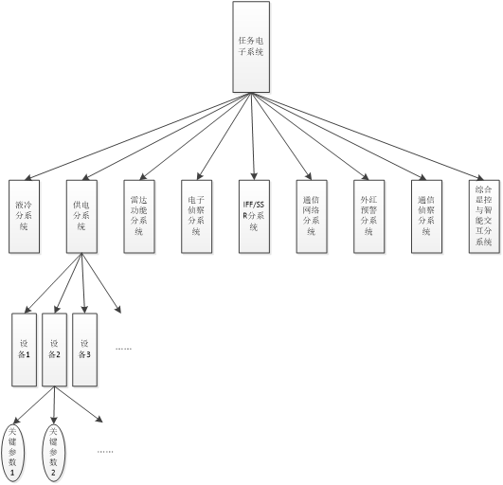

1. 构建指标层级结构
2. excel文件自动映射

指标体系管理模块支持导入已有的excel形式的指标体系表格文件，excel表格中的指标体系文件格式如下图所示。首先用户找到要导入的指标体系表格文件，系统会读取表格文件中的指标体系文件内容，自动判断其表格中的指标结构是否符合标准结构，如果结构不符合系统会做出提醒，并把标准的结构及文件表达展示给用户，给出具体的解决方案。当系统通过对表格文件格式及内容验证后提取表格中的指标体系文件数据以及父子指标之间的层级关系，根据指标父子层级关系自动在指标编辑区创建层级关系，省去人为一个个指标节点创建，极大的节省了人工并减小了人为二次录入的出错率。

1. 指标导航查看

指标体系管理模块中对于指标体系结构的导航查看支持三种模式：指标编辑区层级结构展示、指标体系树目录结构展示、指标体系表格形式展示。

其中对于指标编辑区，能够直观明确的展示出整个指标体系的层级分几层，并且能够统计出每个层级的指标节点个数，本指标共有多少层级以及包含的末级指标有多少个等详细信息。

对于指标体系树目录结构展示能够清楚的展示所有的指标层级节点，并且能够对某层指标节点进行重点查看，把其他指标进行折叠从而突显出重点想要查看的部分节点，并且当指标节点数量过多时，通过指标编辑区内的层级结构无法把所有指标节点全部展示出来，要通过滚动条才能查看完整的指标，这就对整体把握上造成了不能统一查看的麻烦，这时通过指标树目录就可以对整体的指标进行有针对性的展开或折叠来查看所有指标。

对于指标体系表格形式展示能够以更贴切用户常用的表格形式来展示整体的指标体系结构，更加符合用户的使用习惯。整体指标结构是以从左向右的形式进行展开，能够清楚的展现出每一层级得指标数量以及父子指标之间的层级关系。

1. 指标体系导出

指标体系创建完成后支持对指标体系进行单独导出，导出过程中选择要保存的位置即可，然后系统会把当前的指标体系文件以excel表格形式导出保存。

#### 指标权重管理

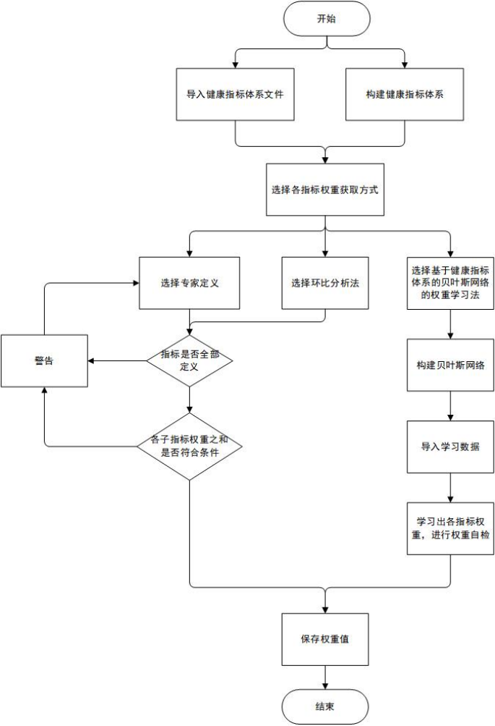

1. 指标权重管理

计算指标权重方式有自定义权重、层次分析法、贝叶斯网络分析法等，其中自定义权重计算方法主要根据人员主观意见对权重进行打分，打分完成后通过权重归一化设置，把权重分值全部统一到0至1之间，并且遵循父指标下所有子指标权重之和为1。系统提供通用的专家打分评价功能，支持C/S访问方式，专家通过客户端程序对评估对象进行主观评价，来获取专家针对每个指标的权重分析从而得到本指标体系的所有的权重信息，同时系统也支持环比系数法设置权重，其中环比系数设置权重能够选择专家数量，支持B2B的形式打分。贝叶斯网络分析法需要对前期已经建立的健康指标体系按照因果关系转化为贝叶斯网络，结合贝叶斯网络中各节点信息，从已有的历史数据和各设备状态的自检信息中获取需要用到的各节点数据，进行训练，最后获得各节点之间的权重值。

#### 评估算法管理

评估算法管理支持根据健康评估指标结构定义评估算法，可自定义编写相关算法，亦可以修改优化算法，评估算法管理包括以下几个功能：

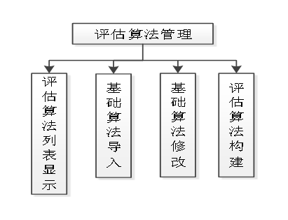

1. 评估算法管理组成
2. 评估算法显示

所有评估算法均保存在软件文件系统中，软件启动获取所有的评估算法，界面列表显示所有评估算法，并增加算法库信息和算法模型信息显示按钮，可查看算法相关的所有信息。

1. 基础算法导入和修改

软件提供算法导入和修改弹出菜单，当开发出新的算法或修改算法时进行操作。导入算法时需提供算法库信息及模型信息，导入成功后算法相关信息会存储在算法文件中。

1. 评估算法构建

评估算法构建是建立算法的重要部分。

* 首先构建评估指标体系作为评估算法的参数信息；
* 其次获取评估对象数据；
* 然后训练选择评估算法；
* 最后生成评估算法和模型。

评估算法管理流程如下图所示：

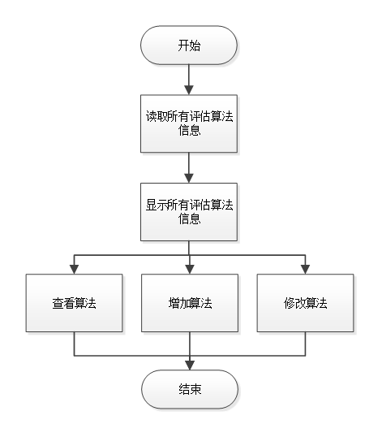

1. 评估算法管理流程图

为准确描述系统的将康状态以及反映随时间变换趋势，以健康、亚健康、一般故障、严重故障4个健康类别分别描述系统的健康状态。

健康：表征系统健康状态的特征参数均在正常范围内，各部件、分系统功能完全符合预期，系统完全处于正常运行状态。良好健康等级以数字4表示。在良好健康状态下运行，系统无故障发生风险。

亚健康：表征系统健康状态的所有或部分特征参数达到安全临界范围，但未达到规定的警告值，其性能劣化趋势不是很明显，部件、分系统功能正常，能完成任务。一般健康等级以数字3表示。

一般故障：表征系统健康状态的所有或部分参数即将接近或达到规定的警告值，该系统具有明显的性能劣化趋势。恶化等级以数字2表示。

故障严重：表征系统健康状态的所有或部分特征参数达到或超过了规定的警告值，部件或分系统已无法完成正常任务。病态健康等级以数字1表示。

评估算法执行流程如下图所示

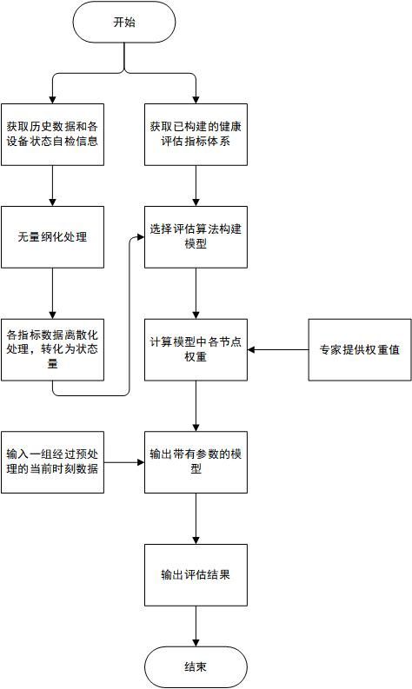

1. 评估算法执行流程

#### 评估结果管理

评估数据预处理功能主要对各种来源的评估数据进行分组、过滤、归并、属性压缩变换、属性计算、统计计算等，获得能够供各类健康评估算法使用的数据，并能导出所创建的数据集和导入需要的数据集。如下图所示。数据预处理模块通过数据聚集对数据源和数据集进行管理。

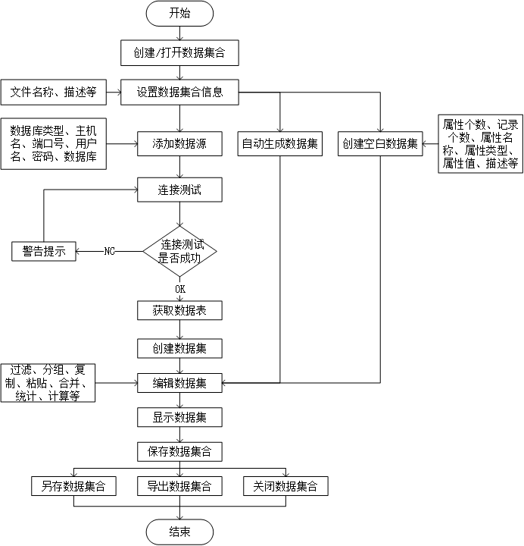

1. 数据集合管理流程图

**数据集合**

数据聚集由一系列数据源和数据集构成，添加数据集和数据源，其中数据集主要是一个可以设定多个属性信息和属性类型的数据表格，在设置好表格的头信息后支持导入到表格中仿真数据供仿真使用；数据源就是导入一个已存在的数据库及库中的所有的数据表，从数据表中获取评估数据供评估使用，如下图所示：

其中数据源的创建通过连接外界的数据库，目前支持Sqlserver、Sqlite、Mysql等数据库，通过填写数据源名称、数据库驱动类型、IP地址、端口号、用户名、密码、数据库实例名称等信息进行连接，连接成功后即可读取导入外界数据库数据。

一个数据源包含多种类型数据，可以通过数据预处理方法进行拆分，从而可以拆分成多个数据集。

**数据预处理方法**

数据处理方法包括：数据分组、数据复制、数据过滤、属性筛选、数据合并、相关性计算、属性压缩变换、统计计算等。并且系统支持对已有数据进行导出以及导入外部表格数据。

数据分组：为了数据记录能够以层次化的方式展现，可以根据数据集中各数据项的某个属性的属性值差异，将数据集分为若干个新的数据集，也可以对数据集若干个属性逐级进行分组。

数据复制：在已打开的数据集合中选中一个数据集，复制该数据集所有的属性和数据生成一个新的数据集。

数据过滤：在已打开的数据集合中选中一个数据集，根据某些条件将一个数据集中不符合条件的数据过滤出去。

属性过滤：在已打开的数据集合中选中一个数据集，从现有的数据集中过滤出需要的数据集。

数据合并：在已打开的数据集合中选择多个属性完全一致的数据集合并生成一个新的数据集。

相关性计算：在已打开的数据集合中选中一个数据集的若干属性，通过协方差和相关性系数计算确定属性间的相关性。

属性压缩变换：在已打开的数据集合中选中一个数据集，对数据集原有属性进行线性变换后，得到一组用来代替原有属性的新的属性，用较少的变量去解释原始数据中的大部分变量，剔除冗余信息。

统计计算：在已打开的数据集合中选中一个数据集，对该数据集进行和、均值、方差和标准差的计算。

导入：在已打开的数据集合中，导入csv、Text或xml格式的数据文件生成一个新的数据集。

导出：在已打开的数据集合中选中一个数据集，将该数据集的属性和数据导出到csv、Text或xml文件。

#### 判定准则管理

支持评估判定准则的定义与管理，实时反馈当前对象（部件、分系统、系统）的运行状态。用户可根据经验对节点判定混则进行定义与构建，亦可根据实际体系应用情况对准则不断优化完善。

判定准则管理支持：查看当前评估准则、导入现在评估准则、也可以构建评估准则，其流程图如下所示：

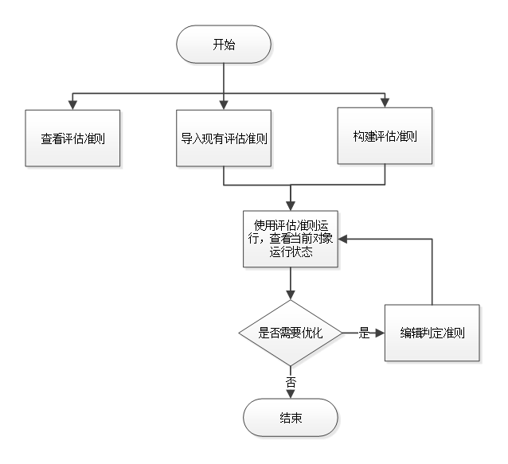

1. 判定准则管理流程图

* 软件运行，读取现在评估准则，提供界面查看当前评估准则；
* 提供导入按钮，可导入现有的评估准则；
* 用户可按照规则构建新的评估准则，保存在软件中；
* 查询使用当前评估准则得到的当前对象运行状态，可以按时间和对象查询；

分析查询结果是否符合预期要求，若需要优化则重新编辑判定准则得到新的判定准则，软件使用新的判定准则运行，得到新的运行状态，按照上面分析过程再次分析，直到满足预期要求。

#### 指标归一化处理

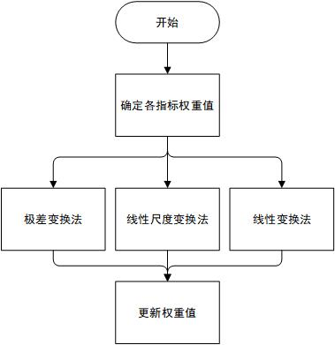

1. 指标归一化处理流程

根据权重的设定，把所有指标的权重设定的值按照总和为1的思想进行归一化处理，把每个指标的权重值都转化为(0，1)之间，方便后面的计算处理，其中归一化的方法有：极差变换法、线性尺度变换法、线性变换法等方法能够将指标值进行归一化处理，如下图示意：

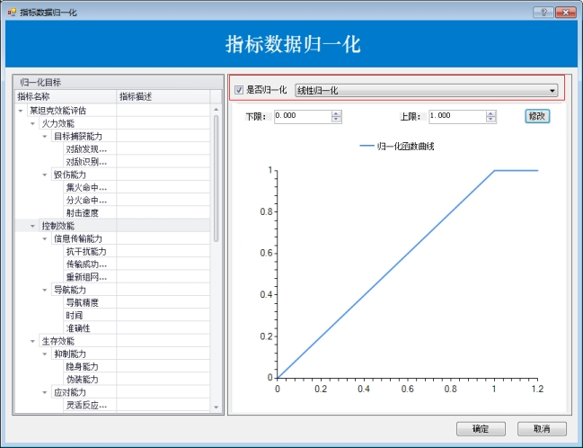

1. 指标归一化

极差变换法

功能描述：通过极差变换公式计算得到归一化值；

线性尺度变换法

功能描述：通过线性尺度变换法公式计算得到归一化值；

线性变换法

功能描述：通过设置上下限阈值，利用y=ax+b线性函数进行归一化计算。

### 维修辅助决策

通过输入故障预测数据，根据维修知识和辅助决策模型生成维修方案，如果有外部成熟方案则直接采用成熟方案，根据方案生成维修计划，根据维修计划生成维修资源分配，如果出现故障则进行故障引导处置，如果出现应急情况则进行应急预案，当维修结束后，生成维修决策报告。

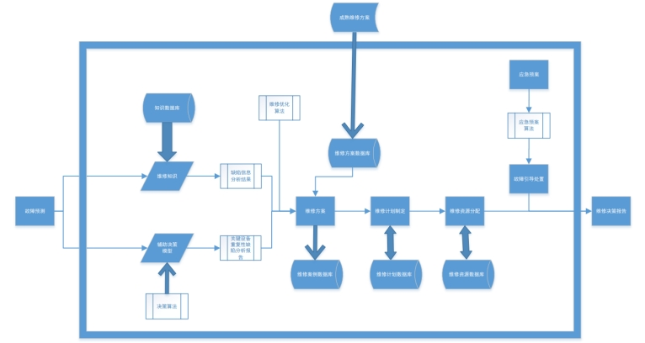

1. 维修辅助决策

输入故障预测，通过维修知识的维修知识库生成缺陷信息分析结果，并通过辅助决策模型的算法生成关键设备重复性缺陷分析报告。缺陷信息分析结果和关键设备重复性缺陷分析报告经过维修优化算法在维修方案库中找到合适的维修方案，如果没有方案则生成优化的维修方案，将维修方案存到案例库中，将维修方案通过维修计划库输出维修计划制定，将维修计划通过维修资源库进行维修资源分配，如果出现故障则进行故障引导处置，如果出现应急情况则通过应急预案的算法生成应急预案，如果维修结束则输出维修决策报告。

#### 维修决策库

软件加载诊断维修知识库以后，通过组合优化和蒙特卡洛分析得到系统所有可能的组合状态，及对应故障模糊组和故障率分布情况，由专家对每一个状态分别输入处置方案，采集后形成加载文件提交给在线实时专家处置计算机，

1.根据测试方案分析提取系统所有可能的系统状态和故障模糊组列表；

2.为每一个系统状态和故障模糊组录入对应的专家处置(包括应急预案和维修预案)措施；

3.存储并导出成可以加载的文件格式

维修决策综合软件可以记录各个处置措施的资源约束条件、优先等级、实时性要求、系统前导状态、处置历史影响、处置优化目标、环境条件、处置效果/结果确认方法和判决等因素，供给在线实时处置模块进行综合决策。

建立维修决策库时，软件将自动检查维修决策库的完整性和覆盖率：

1. 应急处置预案是否完备，是否覆盖了设备知识库中可能出现的所有故障组合状态；
2. 故障处置预案(包括应急预案和维修预案)与实时处置脚本集的对应关系是否准确；
3. 对故障知识的描述是否可以准确表达故障。

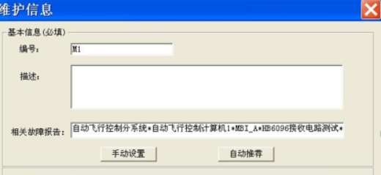

1. 处置建议录入和定义

##### 8.3.4.1.1 维修方案库

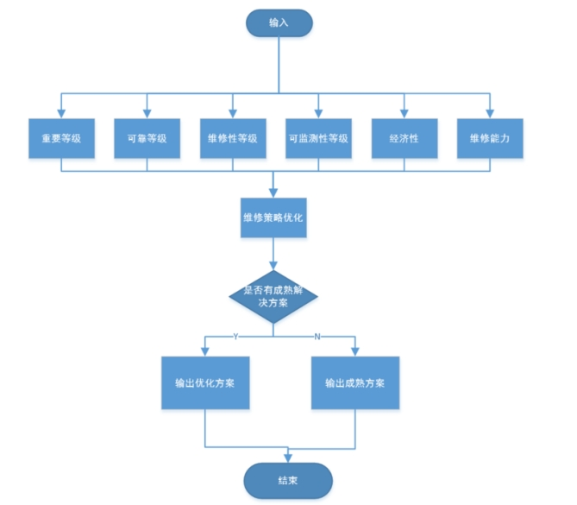

1. 维修方案库流程图

输入设备的重要性、可靠性、维修性、可监测性、经济性和维修能力等相关数据：

* 设备重要性评估模块通过设备重要性等级数据库对设备重要性进行评估并且得出等级结果；
* 设备可靠性分析模块通过输入参数：条件、时间、功能、能力。获取可靠性分析数据结果；
* 对维修性数据根据条件、程序、方法、现场可更换单元以及车间可更换单元等元素进行计算；
* 对可监测性通过设备可监测性等级数据库进行等级评估；
* 对经济性进行计算，输入参数：更换频次，单件价值，影响等级；
* 对维修能力进行等级评估：基地级维修、中继级维修、基层级维修；

根据以上数据得到优化维修策略。

如果有成熟的维修方案，为输出提供成熟方案，否则提供优化方案。

##### 8.3.4.1.2 维修案例库

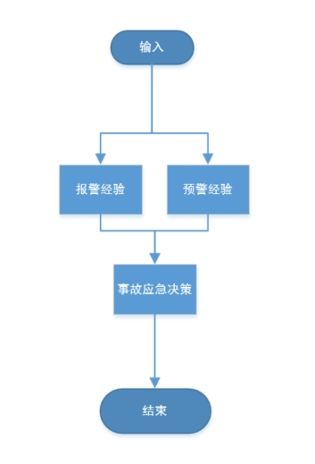

1. 维修案例流程图

将报警、预警处置经验存储到数据库中，利用数据库内容分析处理设备维护状态，提出事故紧急情况处理方案。

数据的存储支持多种存储类型:文件导入、文字输入。

数据的删除支持单个删除以及批量删除，通过勾选选择指定的删除数据。

数据修改支持在软件界面修改，选中要修改的数据，单击修改功能。

数据的查询支持关键字查询、自定义查询。

#### 维修计划制定

定检维护管理模块提供需要定期检测的产品设备的检测信息的浏览，定检周期将到的提醒功能，同时提供定检信息的录入、上报功能。

定检维护管理模块主要功能：

1. 对设备定检任务管理
2. 对设备维护任务管理
3. 定检维护的定期提醒功能
4. 对定检维护活动进行记录

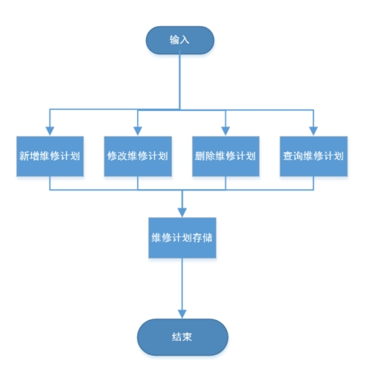

1. 维修计划流程图

通过对维修计划的增删改查对维修计划进行维护。

维修计划的新增支持文本录入、模板录入。

维修计划的修改支持查询指定维修计划选择修改。

维修计划的删除通过勾选指定维修计划可以进行批量或者单个删除。

#### 维修资源分配功能

维修资源分为三类，分别是维修人员、维修设备和维修工具。点击工具栏中的【装备保障性数据管理】中的【维修资源管理】后，显示“维修资源管理”页面，见下图所示。

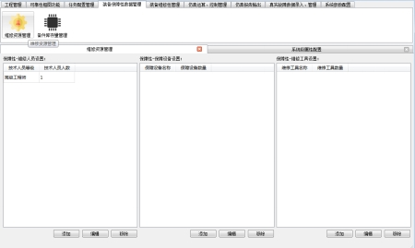

1. 维修资源管理窗口

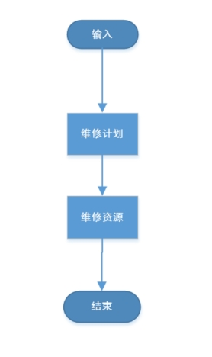

1. 维修资源分配流程

通过获取维修计划，对库存的维修资源进行分配输出，例如：维修人员、备品备件、维修工具等，如果资源不足则上报。

##### 8.3.4.3.1 维修场景资源定义功能

在“维修资源管理”页面中，有三栏信息列表；下面一一介绍这三类资源的管理与分配功能：

维修人员定义功能

在“维修资源管理”页面中，最左侧的是“维修人员设置”栏。点击此列表下方的“添加”按钮；弹出“添加维修技术人员”窗口（见下图所示）。在此窗口中，选择该维修人员的等级和数量。维修人员的等级信息定义来自于系统级参数设置中的“维护人员等级”（见下图的左侧小图）。

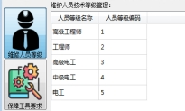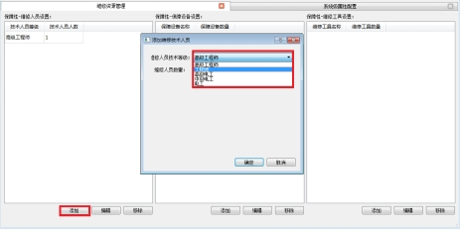

1. 维修人员-定义流程

**维修设备**

在“维修资源管理”页面中，最右侧的是“维修设备设置”栏。点击此列表下方的“添加”按钮；弹出“添加维修设备”窗口（见下图所示）。在此窗口中，选择该维修设备的名称和数量。维修设备的信息定义来自于系统级参数设置中的“保障设备类型”（见下图的左侧小图）。

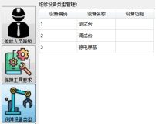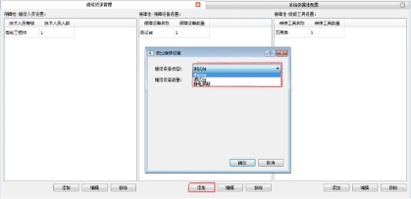

1. 维修设备-添加流程

**维修工具**

在“维修资源管理”页面中，最右侧的是“维修工具设置”栏。点击此列表下方的“添加”按钮；弹出“添加维修工具”窗口（见下图所示）。在此窗口中，选择该维修工具的类型和数量。维修工具的类型信息定义来自于系统级参数设置中的“保障工具要求”（见下图的左侧小图）。

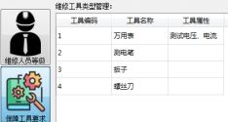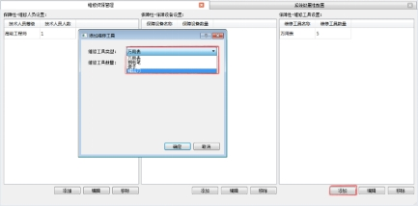

1. 维修工具定义流程

##### 8.3.4.3.2 维修工序资源需求定义

维修资源在不同设备的不同的故障下的需求是不同的，而且在故障维修的不同工序上所需要投入和消耗的资源也是不同的，根据现有系统维修工作状态和资源占用状态进行优化分配是本软件资源分配功能的核心。

首先，用户需要根据系统诊断系统生成的故障模糊组定义对应的维修流程图， 维修流程图见下图所示：

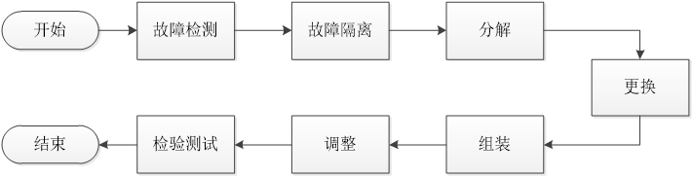

1. 简单的故障维修流程

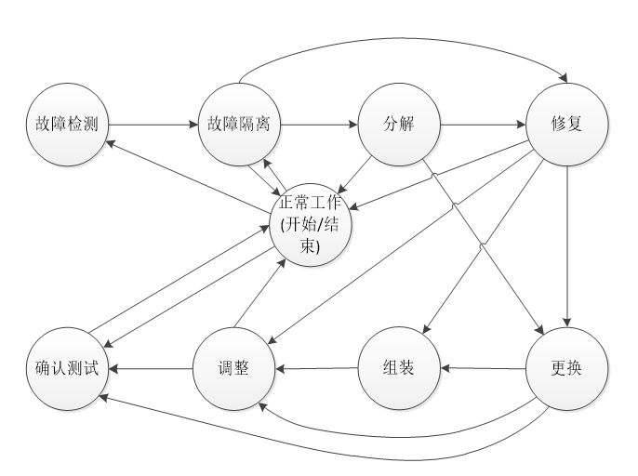

1. 复杂的维修流程路径

软件以图或表的形式，提供建立系统在指定维修级别上的维修步骤和动作与对应的维修事件的关系。维修事件有时可以对应一组可维修模块，或对应一个可维修模块。

每个步骤模块上可以定义本步骤所需的资源，以及资源占用时间的概率密度分布方式和数值，例如常数、正态分布、贝塔分布等。

每个步骤模块可以进一步进入下层图定义其详细步骤。

可以从第三方维修性建模软件中导入单个或多个维修流程图

可以从第三方测试性或维修性软件中导入维修步骤的属性和参数。

##### 8.3.4.3.3 维修决策模块

本软件使用蒙特卡洛离散事件联合仿真算法，对当前故障后果仿真、故障检测与故障隔离系统仿真、维修资源调度与分配仿真、备件供应仿真等多个工程流程的联合仿真，统计出当前任务计划场景和资源占用情况下装备在各种处置方案下的预计的系统工作概率分布情况，计算关键备件、关键装备和关键维修资源。

模块将读入保障资源和维修备件的配置情况，综合考虑不同站点中装备在维修和保障过程中，由于维修设施、维修工具、维修器材的限制和约束，在设备各种故障组合情况下，开展保障活动而产生的等待时间和延迟时间，本步骤支持维护保障方案和功能失效及产品故障的关联配置，可更具装备维护维修工序中不同的保障资源需求，以及系统的后续工作剖面进行故障处理对策，包括使用建议与维护计划等。

当维修资源存在冲突时，系统将根据任务剖面和任务时间线以及设备功能的关键性等级等因素综合决策资源调配，当维修资源暂时得不到满足时，系统将提供应急维修预案，根据系统预置的维修预案进行综合推荐。

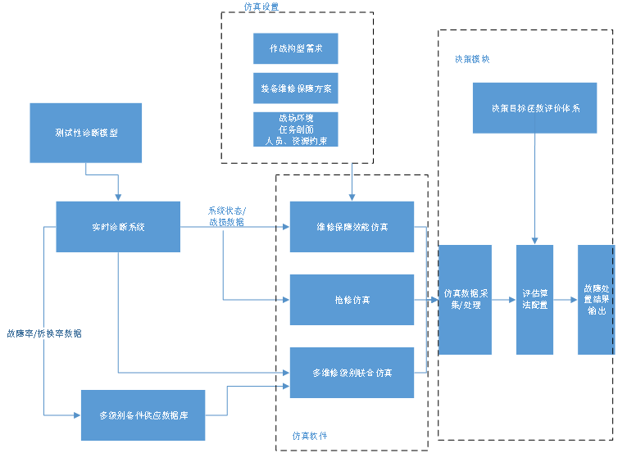

1. 维修资源分配决策流程

#### 故障引导处置

维修辅助引导功能根据输入的故障诊断的故障定位，调用系统级维修流程图和维修步骤知识，按照调用的维修工艺过程，依次完成被维修设备的拆卸、更改、安装、测试等维修工作。维修辅助引导软件设计在技术资料管理平台上，录入电子化包括多媒体手段的维修工艺，完成每一步工艺规程的数据编号，推荐维修使用工具，实现自动演示和交互确认等功能。同时完成维修信息的记录。因此维修辅助软件的组成如下图所示。

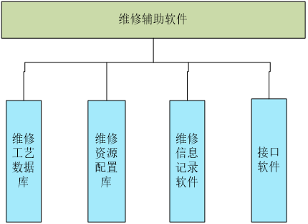

1. 维修辅助软件组成

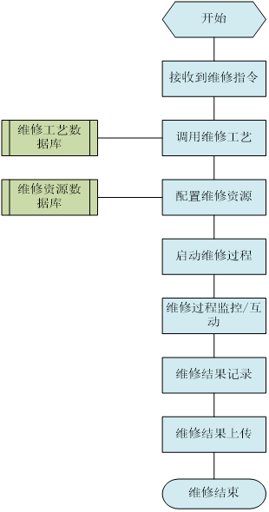

1. 维修辅助引导模块工作流程

根据收到的故障模式分配合适的维修决策并发送给维修人员。

维修人员通过维修管理界面获知维修指令，根据维修指定查询维修工艺部分内容，根据维修工艺界面获取维修资源，如果资源缺失则上报，如果资源满足则利用维修资源对维修部分进行维修，全程由维修管理界面进行互助或者监督操作，根据维修情况利用维修记录模板机型记录并通过net传输到服务端。

#### 应急预案

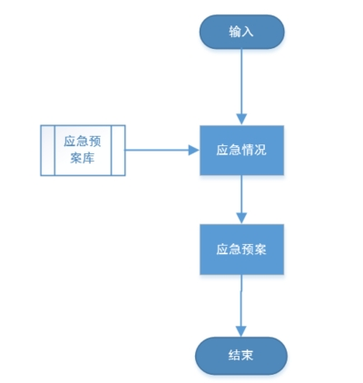

1. 应急预案流程

根据用户配置好的应急预案库，提供应急情况出现时最优预案，如果没有预案则上报。

# 开发平台软件介绍

PHM系统软件的构建主要采用本公司PHM系统集成软件，根据车辆的设计数据、以太网、CAN总线通信接口协议、算法模型、故障模式、评估指标、告警逻辑判断以及各种状态监控要求来实现。

PHM系统集成软件采用面向对象、分布式的设计思想，同时基于OSA-CBM和OSA-EAI-CRIS标准设计实现。使用人员主要通过对监控车辆的了解，构建系统的层级关系，定义系统中包含的监控数据和传感器信息，配置相关数据逻辑表达式以及告警阈值，根据系统FMEAC以及相关故障描述来构建诊断模型，根据系统组成定义各级子系统的权值和关键参数或者关键部件来构建健康评估模型。另外，使用人员也可以导入告警、诊断以及评估等功能的特定算法及算法模型来实现对应的功能。PHM系统集成软件最终构建、生成符合OSA-CBM标准的PHM运行程序，同时生成对应的运行数据库，安装部署到车载PHM处理机中。

## 系统层次建模

系统的层级模型描述了装备车辆的所属单位，组成装备车辆的系统、分系统、设备、测试点间的层次关系（如：XX车辆-底盘-发动机-1缸振动传感器）及相关基本属性信息。

PHM系统集成软件的系统层次建模如下图所示。整个装备车辆由各级分系统、设备组成，每个分系统、设备上添加安装的传感器或监控数据（通过CAN总线传输），同时各分系统、设备可以配置对应的设计参数信息。其中，车载PHM处理机是装备上用于安装部署PHM运行软件的硬件设备，用于构建软件模块、算法及模型等信息。

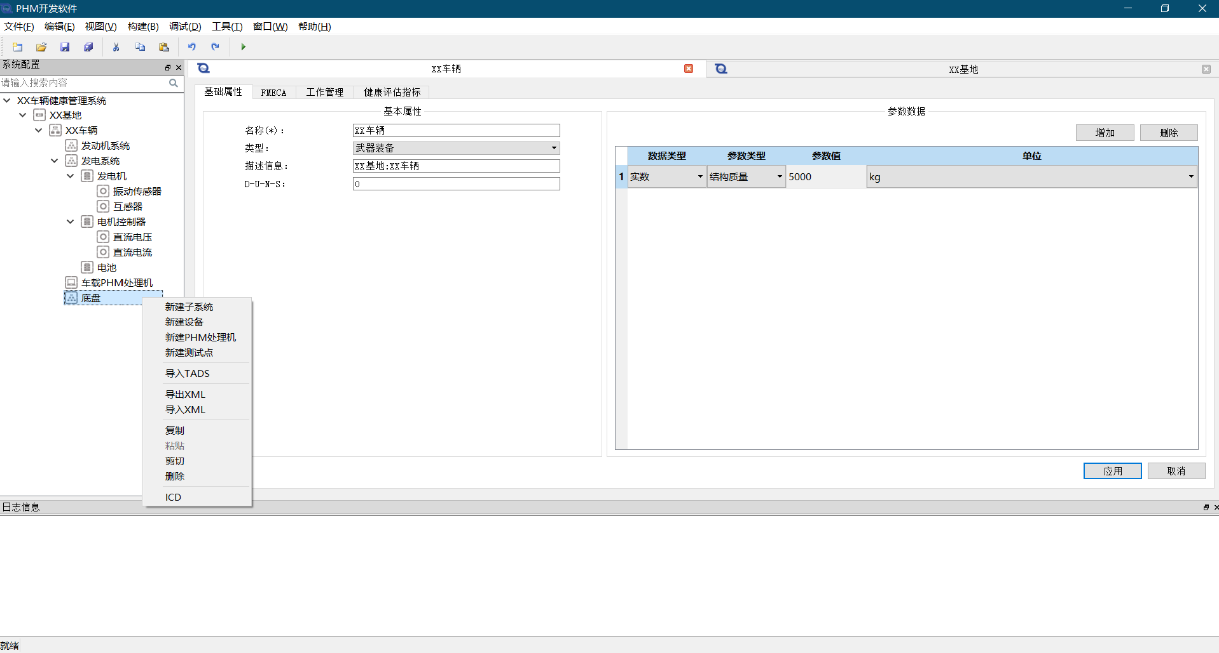

1. 开发平台软件界面示意图

## 系统组成单元的通信接口（ICD）建模

通信接口建模用于建立车辆各组成单元（如：发电系统、中央重放气系统、变速箱、分动箱等）与PHM处理器的通信接口（ICD）模型（CAN总线协议），该模型用于PHM处理器自动解析各组成单元与PHM处理器间的通信数据包。

PHM系统集成软件的通信接口建模如下图所示。根据在系统层级建模中添加的测试点（如发动机油温、机油压、转速等仪表数据）以及车辆各设备厂家的数据通信协议来定义CAN总线的帧格式，主要包含帧ID、波特率，帧数据的数据类型、分辨率、偏移量等信息。最终在车载PHM处理机中的运行软件能够基于此ICD模型实现CAN总线数据的自动解析功能。

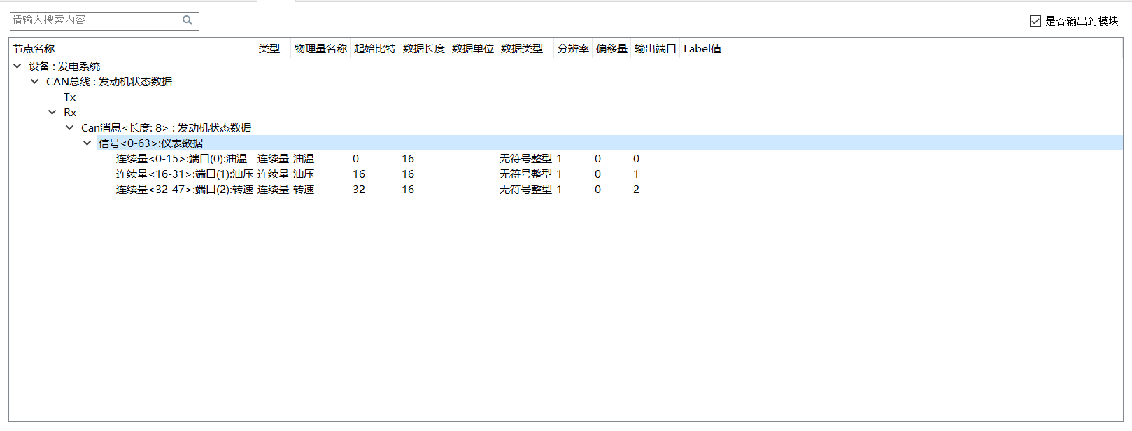

1. 通信建模示意图

## 故障模式影响（FMEA）建模

FMEA建模主要按系统的约定层次，建立相关系统组成单元的故障模式、故障原因以及故障影响之间的关联关系，该模型用于在运行环境中，根据故障诊断结果显示故障原因及故障影响等辅助维护人员进行维修的详细信息。

该模型还可以自动生成贝叶斯网络的结构模型，用大量维修数据进行训练后可以生成故障诊断知识库以及发动剩余寿命分析。

PHM系统集成软件的FMEA建模支持手动录入和文件导入两种方式。FMEA的导入表格如下图所示：

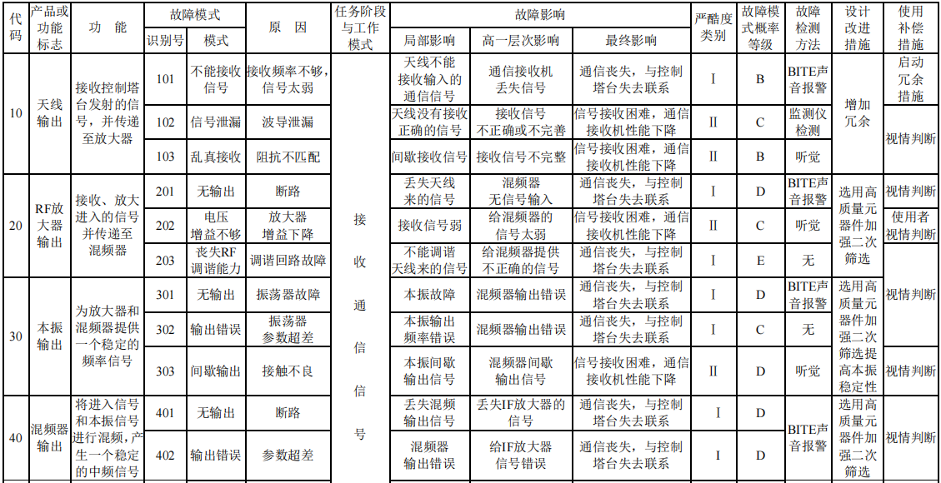

1. FMECA信息示意图

## 告警信息建模

告警建模主要用于建立装备的告警逻辑模型，该模型用于在运行环境中根据实时采集数据、特征提取结果或状态检测结果进行阈值判断，超限时触发告警事件。同时，系统可根据告警事件提供对应的维修维护意见。

PHM系统集成软件的告警建模如下图所示。通过配置监控数据的上下限、告警延迟、告警等级等信息来实现数据告警建模；同时，对于复杂的告警判断可通过配置监控数据间的逻辑表达式来实现基于事件的告警建模。在车载PHM处理机中的运行软件基于告警模型监控对应的实时数据，当触发告警是会产生告警事件，可通过显控界面显示；同时存储在本地数据库中。

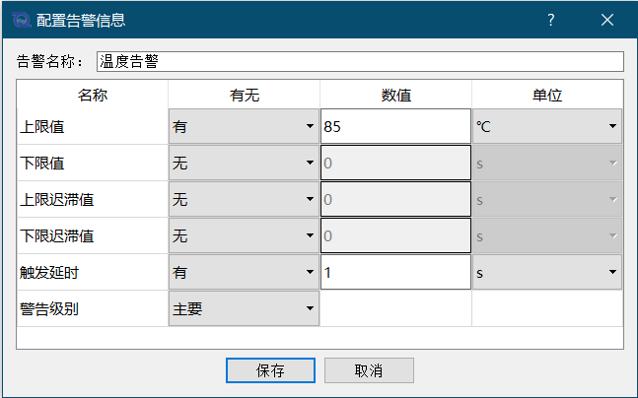

1. 告警构建示意图

## 事件建模

建立事件触发逻辑模型，该模型用于PHM处理器对实时监视的信号进行逻辑运算，当触发条件满足时产生事件，这些事件既可以存储在数据库中用于故障分析，也可以触发产生状态监控报告。如：刹车踏板被踩下产生刹车报告，记录刹车踏板踩下后3秒内车速、刹车踏板位置等信息。

PHM系统集成软件的事件建模如下图所示。可配置发动机启动事件，当转速大于500转/分，并且油温大于60度时，触发事件。事件建模同时支持配置事件发生和事件结束两种条件。在车载PHM处理机中的运行软件基于事件模型监控对应的实时数据，当满足条件时输出事件数据，可通过显控界面显示；同时存储在本地数据库中。

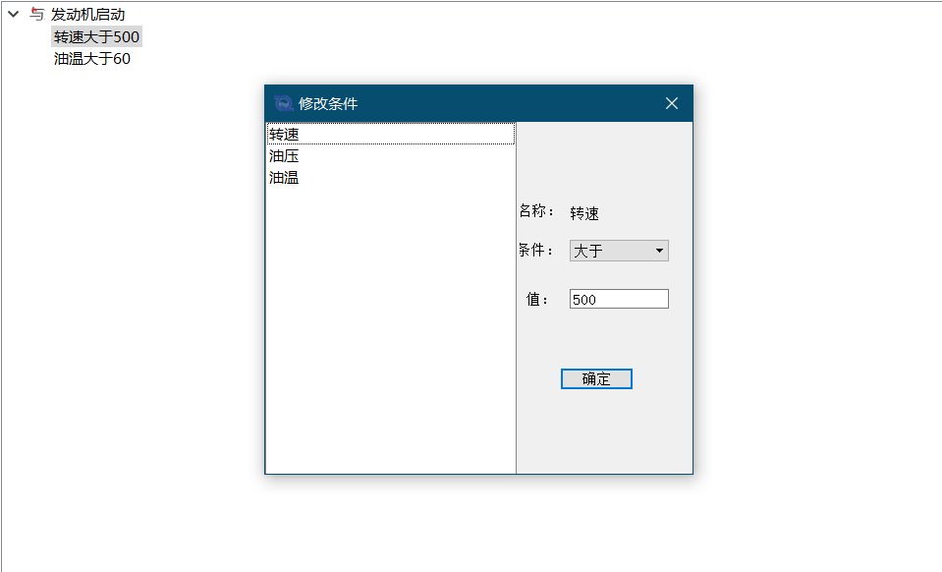

1. 事件构建示意图

## 状态监控建模

建立基于事件的触发采集模型，该模型用于运行环境实时对系统状态进行监视，当特定事件发生时对特定信号，按照指定的采集策略进行采集并生成状态监控报告。如：当刹车踏板被踩下时，采集车速、加速度、车辆位置。

状态监控是一种开放的触发式数据采集功能，能存储事件发生前后一段时间的数据，避免了实时采集产生大量无效数据的问题，有效减少了数据量。

PHM系统集成软件的状态监控建模如下图所示。通过配置状态监控报告来定义数据存储的触发条件、存储时机、存储数量以及对应存储的数据列表等信息。

在车载PHM处理机中的运行软件基于多线程方式处理不同的状态监控报告，当满足监控条件时，将对应的数据存储到本地数据库中。

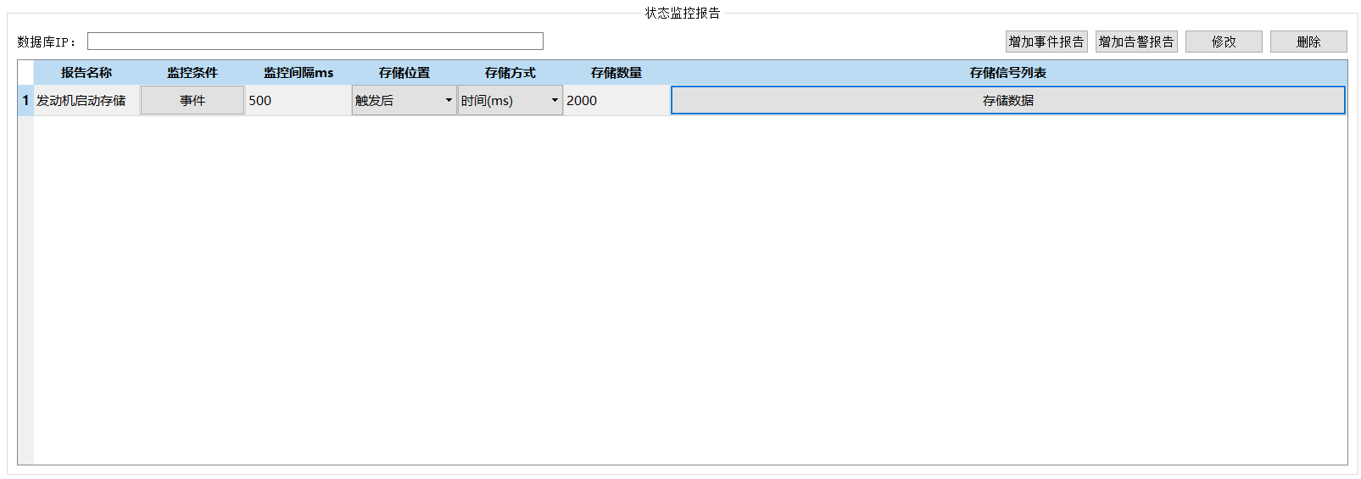

1. 监控报告构建示意图

## 维护信息建模

维护信息模型描述维护建议与综合保障信息系统中工作单、工作指令间的关联关系，以及维护建议与IETM章节的关联关系。

维护信息模型用于运行环境中，用算法给出的维修建议触发相应的维护工作指令，以及连接到相应的IETM章节。

维护信息主要包括如下内容：

|  |  |  |  |  |  |  |  |  |  |  |  |  |  |  |  |  |  |  |  |  |  |  |  |
| --- | --- | --- | --- | --- | --- | --- | --- | --- | --- | --- | --- | --- | --- | --- | --- | --- | --- | --- | --- | --- | --- | --- | --- |
| 车代号 | 分系统/设备代号 | 故障码 | 维修程序名称 | 维修类型 | 设备批次 | 安全等级 | 安全等级提示 | 前置条件 | 维修步骤编号 | 维修步骤描述 | 维修步骤关联图文件名 | 维修步骤关联视频文件名 | 下一步维修步骤编号 | 维修区域/位置 | 维修口盖/面板编码 | 维修人员级别 | 维修人员数量 | 维修工作估计（小时） | 所需工具名称 | 所需工具型号 | 所需工具数量 | 所需耗材编号 | 所需耗材数量 |

## 信号处理流程建模

信号处理流程建模主要用于构建车载PHM处理机中运行的数据处理模块（包含不同算法）及模块间的输入输出关系。PHM系统中的数据处理模块是封装了各种算法的软件模块，按照ISO13374标准，模块划分为：数据采集（DA）、数据预处理（DM）、状态检测（SD）、故障诊断、健康评估（HA）、预测评估（PA）等六个层次。各层模块采用统一的接口交换数据，每个层次都定义了输出数据的结构。

前面所有发动机、变速箱故障诊断功能、车架剩余寿命评估功能均采用标准数据处理模块进行封装。

信号处理流程建模采用图形化方法创建数据处理模块，描述各模块的输入、输出关系，配置模块内的算法，描述各算法的输入、输出关系。该模型用于运行环境对系统进行初始化，对数据处理模块以及模块内部的算法初始化，控制信号在各模块以及各算法间的传送。

PHM系统集成软件的信号处理流程建模如下图所示。

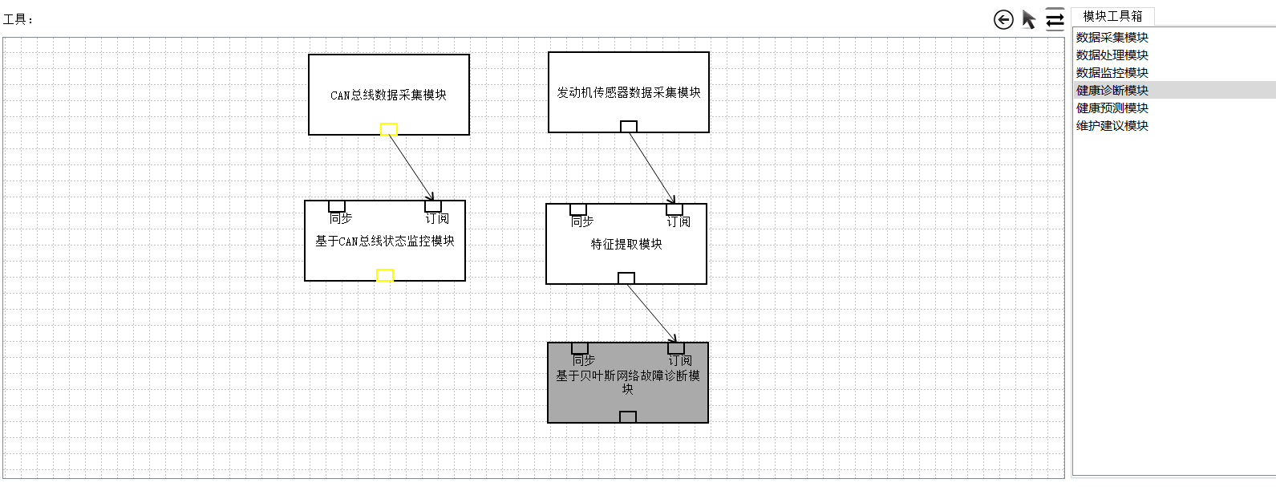

1. 信号流程示意图

## 构建PHM系统

对PHM的各种模型、模块、层次关系、信号流程、版本信息、驱动程序、算法模块、输入/输出通道进行完整性、一致性检查，根据装备的层次结构模型建立各种配置文件，针对每个PHM处理器，根据其操作系统和CPU种类生成安装包，安装包具有调试版和发布版之分，发布版按照目标PHM处理器生成，调试版按照开发环境所在计算机生成。

# 算法工具箱软件介绍

## 软件架构设计

算法工具箱软件使用QT编程语言开发，基于模块化、面向对象的软件设计思想，软件的实现采用常用的三层架构设计实现。在整个软件系统中，最底层为数据层，主要用于管理算法数据，包括基础算法库、算法模型文件、算法参数配置文件、算法属性信息、算法训练数据等，实现相关信息的增加、修改、删除。对于业务处理层提交的数据进行存储，将业务处理层请求的数据返回。

业务处理层主要实现算法工具箱软件的业务功能，包括算法工具管理、算法训练、算法测试、用户管理等功能。业务处理层对上获取应用层对应的用户输入指令，完成相关功能，对下获取数据发送到应用层展示。

应用层主要实现人机交互界面，用于用户操作使用，显示操作结果。

同时，算法工具箱软件通过工程管理的方式来实现对应装备的算法应用。在工程中通过构建系统组成，在系统组成中添加算法，从而实现对装备中不同设备应用的算法进行模型训练等功能。算法工具箱软件中的工程管理与PHM开发平台软件的工程管理采用同样的设计方式，从而能够实现不同软件间的工程同步，方便项目实施应用。

系统管理模块是算法工具箱软件的主程序，主要用于管理软件的所有功能模块，实现系统资源分配、异常处理、软件启动退出等功能。

软件的系统架构图如下所示：

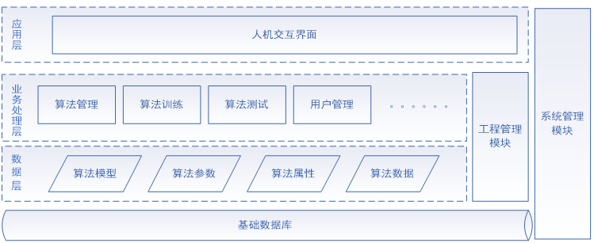

1. 系统整体架构图

## 算法流程设计

算法工具箱软件中对于算法的应用流程如下图所示：

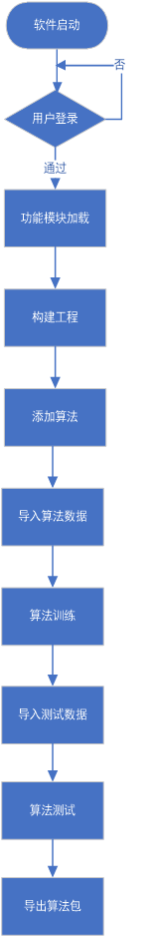

1. 软件流程图

软件启动登录后，加载各功能模块。根据个项目的应用，首先完成工程构建，可以通过新建工程，打开之前保存的工程，以及导入PHM开发平台工程三种方式实现。

工程中主要包括当前系统的系统组成信息，在对应的设备下添加算法，算法通过算法工具库管理，在添加算法时可以同时导入不同版本的算法模型，用于后续实现模型迭代，也可以不导入算法模型。

导入算法时，软件会根据算法类型加载不同的算法属性界面，用于算法训练、测试。不同的算法对应不同的属性界面。目前算法工具箱软件支持基于贝叶斯网络的诊断评估算法，发动机、电机系统基于传感器数据的诊断评估算法的训练，后续还会扩展不同的算法属性界面。

在算法训练、测试前需要导入对应的算法数据，算法工具箱软件通过数据管理工具来管理不同类型、不同来源的数据。通过统一的数据库集中管理。完成算法训练、测试后可导出功能来生成PHM开发平台软件需要的算法包。其中，算法包可以只包括模型文件，也可以同时包含代码库及算法数据。

## 软件接口设计

算法工具箱软件对外主要与开发平台软件和数据采集软件实现数据交互。算法工具箱软件能够与开发平台软件实现工程信息同步；导出算法模型到开发平台软件。

算法工具箱软件支持通过数据采集软件导入采集的传感器数据。

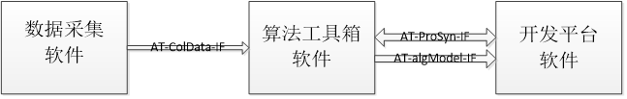

1. 算法工具箱软件外部接口图
2. 接口名称：AT-ProSyn-IF

方向：算法工具箱软件→开发平台软件

开发平台软件→算法工具箱软件

功能：工程同步；

数据内容：工程文件；

1. 接口名称：AT-algModel-IF

方向：算法工具箱软件→开发平台软件

功能：导出算法包；

数据内容：算法包相关文件；

1. 接口名称：AT-ColData-IF

方向：数据采集软件→算法工具箱软件

功能：导入采集数据；

数据内容：数据文件；

## 使用流程设计

### 主界面

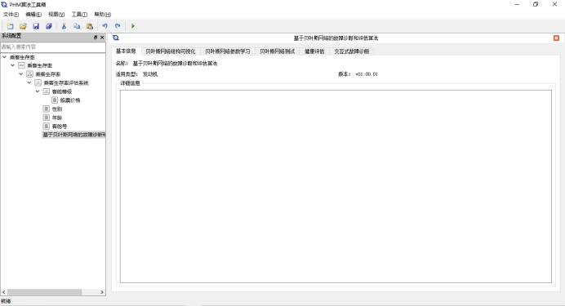

1. 主界面示意图

软件整体框架如上图所示，主要包括以下几部内容：

1. 菜单栏

主要包括工程管理（新建、打开、保存工程）和算法工具箱等相关的快捷键操作。

1. 系统配置

系统配置区域主要用于配置健康管理对象的产品树配置，以及算法节点添加。

1. 属性页

主要用于配置产品树上对应节点的各属性页信息。

其中, 健康管理对象各级分系统与算法节点具有不同的属性页。

### 算法工具管理

通过主界面菜单栏中的工具->算法工具箱，打开算法工具箱如下图所示：

* 可列表查看当前支持的所有算法；
* 点击算法可查看当前算法目前训练的模型；
* 可增加、删除以及修改算法和算法模型；
* 增加算法包括选择算法的界面库以及训练算法库。

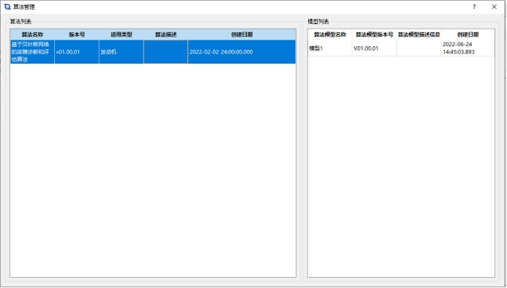

1. 算法工具管理示意图

每个算法的模型版本下有一个对应的配置文件，记录了：

1. 基础算法库列表；
2. 开发平台导入需要的六个参数内容。

### 创建工程

创建工程以后会支持两种方式：

1. 点击文件->新建工程，新建一个新工程，如下图所示。

（2）导入开发环境生成的工程。

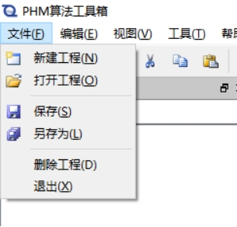

1. 工程管理示意图

### 产品树配置

新建完工程后，首先要针对健康管理对象配置完整的产品树信息。

创建产品树信息主要在系统配置区域通过右击产品树节点来创建对应的子节点。当前状态监测与健康诊断系统开发平台软件的节点主要包括以下几种：

1. 工程节点：创建工程后生成的产品树根节点；
2. 组织节点：工程节点下必须首先创建组织节点，主要定义所属部队、团体等。属于整个组织架构的顶层结构；
3. 站点：组织下所包括的健康管理对象个体，如装备、车辆等个体；
4. 子系统/设备：站点下的各级组成单元，包括分系统、单个设备等。一般认为设备为最底层的系统组成单元；
5. 测试点：在各系统/设备上所包括的BIT、传感器等测试点信息；
6. 算法节点：配置当前设备可使用的算法信息。

### 系统节点配置

配置完成系统的产品树后，通过双击各节点来配置各个节点的属性页信息。

1. 当前系统节点主要包括以下属性页：
2. 基础属性：名称、类型、描述等基本信息；
3. FMECA：当前系统/设备的FMECA设计相关信息；
4. 工作管理：当前系统/设备的维修维护工作信息；
5. 健康评估指标：当前系统/设备的下一级评估指标数据；
6. 算法节点根据选择算法显示对应的算法界面信息

每个算法都会单独设计算法界面以及训练算法，分别生成算法界面库和训练算法库，在添加算法时导出算法工具箱，当产品树增加算法节点时，会根据增加的算法显示对应的算法界面属性信息。

### 算法节点配置

1. 算法节点目前支持三种类型的算法，分别为发动机、齿轮箱和电机。
2. 算法节点可添加到系统节点或者设备节点下，在添加系统节点或者设备节点时需要配置节点可添加的算法类型（若选择无表示可添加任意类型的算法））。

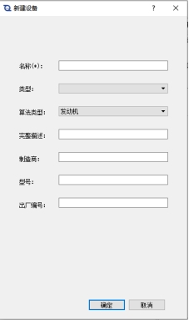

1. 新建节点示意图
2. 右击系统/设备->添加算法（可列出当前设备可支持添加的算法）->选择要添加的算法。

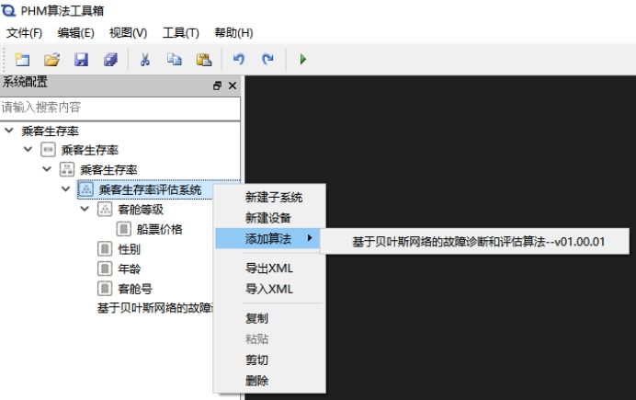

1. 添加算法示意图

#### 通用算法

1. 新建算法
2. 将通用算法模板文件夹拷贝到算法文件夹下，修改文件夹名称为用户输入的名字。修改算法类型为用户选择的设备类型；
3. 在配置过程中修改文件夹内的对应内容，完成训练。
4. 算法导出

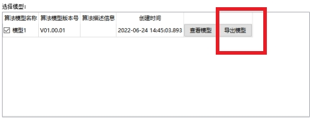

1. 算法导出示意图

导出算法包包括：

1. 配置文件；
2. 算法模型文件。

#### 贝叶斯网络算法

下面以基于贝叶斯网络的故障诊断和评估算法为例进行介绍

点击基于贝叶斯网络的故障诊断和评估算法--v01.00.01，会在产品树下生成当前算法的节点，双击算法节点可显示此算法的属性信息，主要包括如下6个界面，如下图所示：

* 基本信息
* 贝叶斯网络结构可视化
* 贝叶斯网络参数学习
* 贝叶斯网络测试
* 健康评估
* 交互式故障诊断

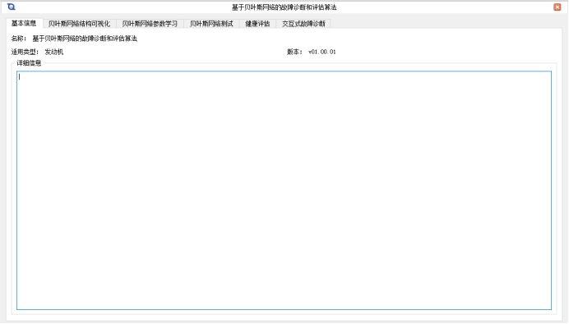

1. 基于贝叶斯网络算法属性示意图
2. 基本信息

基本信息主要展示当前算法的基本信息，包括算法名称、适用类型、版本信息以及详细信息。

1. 贝叶斯网络结构可视化

贝叶斯网络结构可视化，根据系统/设备节点配置的FMECA信息生成的结构可视化视图，下图是根据我们配置的工程生成的一个贝叶斯网络结构视图：

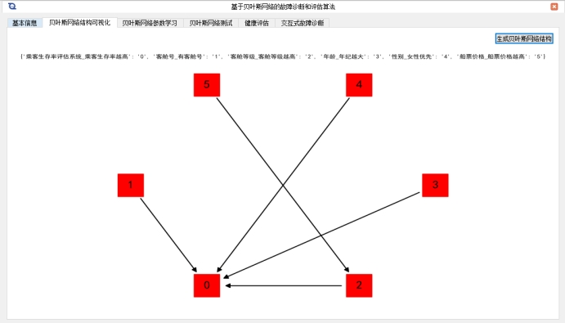

1. 贝叶斯网络示意图

1. 贝叶斯网络参数学习

贝叶斯网络参数学习主要功能是根据训练数据，生成训练模型并保存模型，执行步骤如下：

* 加载训练数据，界面会以表格的方式打开训练数据；
* 点击开始训练，界面会调用训练库算法生成训练模型并显示在界面上，如下如示；

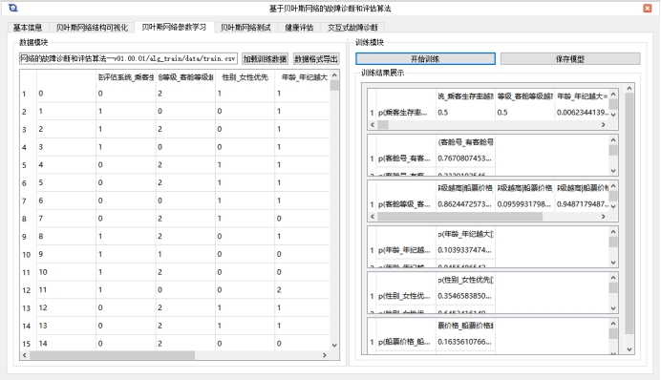

1. 贝叶斯网络算法训练示意图

* 点击保存模型，可保存当前训练的模型。

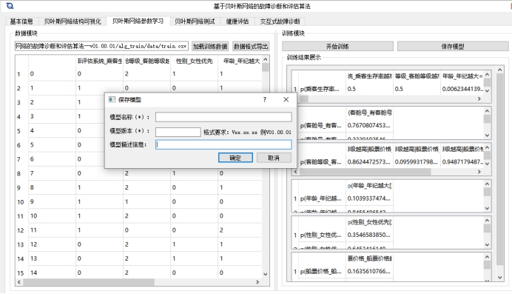

1. 模型保存示意图
2. 贝叶斯网络测试

贝叶斯网络测试可选择当前软件中支持的模型进行测试并展示测试结果。

可查看模型以及导出模型【导出的模型可供PHM开发软件使用】。

操作步骤如下：

* 选择测试使用的模型；
* 加载测试数据，界面会以表格方式展示测试数据；
* 开始测试，界面会以表格方式展示测试结果。

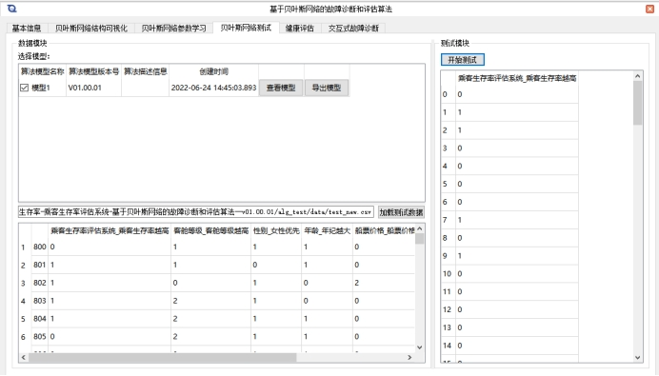

1. 算法测试示意图
2. 健康评估

健康评估，根据子节点状态信息去评估父节点的状态信息，操作步骤如下：

* 选择使用的模型；
* 勾选已知状态属性信息，右侧可自动列出可进行健康评估的对象；
* 选择健康评估的对象；
* 点击开始评估，界面显示评估结果。

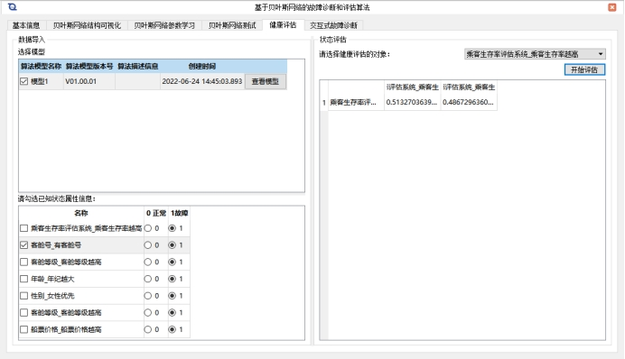

1. 贝叶斯网络评估示意图
2. 交互式故障诊断

交互式故障诊断，根据父节点状态信息去诊断子节点的状态信息，操作步骤如下：

* 选择使用的模型；
* 勾选已知状态属性信息，右侧可自动列出可进行故障诊断的对象；
* 选择故障诊断的对象；
* 点击开始诊断，界面以表格形式显示诊断结果。

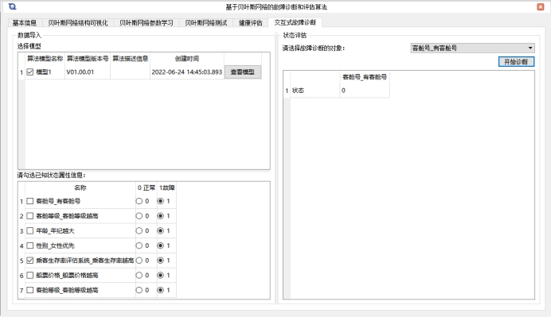

1. 贝叶斯网络诊断示意图
2. 算法导出



1. 算法导出示意图